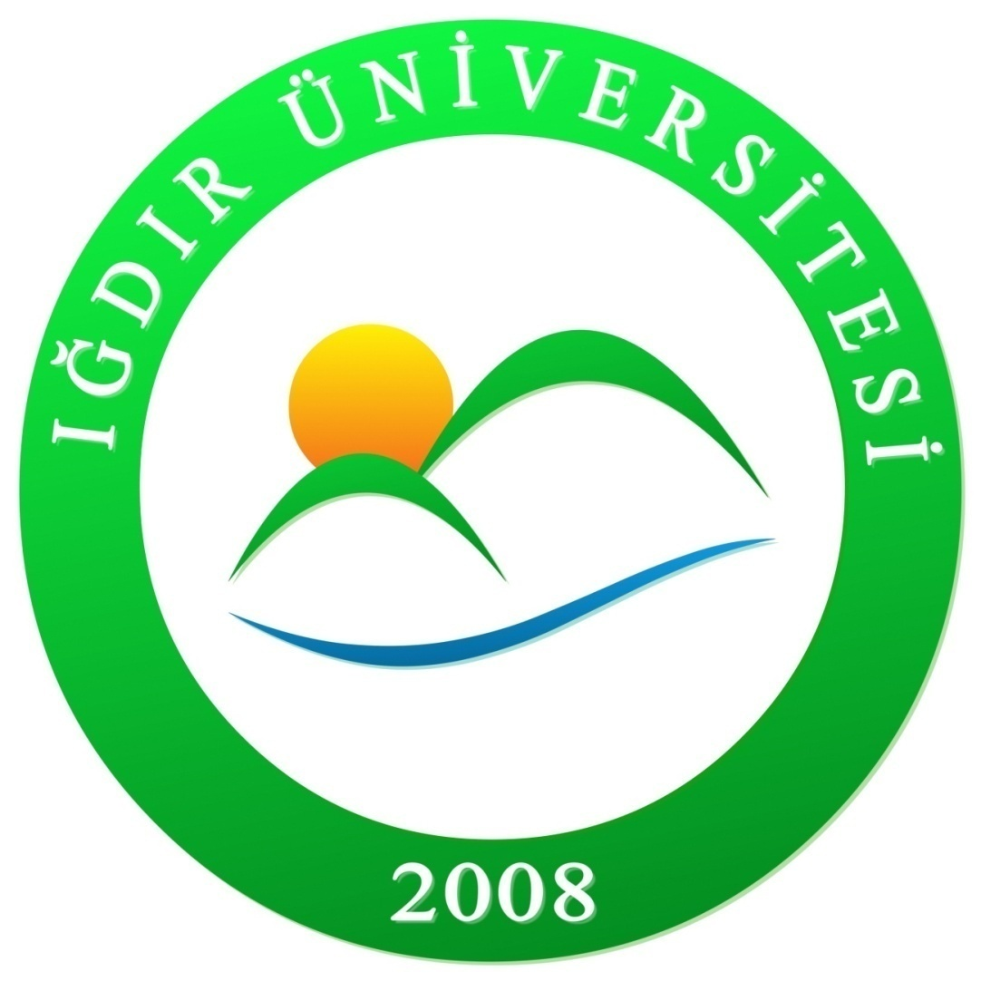

T.C.
IĞDIR ÜNİVERSİTESİ

SAĞLIK KÜLTÜR VE SPOR DAİRE BAŞKANLIĞI

2019 YILI

BİRİM FAALİYET RAPORU

SUNUŞ

SUNUŞ
Sağlık Kültür ve Spor Dairesi Başkanlığı; Üniversite öğrencilerinin beden ve ruh sağlıklarının korunması, barınma, beslenme, çalışma, dinlenme ve ilgi alanlarına göre ders dışı zamanlarının değerlendirilmesi, yeni ilgi alanlarının kazanılmasına imkân sağlanması, gerek bedensel gerekse sosyal durumlarının iyileştirilmesine, yeteneklerinin ve kişiliklerinin sağlıklı bir şekilde gelişmesine imkân verecek hizmetlerin sunulması, onların ruhsal ve bedensel sağlıklarına özen gösteren bireyler olarak yetiştirilmesi, birlikte düzenli ve disiplinli bir çalışma, dinlenme ve eğlenme alışkanlıklarının kazandırılması amacıyla 2547 sayılı Yüksek Öğretim Kanununun, 2880 sayılı değişik 46. ve 47. maddeleri uyarınca kurulmuştur.
Bu sebeple Sağlık Kültür ve Spor Dairesi, Üniversitelerde hizmet verdiği kesimin bütünü için, sosyal, kültürel danışma ve rehberlik ile spor ihtiyaçlarını karşılayan bir hizmet birimi ve aynı zamanda eğitim–öğretimin desteklenmesi amacıyla bu alanda uygulama ve araştırmaların yapıldığı bir uygulama merkezidir.
Daire Başkanlığımız Rektör tarafından görevlendirilen bir Rektör Yardımcısına bağlı olarak çalışmalarımızı sürdürmektedir.

Zeynep DENİZ
Daire Başkan V.
1.GENEL BİLGİLER
1.1.Misyon ve Vizyon

MİSYON
Üniversitemizin gereksinimleri ve amaçları doğrultusunda, başkanlığımızın faaliyet konusuna giren tüm hizmet alanlarında, öğrencilerimize ve personelimize yönelik, mevcut kaynaklarımızı en iyi şekilde kullanan, bilgi ve ileri teknoloji ile donatılmış öncü bir başkanlık olmaktır.

VİZYON
Üniversitemiz öğrencileri ve personeline, çağdaş yöntemlerle, yeterli ve kaliteli düzeyde beslenme ve sağlık hizmeti sunmak, ayrıca öğrencilerimizin barınma, sosyal, kültürel, danışma ve rehberlik ile spor ihtiyaçlarını en iyi şekilde karşılamaktır.
1.2.Yetki, Görev ve Sorumluluklar
1.2.1.Yetki ve Sorumluluk

Sağlık, Kültür ve Spor Daire Başkanlığı; 2547 Sayılı Yükseköğretim Kanunun 46. Ve 47. Maddeleri, 124 Sayılı Yükseköğretim Üst Kuruluşları ile Yüksek Öğretim Kurumlarının İdari Teşkilatı hakkında Kanun Hükmünde Kararnamenin 32. Maddesi ile Yükseköğretim Kurumları Mediko-Sosyal Sağlık, Kültür ve Spor İşleri Dairesi Uygulama Yönetmeliğinde görev ve sorumluluklarının ayrıntıları belirlenen bir sağlık kuruluşu; öğrencilerin sosyal, kültürel, danışma ve rehberlik ile spor ihtiyaçlarını karşılayan bir hizmet birimi ve aynı zamanda eğitim-öğretimin desteklenmesi amacıyla bu alanda uygulama ve araştırmaların yapıldığı bir uygulama dairesidir.
İşlevi; öğrencilerin ve çalışanların beden ve ruh sağlığının korunması, beslenme, barınma, çalışma, spor yapma, boş zamanlarını değerlendirme ve sosyal ihtiyaçlarını karşılamak amacıyla konferans, sempozyum, seminer, tiyatro, konser, sergi, halk oyunları faaliyetleri düzenleyerek bunlarla ilgili salonların, yurt, kantin, kafeterya, eğlence yerleri gibi tesislerin işletilmesi/işlettirilmesi bunlardan öğrencilerin ve çalışanların en iyi şekilde yararlanmalarını sağlamaktır.

1.2.2.Görevler

- Öğrencilerin ve personelin sportif, kültürel, sosyal ihtiyaçlarını karşılayacak faaliyetleri düzenlemek,

- Öğrencilerin ve personelin beslenme ve benzeri ihtiyaçlarını karşılamak,

1.3.Birime İlişkin Bilgiler
1.3.1.Fiziksel Yapı
Rektörlük binasında başkanlığımız emrine 9 oda tahsis edilmiştir. Sağlık Kültür ve Spor Daire Başkanlığı olarak çalışmalarımızı burada sürdürmekteyiz.

Birimler | İdari Bina | Eğitim Alanı |  | Sosyal Alanlar |  |  | Sirkülâsyon Alanı | Spor Alanları |  | Toplam Alan
 | Alanları | A | B | C | D | E |  | Açık | Kapalı
Başkanlık | 50 | 0 | 0 | 816 m² | 0 | 0 | 0 | 0 | 0 | 50 m²
Bürolar | 140 | 0 | 0 | 0 | 0 | 0 | 0 | 0 | 0 | 140, m²
Toplam | 190 m² | 0 | 0 | 816 m² | 0 | 0 | 0 | 0 | 0 | 1006 m²

A= Derslik; B= Laboratuar; C=Kantin, Kafeterya, vb. D=Lojman; E= Yurtlar

1.3.2.Örgüt Yapısı

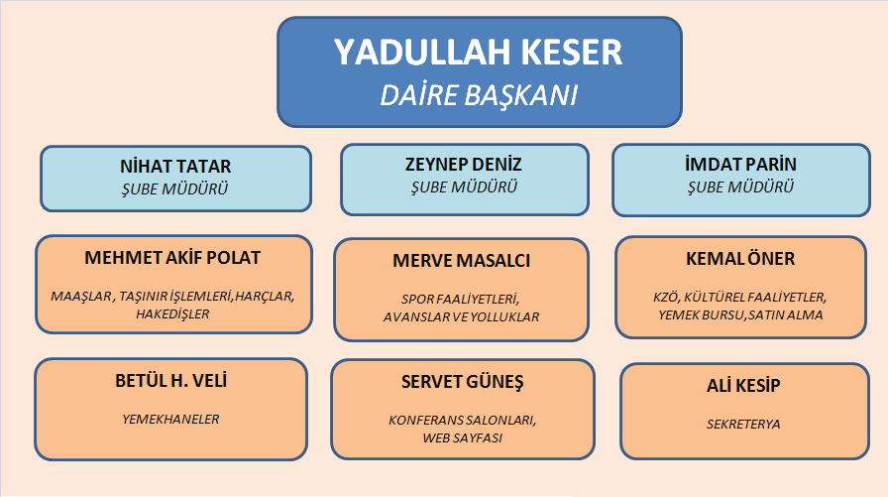

1.3.3.Bilgi ve Teknolojik Kaynaklar

Cinsi | Sayı
Bilgisayar | 16 Adet
Yazıcı | 15 Adet
Fotokopi Makinesi | 1 Adet
Fax

1.3.4. İnsan Kaynakları

1.3.4.1. Akademik Personel
Başkanlığımız bünyesinde kurulan Gençlik Danışma Birimi’nde Öğr. Gör. Ercan ARAS görev yapmaktadır.

1.3.4.2. İdari Personel
 |  | Sayı
G.İ.H. | 8
S.H.S. | 1
T.H.S. | 1
E.Ö.H. | -
A.H.S. | -
Y.H.S. | -
Toplam | 10

Unvan |  | Sayı
Daire Başkanı |  | 1
Şube Müdürü |  | 3
Şef |  | 1
Memur |  | 0
Bilgisayar İşletmeni |  | 1
Teknisyen |  | 1
Diyetisyen |  | 1
Hemşire |  | 0
Hizmetli |  | 1
Tekniker |  | 1
TOPLAM |  | 10

Eğitim Durumuna Göre İdari Personel Dağılımı
Eğitim Durumu | sayı
Orta Öğretim | 1
Lise | 0
Ön Lisans | 1
Lisans | 8
Yüksek Lisans | 0
Doktora | -
Toplam | 10

Cinsiyete Göre İdari Personel Dağılımı
Cinsiyet | Sayı
Kadın | 3
Erkek | 7
Toplam | 10

Hizmet Yılına Göre İdari Personel Dağılımı
Hizmet Yılı | Sayı
0-5 | 2
6-10 | 4
10-15 | 1
15-20 | 0
20 - 25 | 2
25+ | 1
Toplam | 10

Yaşları İtibariyle İdari Personel Dağılımı
Yaş | Sayı
18-25 | -
25-30 | 2
31-35 | 3
36-40 | 2
41-45 | 1
46+ | 10
Toplam | 10

1.3.5.Sunulan Hizmetler
Üniversitemiz öğrencilerinin kültürel etkinliklerinin büyük bir bölümü Sağlık, Kültür ve Spor Daire Başkanlığı tarafından yürütülmektedir. Kültürel etkinliklerin amacı; öğrencilerin ilgi alanlarına göre ders dışı zamanlarını değerlendirmek, yeni ilgi alanlarıyla birlikte dinlenme ve eğlenme alışkanlığı kazanmaları sağlamak; sosyal ilişkilerini geliştirmek, birlikte üretim, birlikte paylaşım ve birlikte çözüm yolları bularak, öğrencilerin kültürel açıdan gelişmelerine yardımcı olmaktır.

Beslenme Hizmetleri:
Beslenme, Sağlık Kültür ve Spor Daire Başkanlığının Akademik ve İdari personel ile öğrencilere yönelik en önemli hizmet alanlarından biridir. Ülkemizde üniversite öğrencilerinin yeterli ve dengeli beslenme konusunda sorunlar yaşadığı, genellikle sağlıksız ve hızlı hazırlanan besinleri tercih ettikleri ortada. Üniversite öğrencilerinin sağlıksız beslenmelerinin temel nedenleri arasında; maddi problemler, yurt şartlarının uygun olmayışı, erkek öğrencilerin yemek pişirmeye yatkın olmayışı ve sosyal ortamların eksikliği yer almaktadır.
Üniversite öğrencilerinin yetersiz beslenme sonucu karşılaştıkları sağlık sorunlarının başında; şişmanlık, aşırı zayıflık ve vitamin-mineral eksikliği gelmektedir. Dolayısıyla, öğrencilerimize kaliteli ve uygun fiyatta yemek çıkarmak, Başkanlığımıza bağlı kantinlerde temiz ve sıcak bir ortam sağlamak en önemli vazifemizdir.
Yemek menüleri, öğrenci grubunun özelliklerini baz alarak enerji ihtiyaçlarını karşılayan yeterli ve dengeli beslenme ilkelerine uygun, protein ve kalori değerlerine bakılarak mevsim özelliklerine göre aylık hazırlanmaktadır.
Öğrencilerimize, katılım payı olarak bir miktar ücret alınmak şartıyla dört çeşitten oluşan öğlen ve akşam yemeği verilmektedir. Yemek maliyetinin geri kalan kısmı Sağlık-Kültür ve Spor Daire Başkanlığı bütçesinden karşılanmaktadır. Çıkan yemeklerin temizlik ve kalite yönünden denetlenmesi gıda mühendisleri ve diğer yetkililer tarafından düzenli olarak yapılmaktadır. Ayrıca, öğrencilerimizin beslenme gereksinimlerine seçenek oluşturmak ve boş zamanlarda gidebilecekleri mekânları çoğaltmak amacıyla fakülte ve yüksekokullarda kantin ve kafeteryalar dizayn edilmiştir.

Sağlık Hizmetleri:
5510 sayılı Sosyal Sigortalar ve Genel Sağlık Sigortası Kanunu yürürlüğe girdiğinden 2012 yılından itibaren tüm sağlık hizmetleri SGK bünyesinde tek elden yürütülmektedir.
Sosyal ve Kültürel Hizmetler:
Sağlık, Kültür ve Spor Daire Başkanlığı, her yıl Bahar Şenlikleri’ni koordine etmekte, yıl içerisinde çeşitli sanatsal aktiviteler gerçekleştirmekte ve tanıtım amaçlı afiş, broşür, promosyon ürünlerinin teminini sağlamakta ve öğrenci topluluklarımızın kuruluş çalışmalarından itibaren faaliyetlerini desteklemektedir.
Yıl boyunca öğrencilerimiz ile paylaştığımız mesainin yorgunluğunu, geleneksel bahar şenliğimizle atıyor ve hep birlikte şenlik coşkusunu paylaşıyoruz. Bahar Şenliklerimiz her yıl Mayıs ayında eğitim-öğretim yılının yorgunluğunu unutmak ve öğrencilerimizin birbirleriyle kaynaşabilmeleri için düzenlenmektedir. Bu etkinlikler sayesinde öğrenci ve personelimiz ilgilendikleri alanlarda performanslarını sergileme fırsatı bulurken sanatçılar, sporcular ve bilim adamları ile buluşmaktadırlar.
Ayrıca Iğdır Üniversitesi Konferans Salonunda, 250 kişi kapasiteli salonu ile yıl boyunca kişisel gelişim seminerleri, konser ve dinletiler, tiyatro gösterileri, söyleşiler ve öğrenci topluluklarının hazırladığı etkinlikler, bir program dâhilinde ve ücretsiz olarak sunulmaktadır.
Iğdır Üniversitesi spor etkinlikleri Sağlık Kültür ve Spor Daire Başkanlığı Spor Hizmetleri Şube Müdürlüğü tarafından yürütülmektedir. Spor Hizmetleri Şube Müdürlüğü, Iğdır Üniversitesi öğrencilerinin ders dışında kalan zamanlarının değerlendirilmesi, beden ve ruh sağlığının korunması ve dengeli gelişmelerine yardımcı olunması amacıyla spor faaliyetlerini organize etmek; üniversite öğretim elemanları ve idari personelin spor tesislerinden yararlanabilmelerini sağlamak; spor tesisleri ile spor alanlarının bakım ve yönetim faaliyetlerini yürütmek üzere görevlidir. Iğdır Üniversitesi’nin spor tesislerinde, idari ve akademik personeller ile fakülte ve yüksekokullar arasında her yıl düzenlenen bahar şenliklerinde Satranç, Masa tenisi ve Futbol branşların ‘da spor karşılaşmaları düzenlenmektedir. Ayrıca Iğdır Üniversitesi A Masa tenisi, Halk oyunları, Boks ve Bilardo branşların ’da okul takımları oluşturarak üniversiteler arası spor müsabakalarına katılım sağlamaktadır.
Üniversiteler arası spor karşılaşmalarında Iğdır Üniversitesini temsil eden takımlar; Sağlık, Kültür ve Spor Daire Başkanlığınca Antrenörler tarafından seçilen başarılı öğrencilerden oluşmakta ve Türkiye Üniversite Sporları Federasyonu’nun hazırlamış olduğu yıllık faaliyet programına göre çeşitli üniversitelerde gerçekleştirilen müsabakalarda yer almaktadır.
Iğdır Üniversitesi bünyesinde Sağlık, Kültür ve Spor Daire Başkanlığı Spor Hizmetleri Şube Müdürlüğü tarafından organize edilen spor müsabakalarına fakülte / yüksekokulların oluşturdukları takımlar katılmaktadır. Katılacak branşlara göre oluşturulan takımlara spor hizmetleri tarafından öğrenci çalıştırıcı görevlendirilmekte ve programlı bir şekilde tesislerden yararlanarak antrenman yapabilme olanağı sağlanmaktadır.

ÜNİVERSİTEMİZ ÖĞRENCİ TOPLULUKLARI
Üniversitemizde, öğrencilerin bilimsel, sosyal, kültürel, sportif ve sanatsal etkinliklerde bulunmak amacı ile önlisans, lisans ve lisansüstü programlarına kayıtlı öğrencilerimizce kurulmuş 54 öğrenci topluluğu bulunmaktadır.
1. İDEAL GENÇLİK TOPLULUĞU
2. FOTOĞRAFÇILIK VE SİNEMA TOPLULUĞ
3. KÖPRÜ TOPLULUĞU
4. SOSYAL HAREKETLER TOPLULUĞU
5. IĞDIR ÜNİVERSİTESİ TİYATRO TOPLULUĞU
6. EDEBİYAT TOPLULUĞU
7. ERASMUS KULÜBÜ
8. ARAMA KURTARMA TOPLULUĞU
9. YEŞİLAY TOPLULUĞU
10. ENÇ LİDER TOPLULUĞU
11. EKONOMİ TOPLULUĞU
12. GENÇ VİZYONERLER TOPLULUĞU
13. İLİM VE MEDENİYET TOPLULUĞU
14. AKADEMİK GELİŞİM TOPLULUĞU
15. TOPLUM GÖNÜLLÜLERİ
16. GENÇ TEMA ÖĞRENCİ KULÜBÜ
17. GENÇ MÜTEFEKKİR TOPLULUĞU
18. KÜLTÜR VE MEDENİYET TOPLULUĞU
19. IĞDIR ÜNİVERSİTESİ YAPI TOPLULUĞU
20. LÖSEV GÖNÜLLÜLERİ TOPLULUĞU
21. TARIM TOPLULUĞU
22. IĞDIR ÜNİVERSİTESİ HAVACILIK TOPLULUĞU
23. KİTAP DOSTLARI TOPLULUĞU
24. SOSYAL HİZMETLER TOPLULUĞU
25. SAĞLIKLA YAŞAM TOPLULUĞU
26. SANAT SOKAĞI TOPLULUĞU
27. IĞDIR ÜNİVERSİTESİ BİSİKLET TOPLULUĞU
28. KAYAK TOPLULUĞU
29. BİR ÇOCUK BİR DÜNYA TOPLULUĞU
30. YAŞAM BOYU SPOR TOPLULUĞU
31. TURİZM VE GEZİ TOPLULUĞU
32. GENÇ BEYİNLER TOPLULUĞU
33. GENÇ İNSAN HAK VE HÜRRİYETLERİ TOPLULUĞU
34. GELENEKSEL TÜRK SPORLARI TOPLULUĞU
35. AKTİF GENÇLER TOPLULUĞU
36. MEKANİK ELEKTRONİK ROBOTİK TOPLULUĞU
37. CENNET PINARI İLAHİ TOPLULUĞU
38. SOSYAL TARİH TOPLULUĞU
39. ARAŞTIRMACI KUR’AN VE SÜNNET AŞIKLARI TOPLULUĞU
40. SAĞLIKLA YAŞAM TOPLULUĞU
41. DAĞCILIK TOPLULUĞU
42. GENÇ YÖNETİM VE İNOVASYON TOPLULUĞU
43. ULUSLARARASI ÖĞRENCİ TOPLULUĞU
44. YENİLER TOPLULUĞU
45. KIZILAY GENÇLİK TOPLULUĞU
46. IĞDIR ÜNİVERSİTESİ HALK OYUNLARI TOPLULUĞU
47. ELZEM İNVAL TOPLULUĞU
48. HÜR KÜŞ ULAŞTIRMA VE SEYEHAT TOPLULUĞU
49. ÇOCUKSA EĞER HER ŞEYE DEĞER TOPLULUĞU
50. IĞDIR MÜZİK (MÜTOP) TOPLULUĞU
51. COĞRAFYA TOPLULUĞU
52. MODERN DİLLER TOPLULUĞU
53. OMBUDSMANLIK TOPLULUĞU
54. YENİ DÜNYA TOPLULUĞU

2019 YILINDA YAPILAN FAALİYETLER
- Sarıkamış Harekâtı esnasında Allahuekber Dağları’nda şehit düşen 90 bin Mehmetçik için düzenlenen Sarıkamış Şehitlerini Anma Yürüyüşü, “Asımın Nesli Asrın Yürüyüşünde” sloganı ile Sarıkamış’ta gerçekleştirildi. Anma yürüyüşüne katılan öğrencilerimiz, Üniversitemiz Karaağaç Kampüsü’nde toplanarak Sarıkamış’a doğru yola çıktı. Yoğun bir katılımın gerçekleştiği yürüyüşte öğrenciler duygusal anlar yaşadı. Sarıkamış Şehitler Anıtı’nda verilen mola sonrası şehitler için dualar edildi. Ayrıca anma yürüyüşü öncesi üniversitemiz öğrencilerine atkı, bere ve eldiven dağıtıldı.
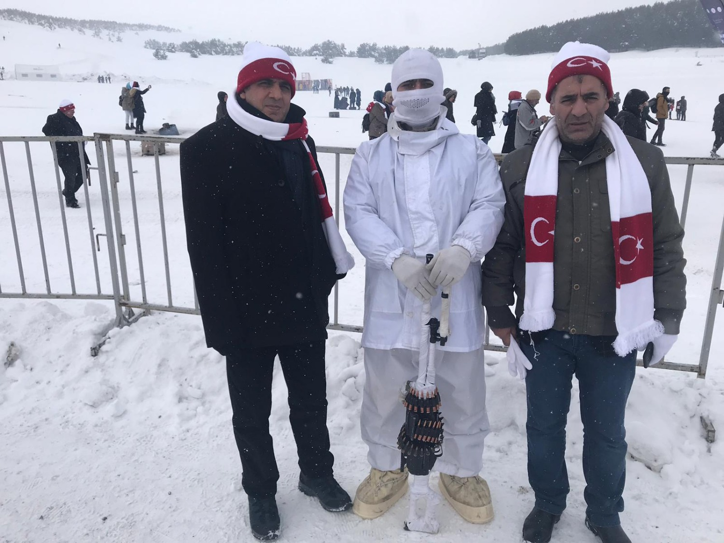
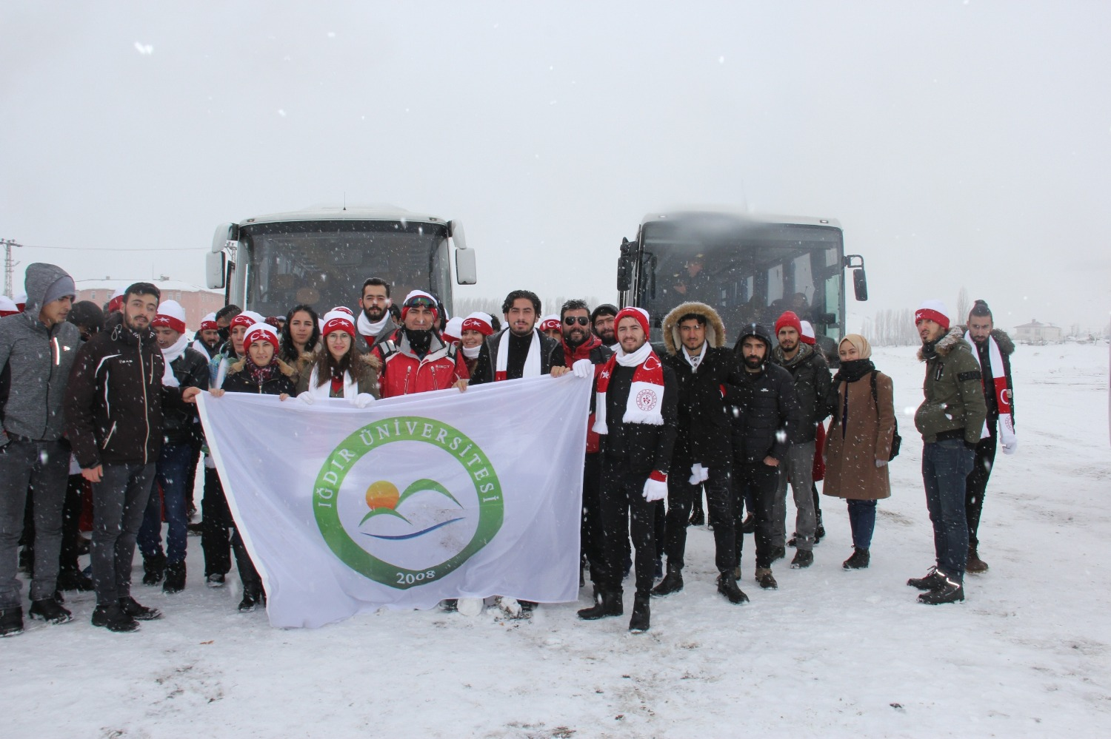
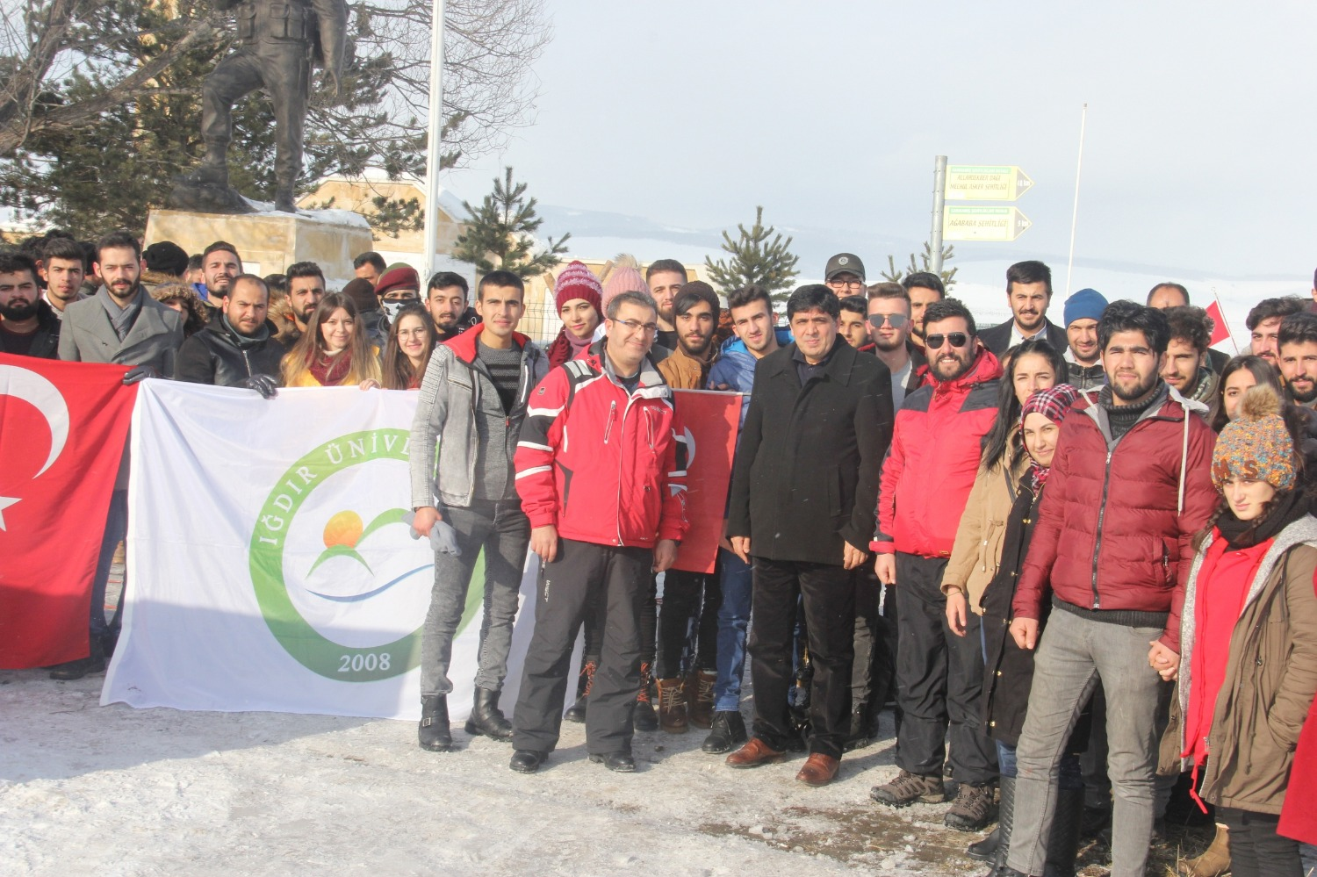

- Üniversitemiz öğrencileri, düzenledikleri yardım etkinlikleri ile minik yüreklere dokunmaya devam ediyor. Son olarak Üniversitemiz Sosyal Tarih Topluluğu öğrencileri, akademik danışmanları Dr. Öğr. Üyesi Gonca Sutay ve Dr. Öğr. Üyesi Adem Yulu eşliğinde Aralık ilçesinde bulunan Yeni Doğan İlköğretim Okulundaki öğrencilere kışlık bot yardımı yaptı.
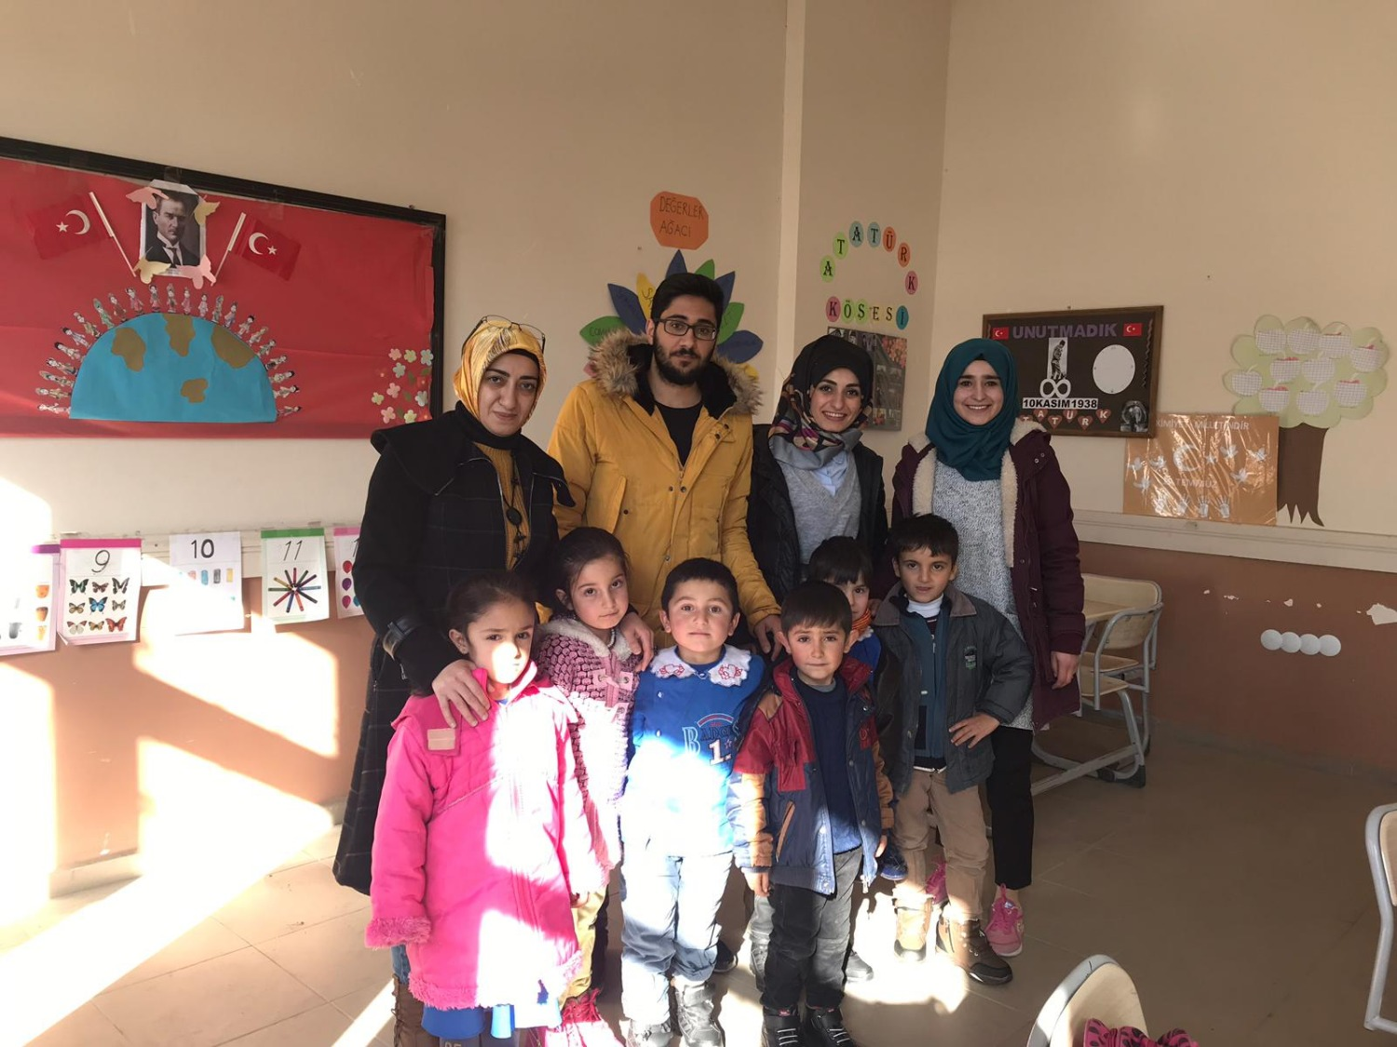
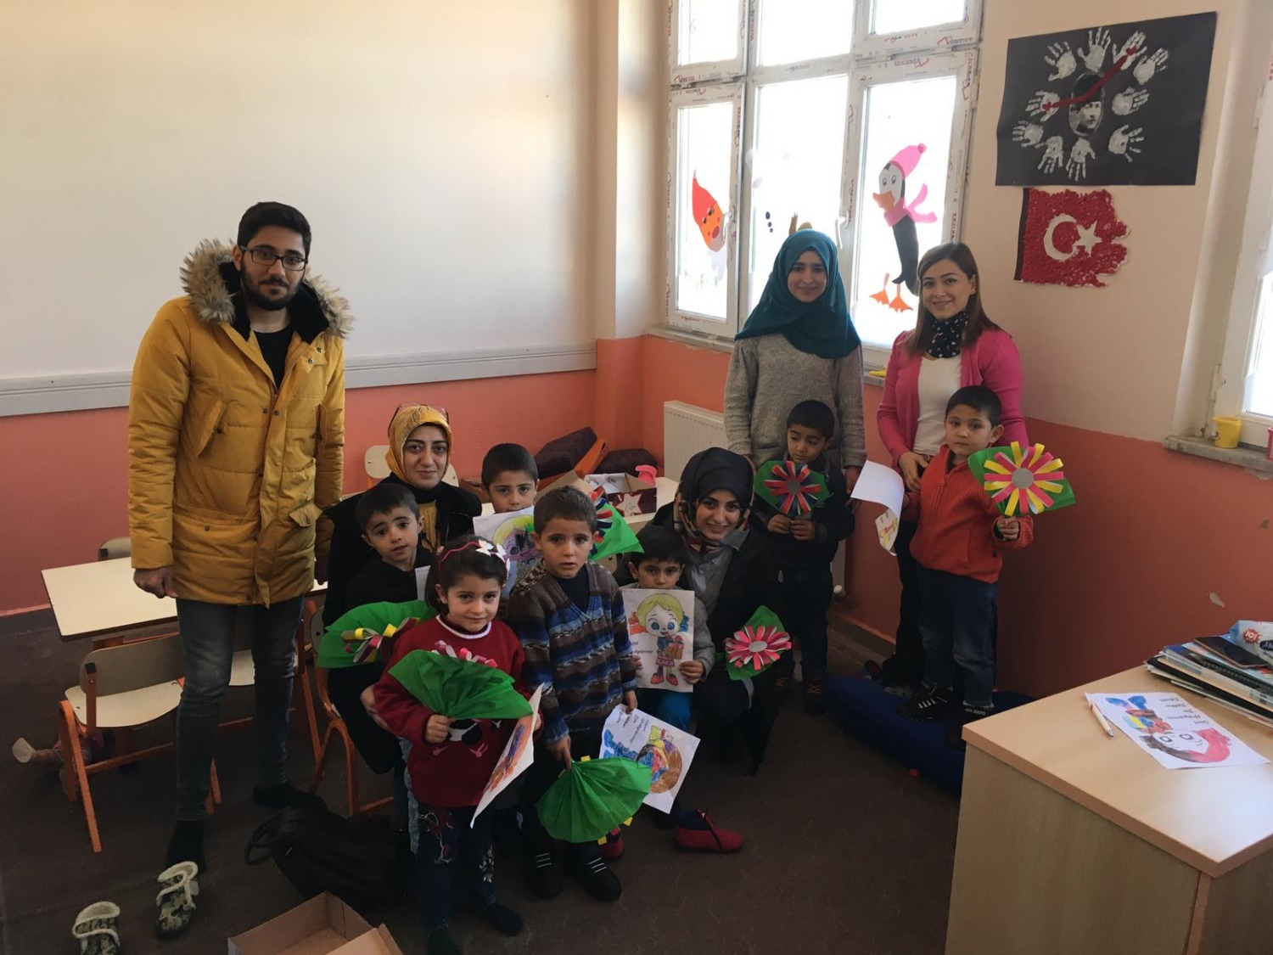
- Üniversitemiz Sosyal Tarih Topluluğu aracılığıyla Karaağaç Kampüsü Konferans Salonu’nda, "Dağlık Karabağ ve Hocalı Katliamı" konulu konferans düzenlendi. Konferansa; Iğdır Vali Yardımcısı Halit Benek, Iğdır Üniversitesi Rektör Yardımcısı Prof. Dr. Selahattin Çelebi, kurum amirleri, akademisyenler ve öğrenciler ile vatandaşlar ilgi gösterdi.
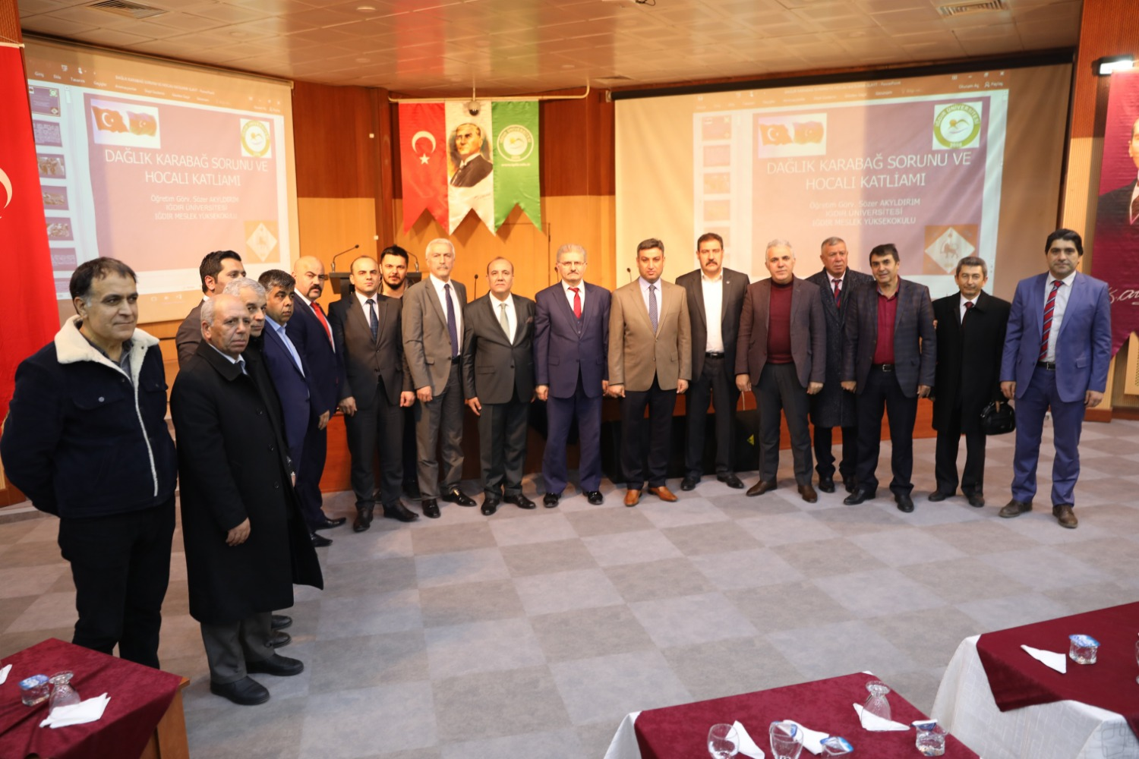
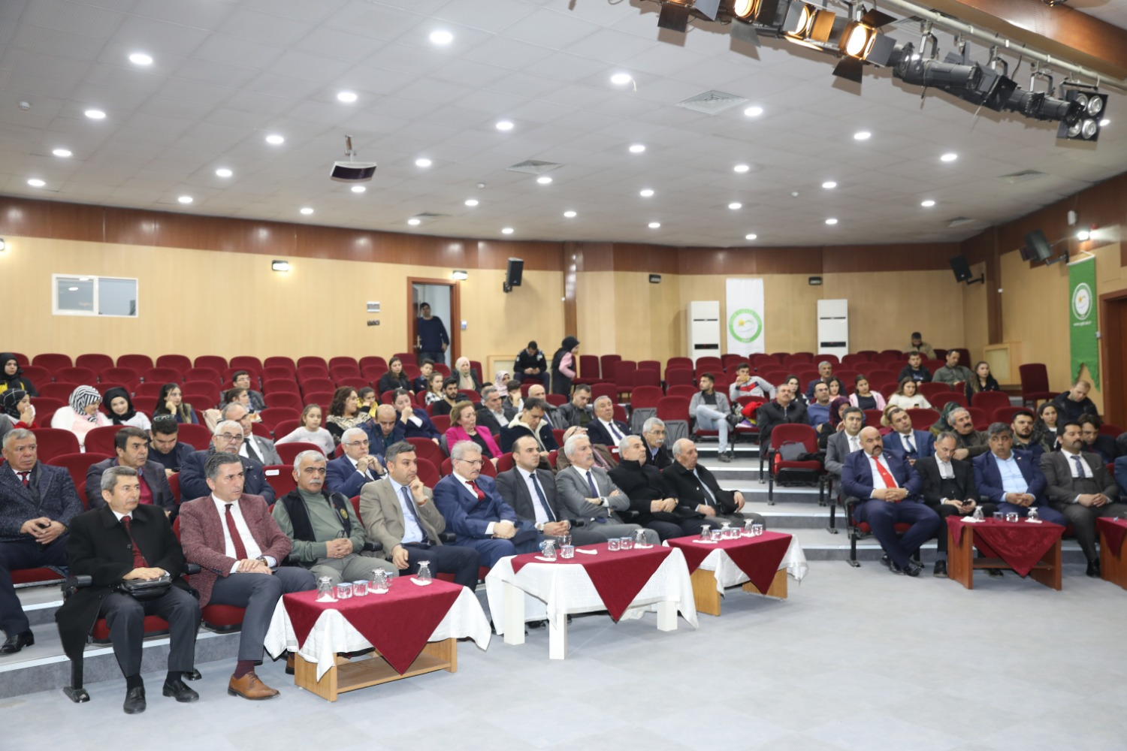
- Üniversitemiz Şehit Bülent Yurtseven Kampüsü Ziraat Fakültesi Amfi-3’de Aktif Gençler topluluğu tarafından Gazeteci-Afrika Dostluk Derneği Yönetim Kurulu Başkanı(AD-DER) Şemsettin Türkan’ın konuşmacı olarak katıldığı “Batı Dünyasındaki Gençliğin Sosyal Sorunları ve Yeni Arayışlar İslam’a Yöneliş” konulu konferans düzenlendi. 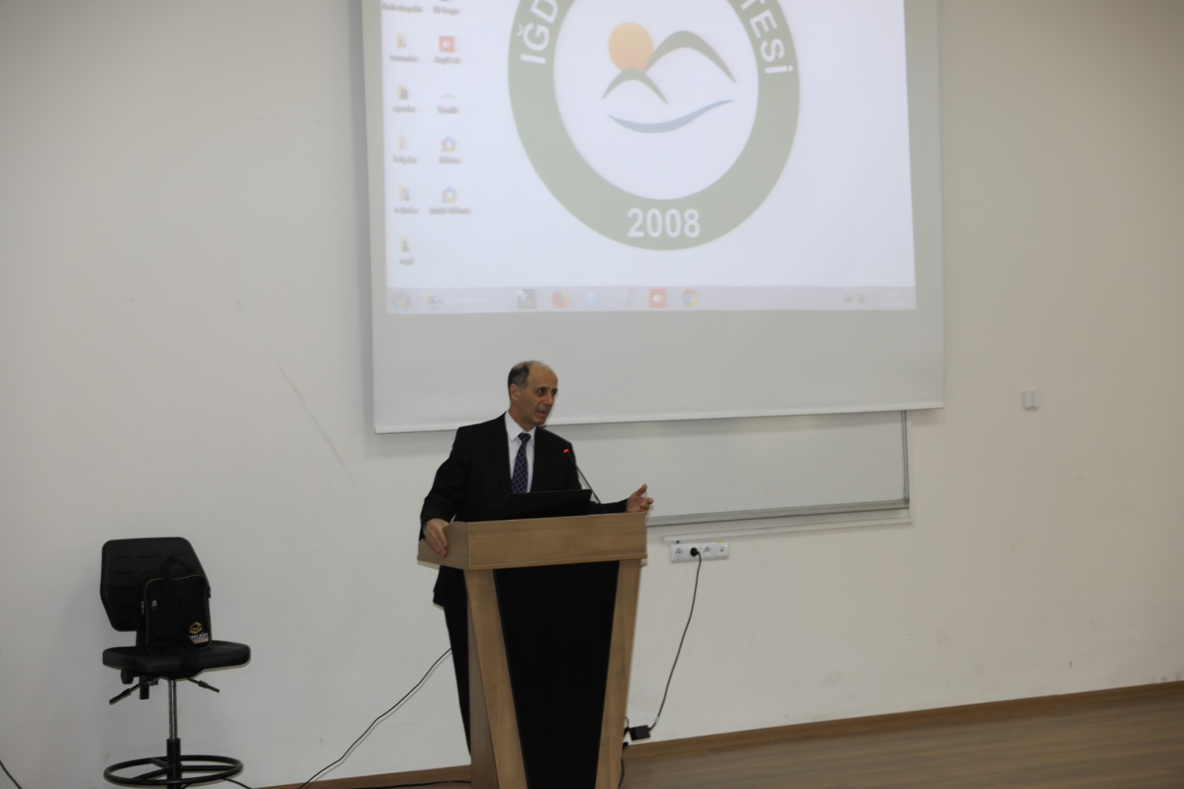
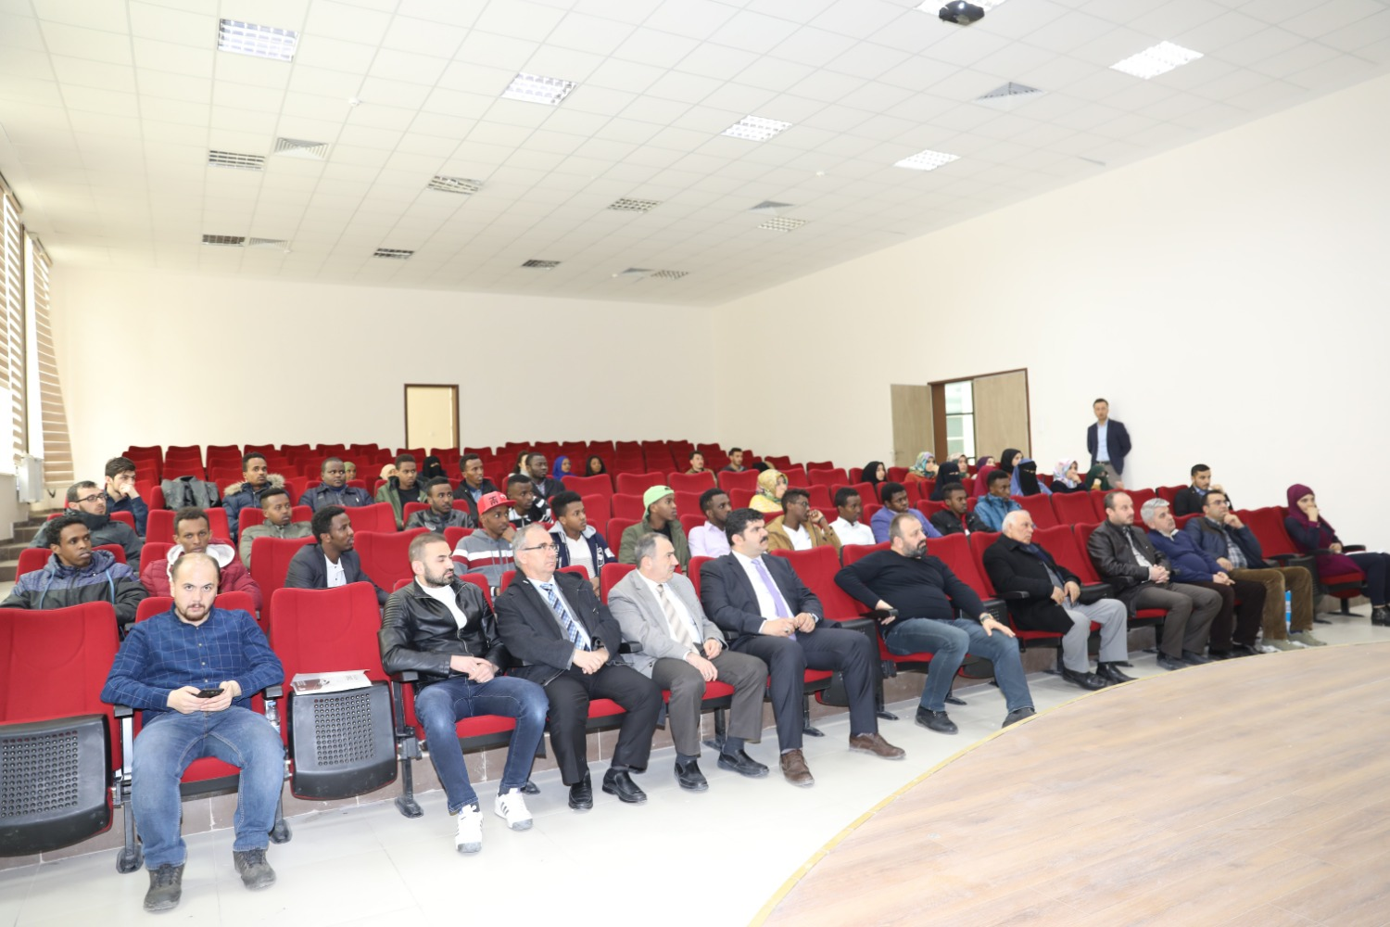
- “Her Kitap Yeni Bir Hayat” sloganıyla bu yıl ilki 5-10 Mart 2019 tarihleri arasında düzenlenen Iğdır Kitap Fuarına katılan Şair-Yazar Bestami Yazgan, Üniversitemizin daveti üzerine Iğdır Üniversitesi Karaağaç Kampüsü 15 Temmuz Şehitleri Konferans Salonunda öğrencilerle söyleşi gerçekleştirdi. Söyleşiye Iğdır Üniversitesinden akademisyenler ve öğrenciler yoğun ilgi gösterdi. 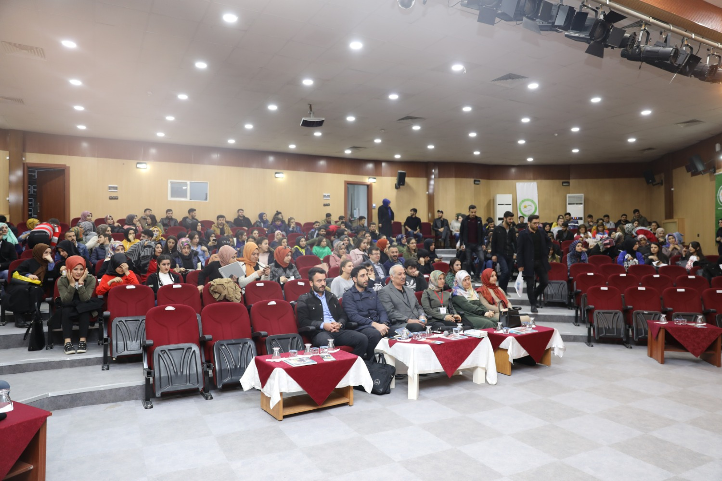
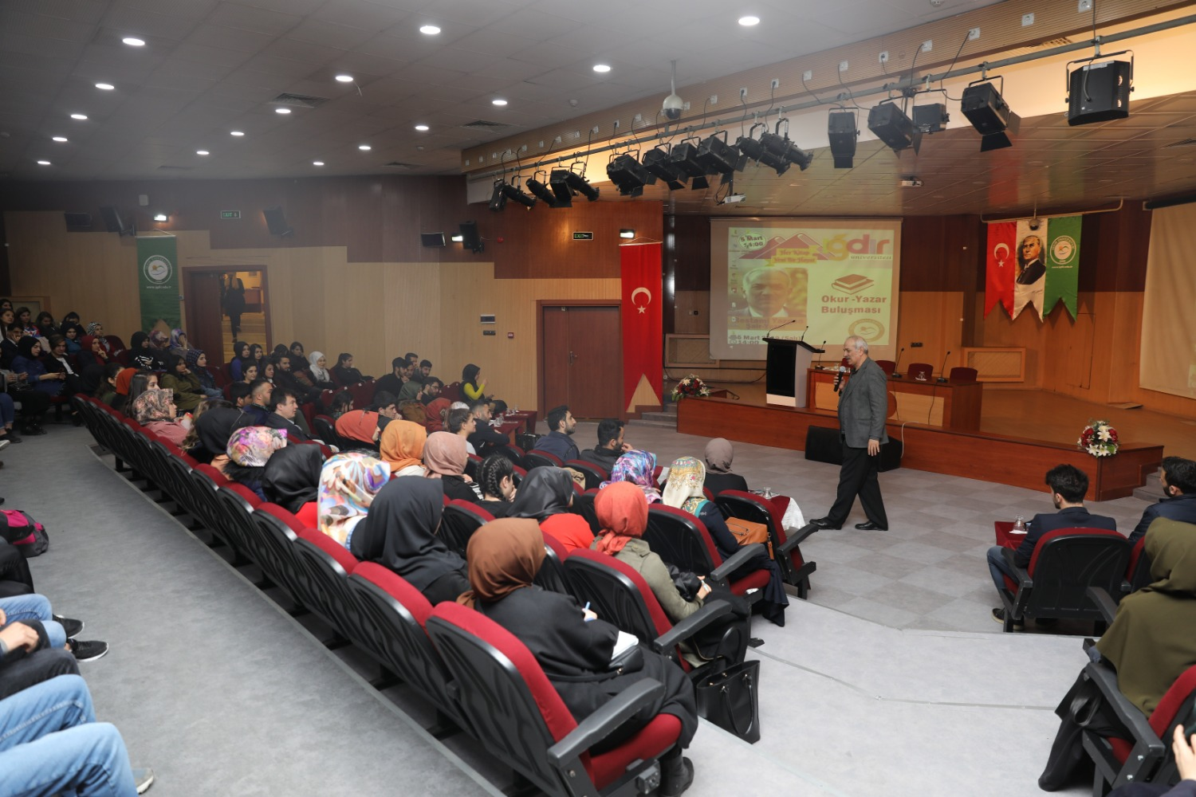
- “8 Mart Dünya Kadınlar Günü Üniversitemiz, Iğdır Valiliği, Aile, Çalışma ve Sosyal Hizmetler İl Müdürlüğü ve KADEM’in işbirliğiyle 15 Temmuz Şehitleri konferans salonunda kutlandı. 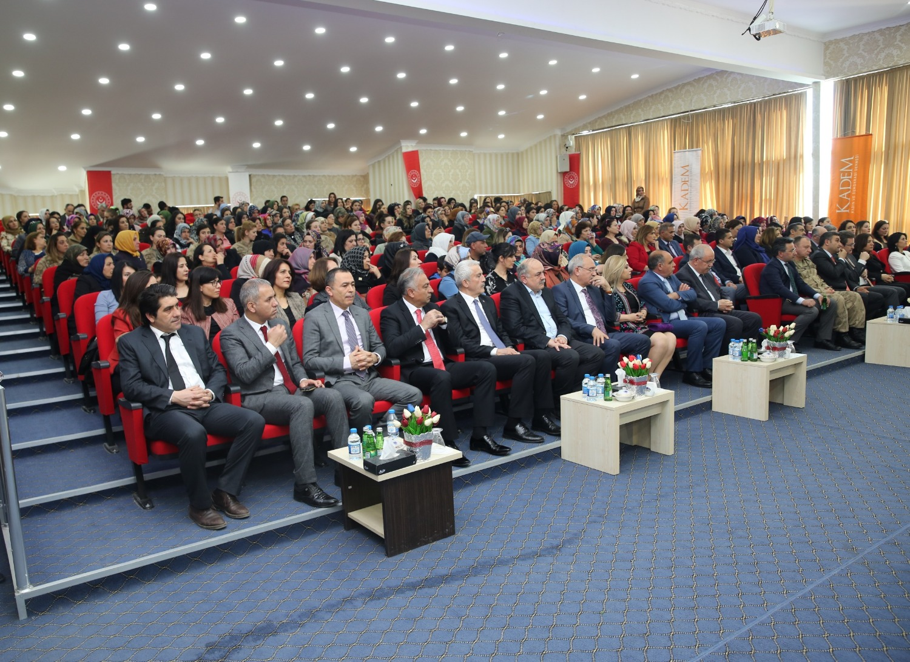
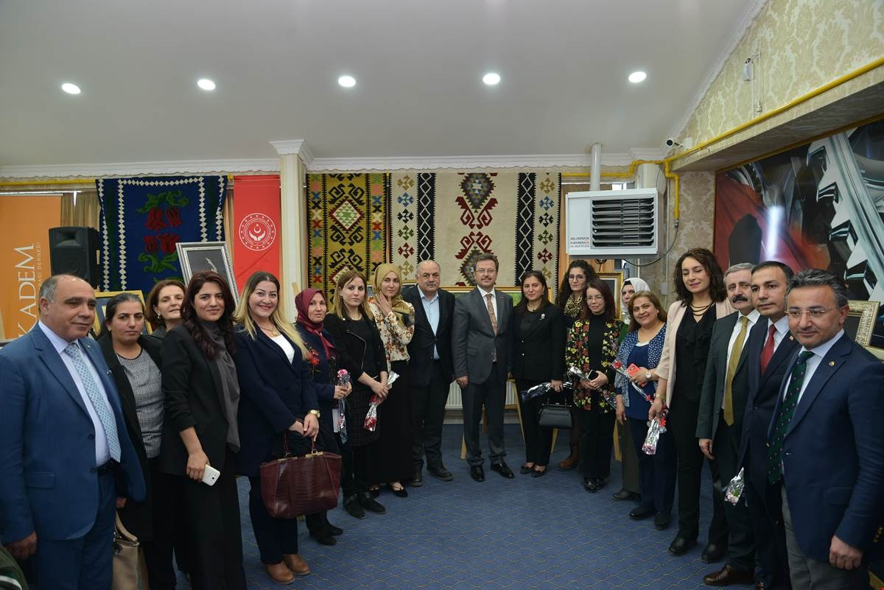
- Üniversitemiz Karaağaç Kampüsü 15 Temmuz Şehitleri Konferans Salonunda “Kadın Olmak” konulu panel düzenlendi. panele; Ankara Yıldırım Beyazıt Üniversitesinden konuşmacı olarak Doç. Dr. Zekiye Demir katıldı. Panele ayrıca Iğdır Üniversitesi Rektörü Prof. Dr. Mehmet Hakkı Alma, akademisyenler, öğrenciler ve vatandaşlar katılım sağladı. 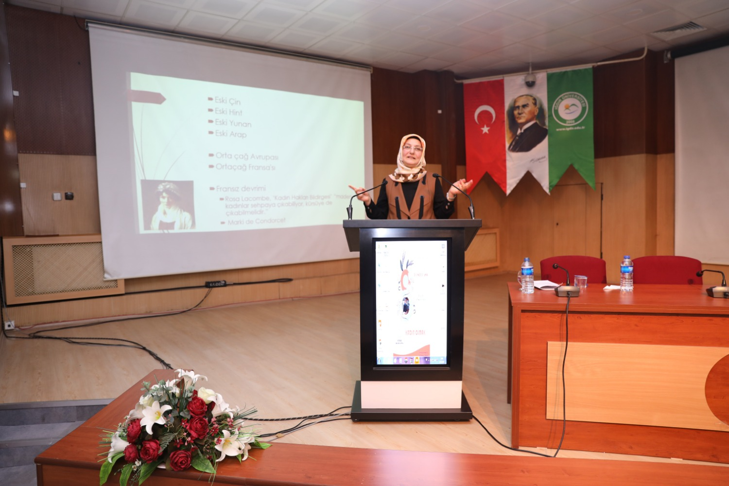
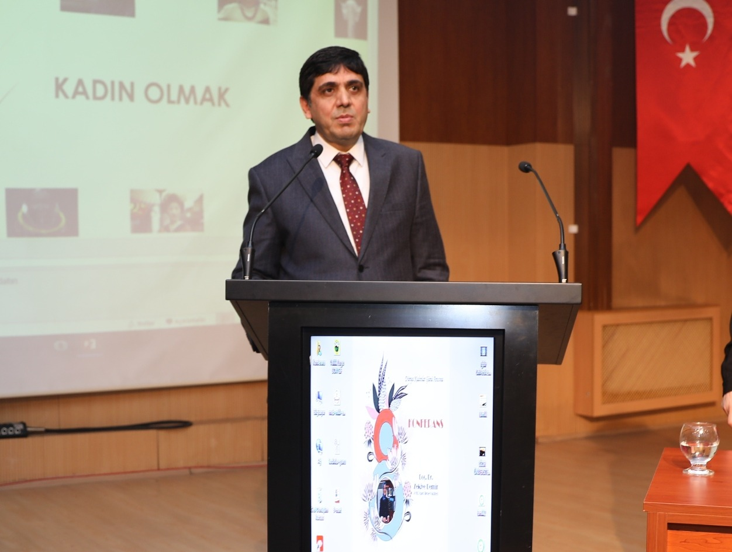
- Üniversitemiz Karaağaç Kampüsü 15 Temmuz Şehitleri Konferans Salonu’nda öğrenci topluluklarımız ve İlim Yayma Cemiyeti tarafından Eğitimci-Yazar Ahmet Çağlayan’ın konuşmacı olarak katıldığı “Geleceğin İnşasında Öğretmen Olmak’’ konulu konferans düzenlendi. Konferansa; akademisyenler ve öğrenciler katılım sağladı. 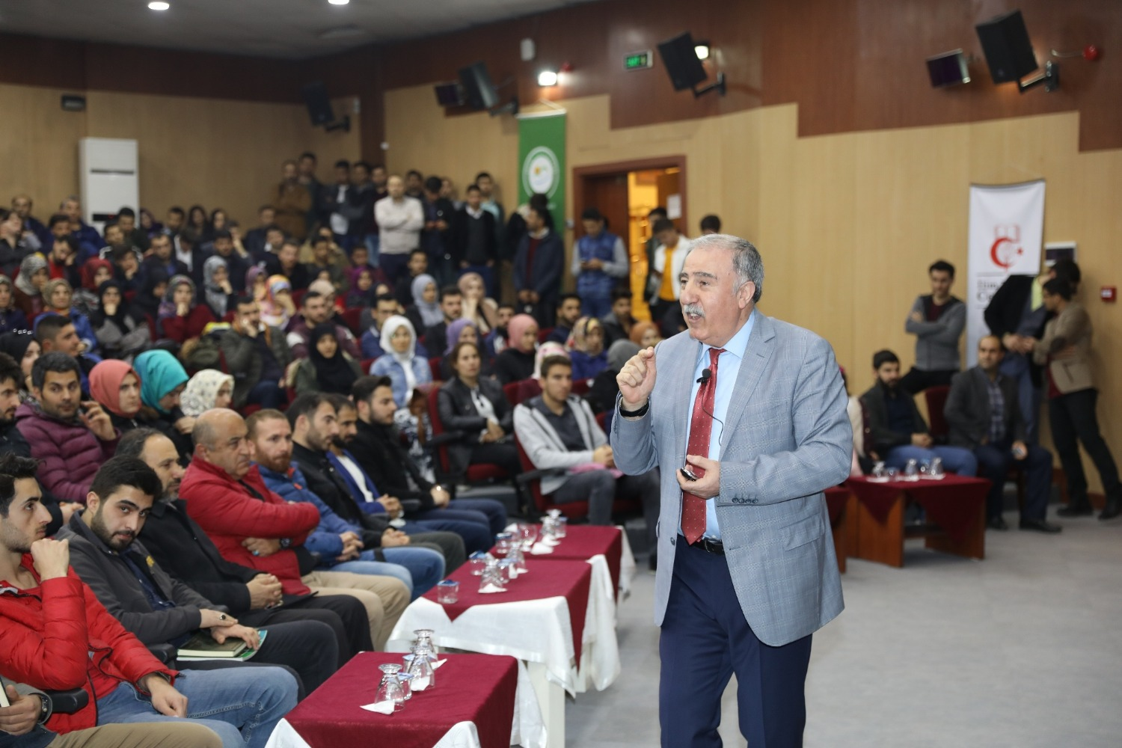
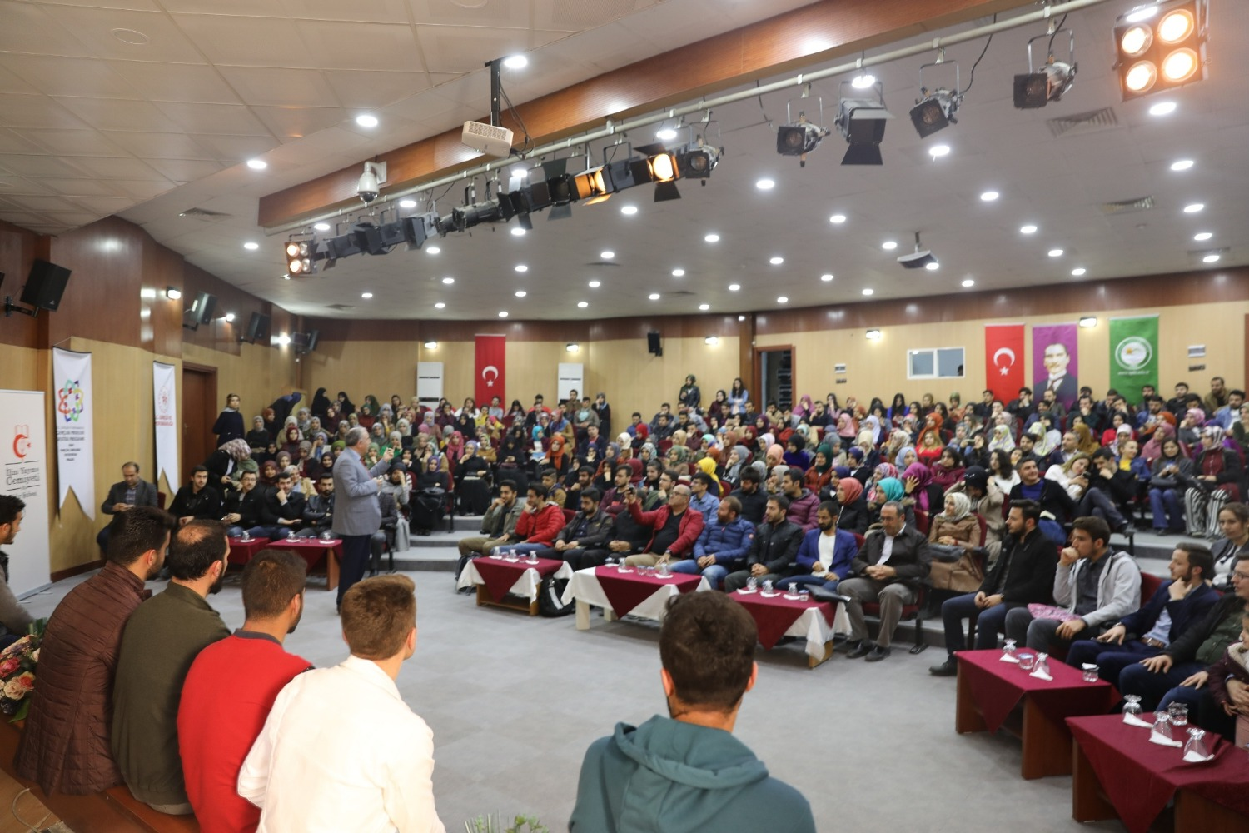
- Üniversitemiz Sosyal Tarih Topluluğu tarafından Şehit Bülent Yurtseven Kampüsü 8 Eylül Şehitleri Konferans Salonunda "18 Mart Çanakkale Zaferi" konulu panel düzenlendi. Panele Üniversitemiz Mühendislik Fakültesi Dekanı Prof. Dr. Ömer Gündoğdu, öğretim üyeleri ve öğrenciler katıldı. 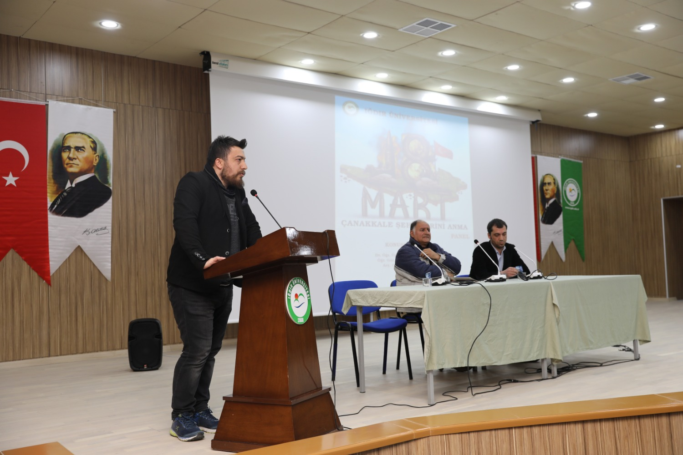
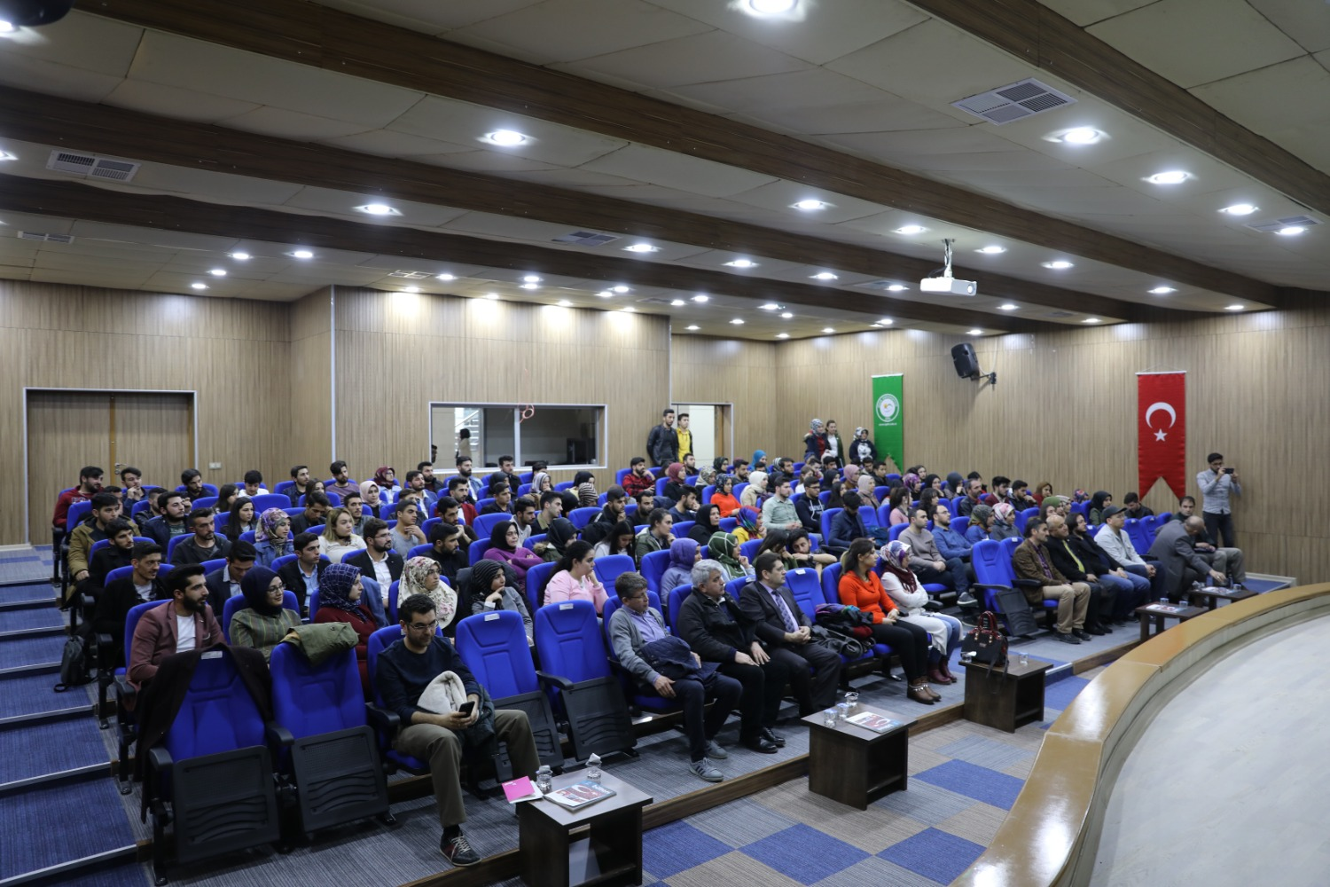
- Üniversitesi tarafından Karaağaç Kampüsü konferans salonunda "Nevruz" konulu panel düzenlendi panele konuşmacı olarak Retör Prof. Dr. Mehmet Hakkı ALMA Akademik İdari Personel ile Öğrenciler katılım sağladı. 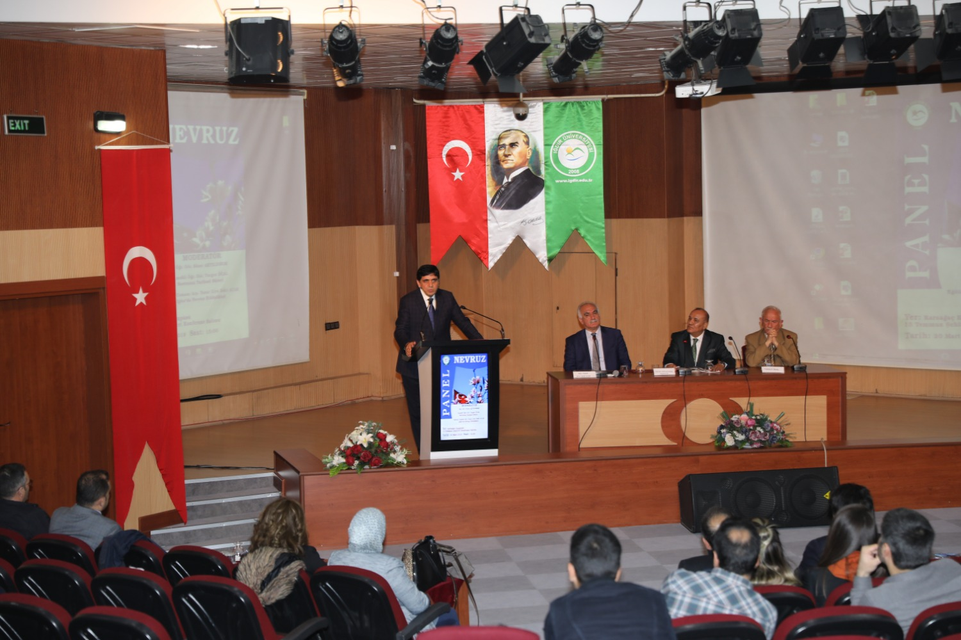
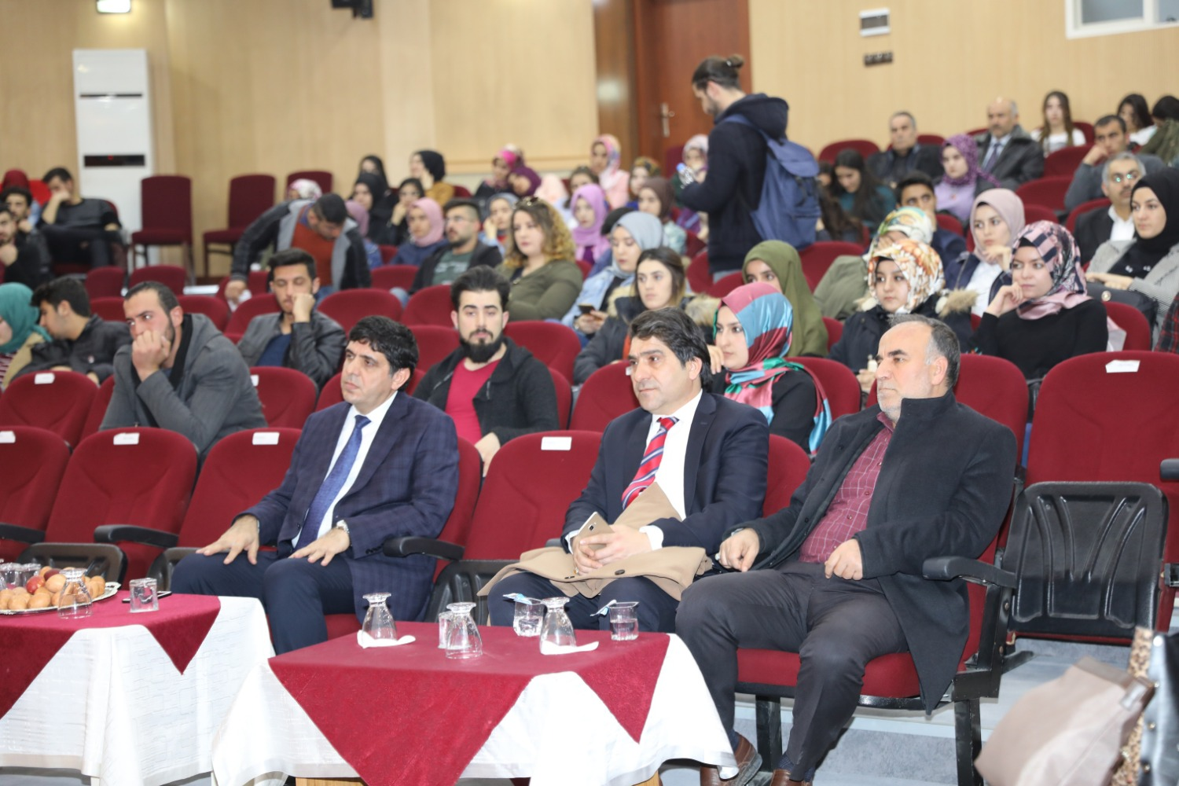
- Üniversitemiz personelleri "Nevruz Bayramı" etkinlikleri kapsamında Iğdır Üniversitesi Şehit Bülent Yurtseven Kampüsünde bulunan Seyir Tepesi alanına fidanlar dikti. Fidan dikme etkinliğine Iğdır Üniversitesi Genel Sekreteri Nedim Duman ve personeller katıldı. 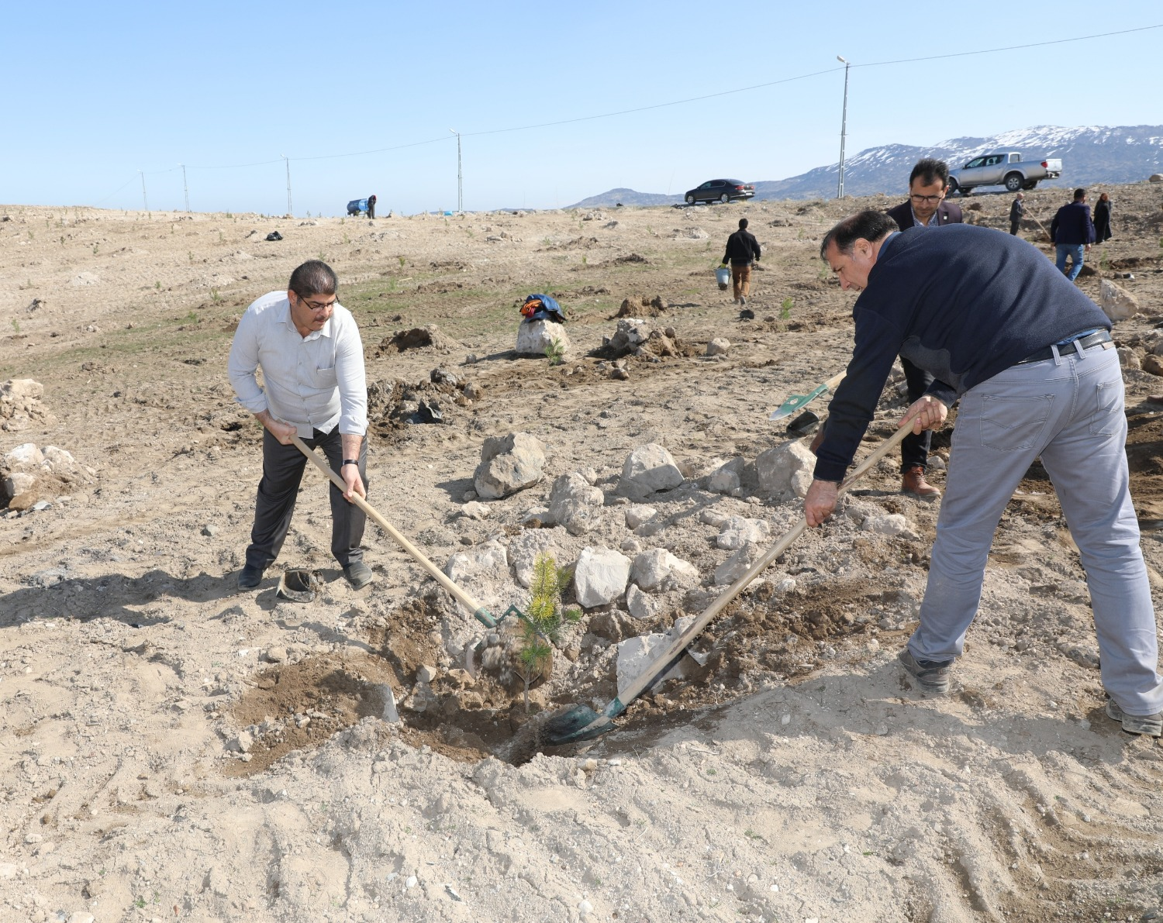
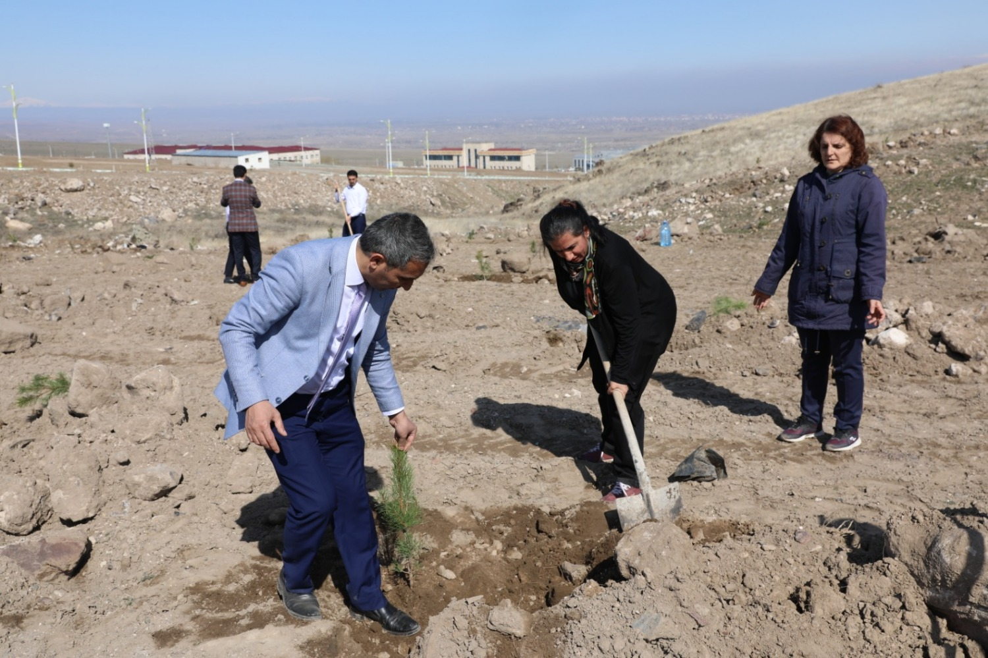
- Üniversitemiz Karaağaç Kampüsü 15 Temmuz Şehitleri Konferans Salonu’nda Aktif Gençler Topluluğu ve Genç Mütefekkir Topluluğu tarafından Abdest ve Namaz kolunu konferans düzenlendi. Konferansa konuşmacı olarak Dr. Öğr. Üyesi Mustafa Harun Kıylık katıldı. 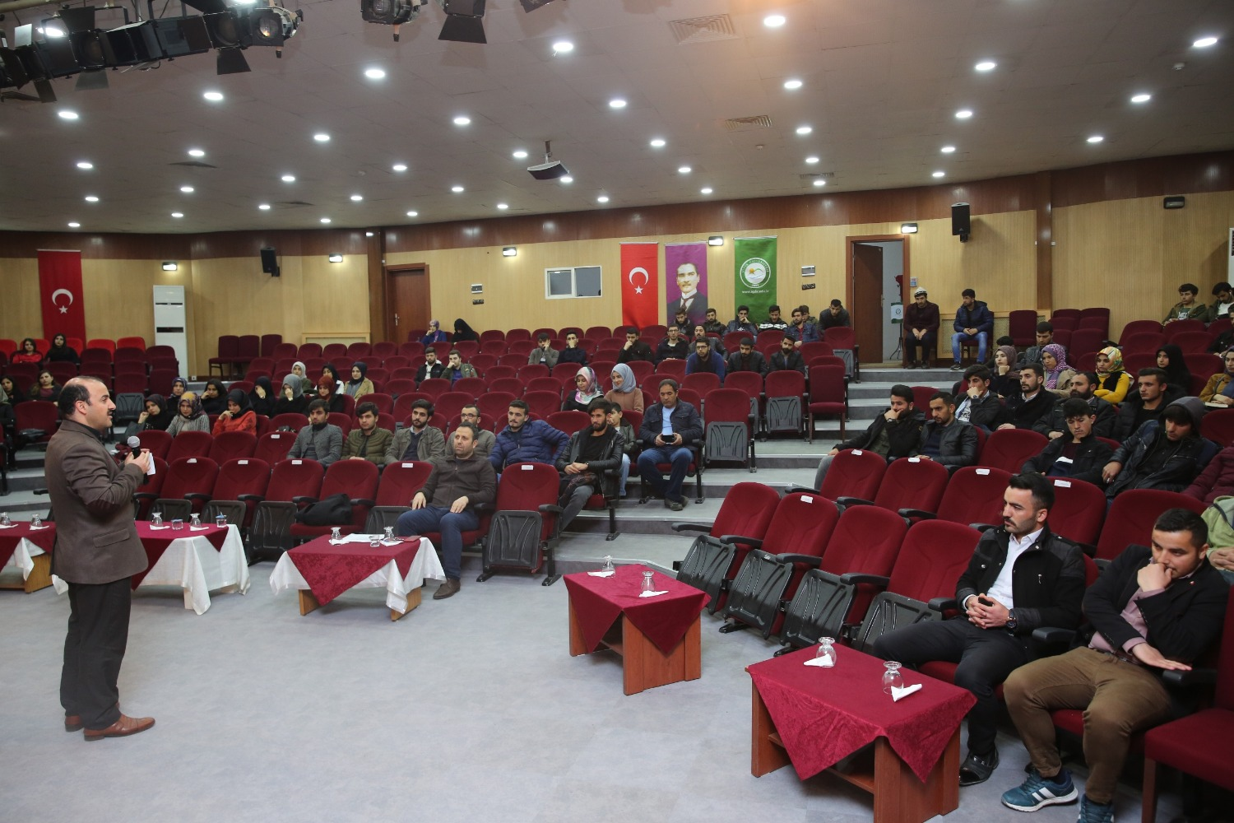
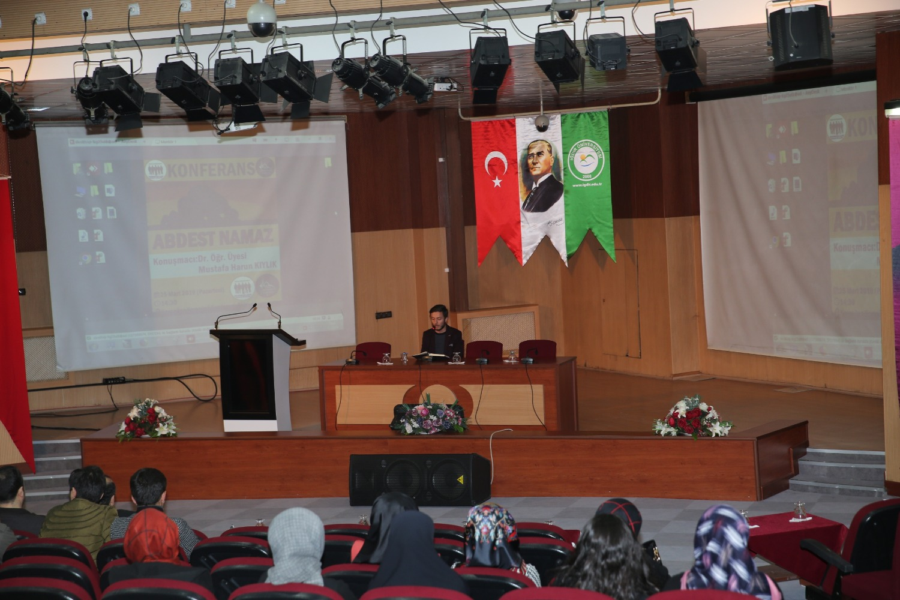
- Üniversitemiz Türkiye İlahiyat Tedrisatına Yardım Eden Dernekler Federasyonu (TİDEF) ve İlim Yayma Cemiyeti işbirliğiyle ile Iğdır Üniversitesi Karaağaç Kampüsü 15 Temmuz Şehitleri Konferans salonunda Mesuliyet Bilinci konulu konferans düzenlendi. Konferansa akademisyenler ve öğrenciler katıldı.
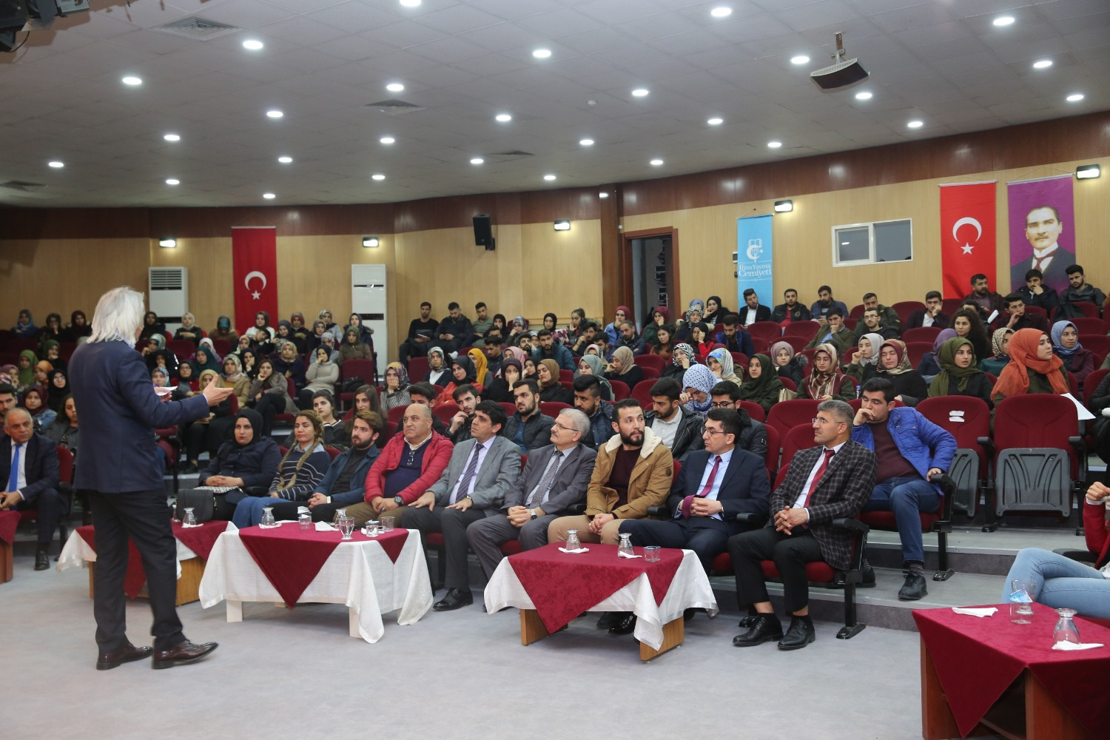
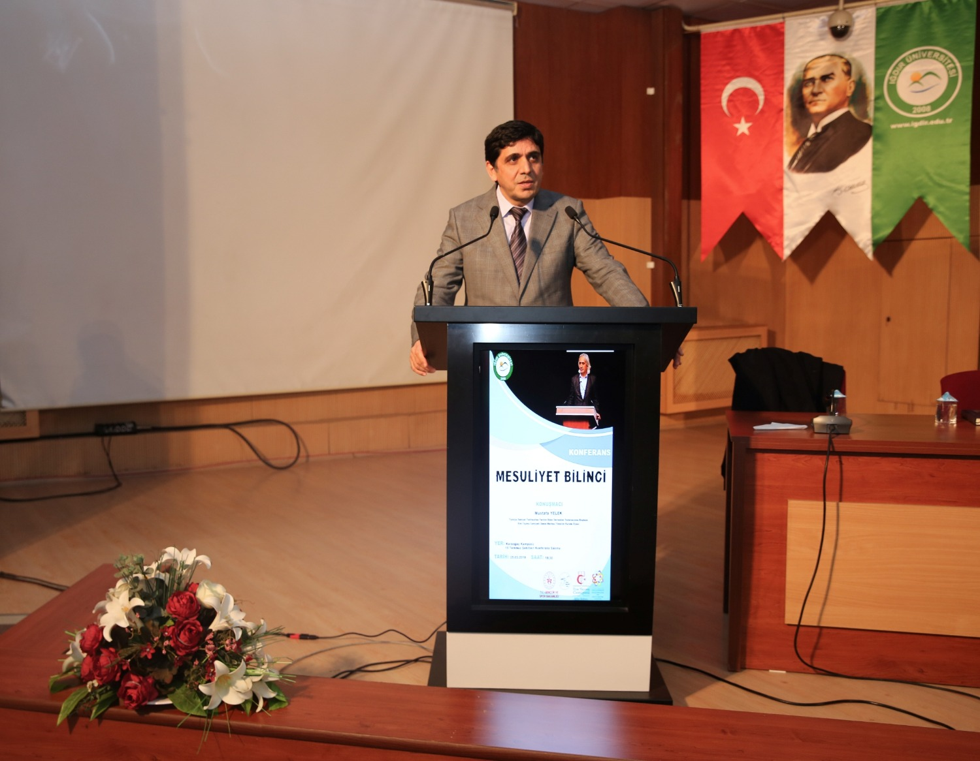
- Üniversitemiz Aktif Gençler Topluluğu Şiir ve Müzik Gecesi düzenledi. Karaağaç Kampüsü 15 Temmuz Şehitleri Konferans Salonunda düzenlenen programa akademik ve idari personelin yanı sıra öğrenciler de yoğun ilgi gösterdi. 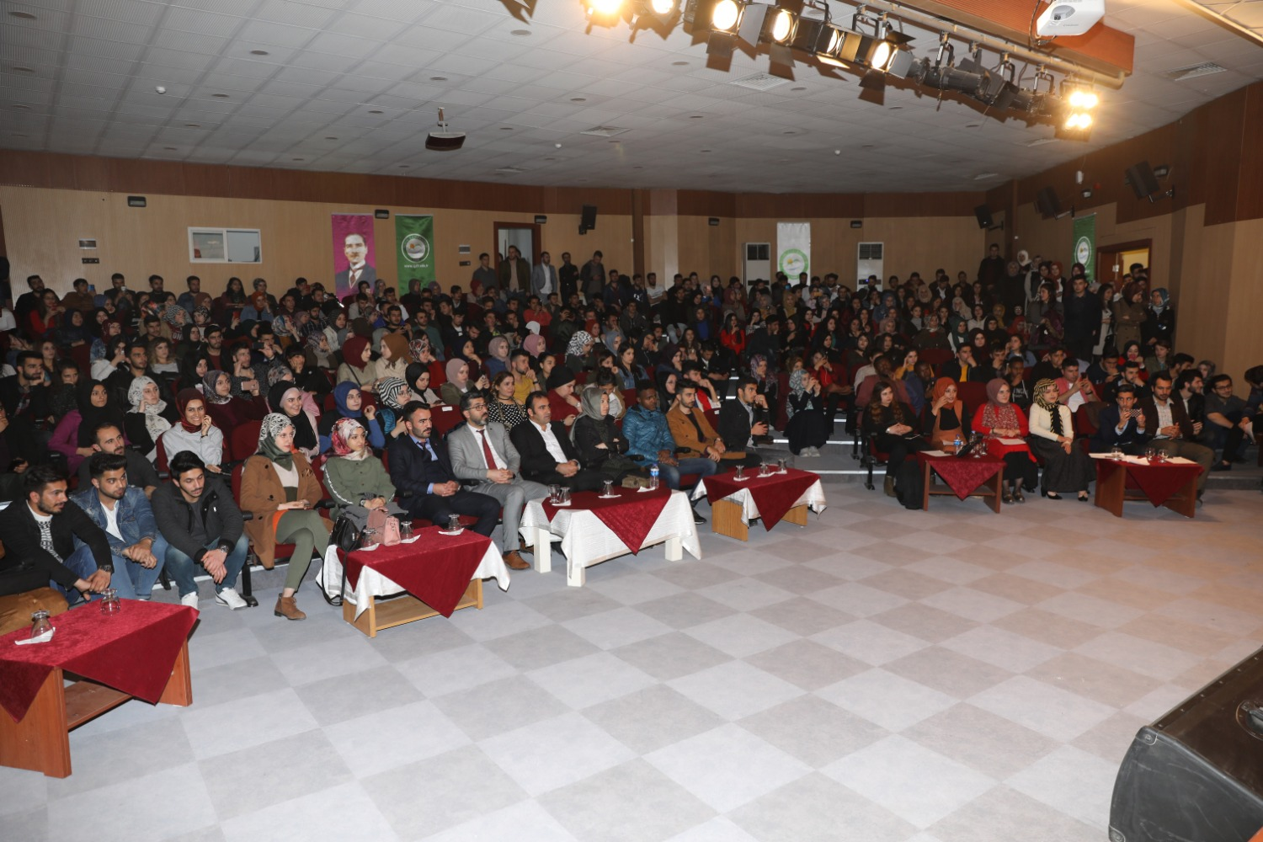
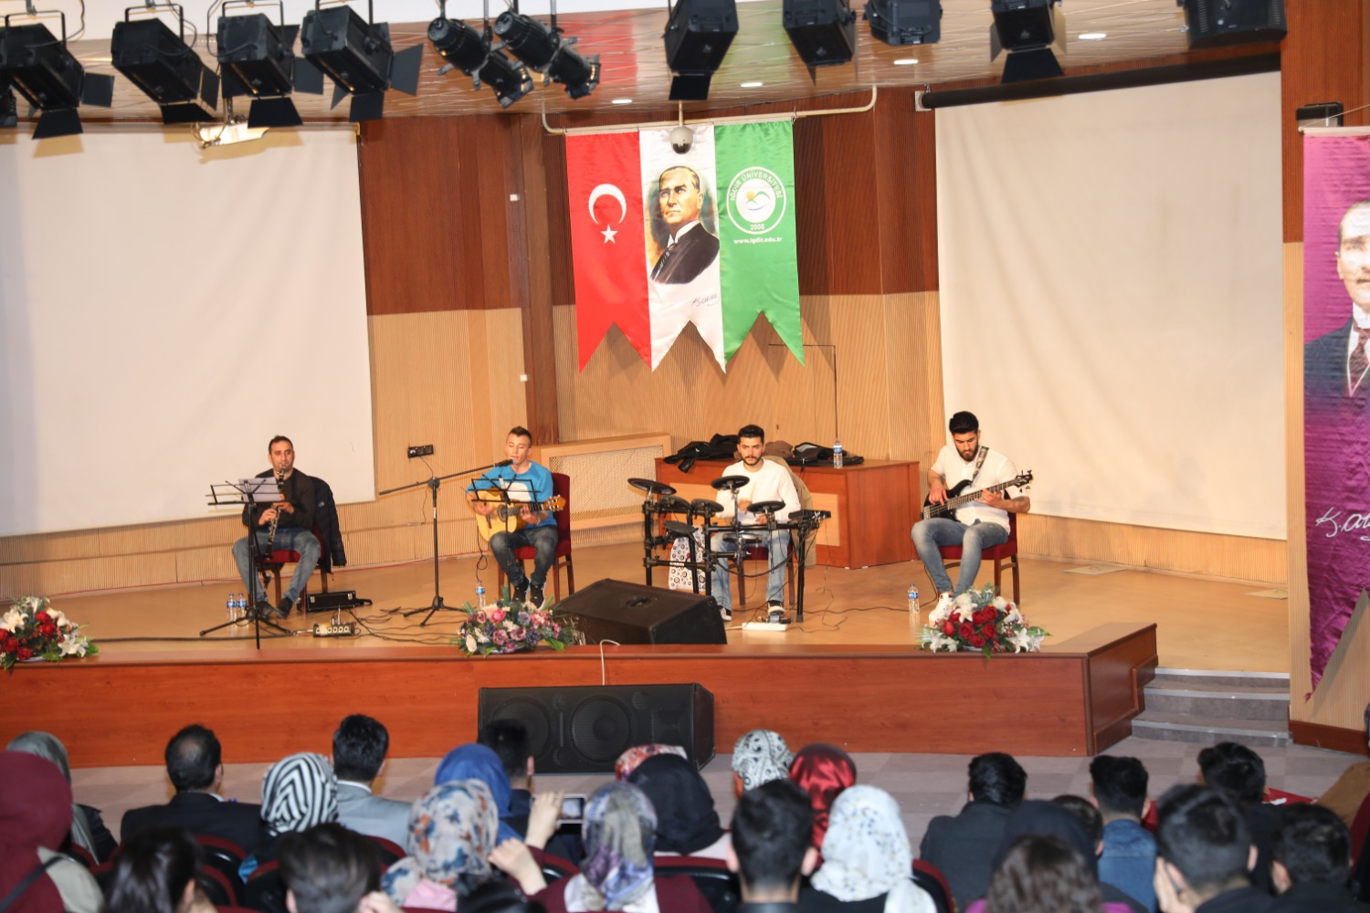
- Üniversitemiz Sağlık Hizmetleri Meslek Yüksekokulu bünyesinde Öğr. Gör. Esma Şahin’in danışmanlığını yaptığı Sağlıklı Yaşam Topluluğu tarafından ‘Otizm ve Yaşlı Farkındalığı’ konulu program tertip edildi. Karaağaç Kampüsü 15 Temmuz Şehitleri Konferans Salonunda yapılan programa konuşmacı olarak Toplum Sağlığı Merkezi Başkanı Dr. Veli Bayat, Uzman Psikolog Ayten Tanır Özener, Uzm. Dr. Mücahit Alpaslan katıldı. Farkındalık paneline akademisyenler ve öğrenciler ilgi gösterdi. 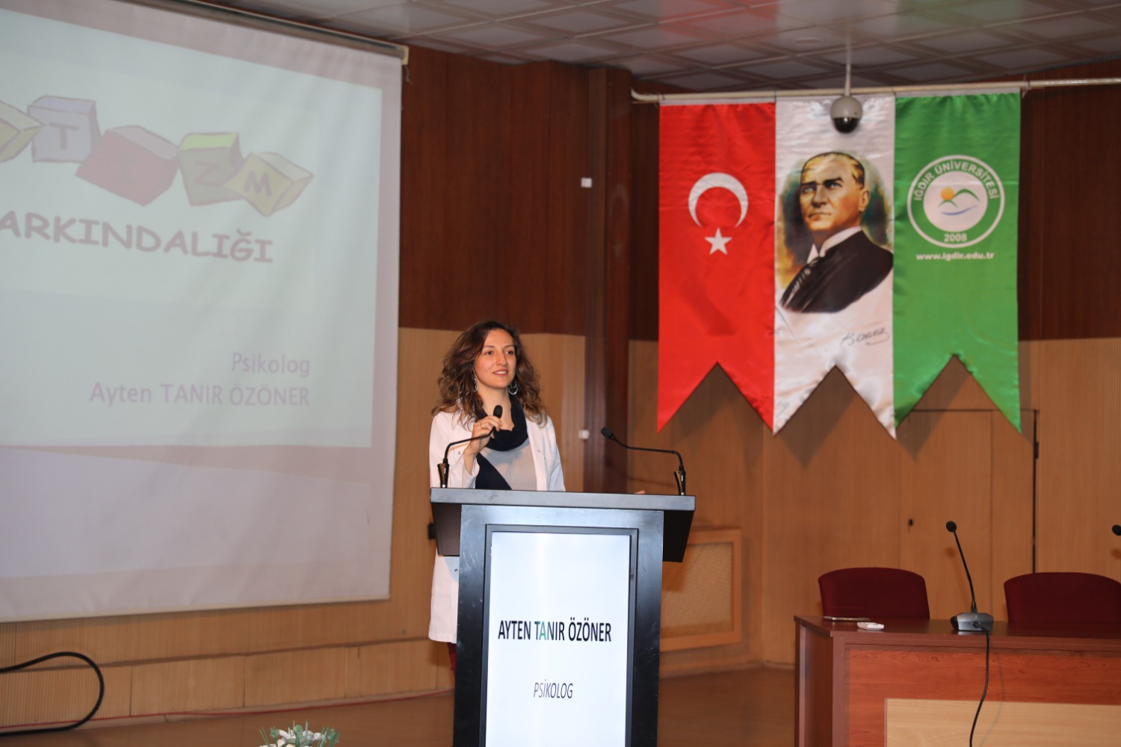
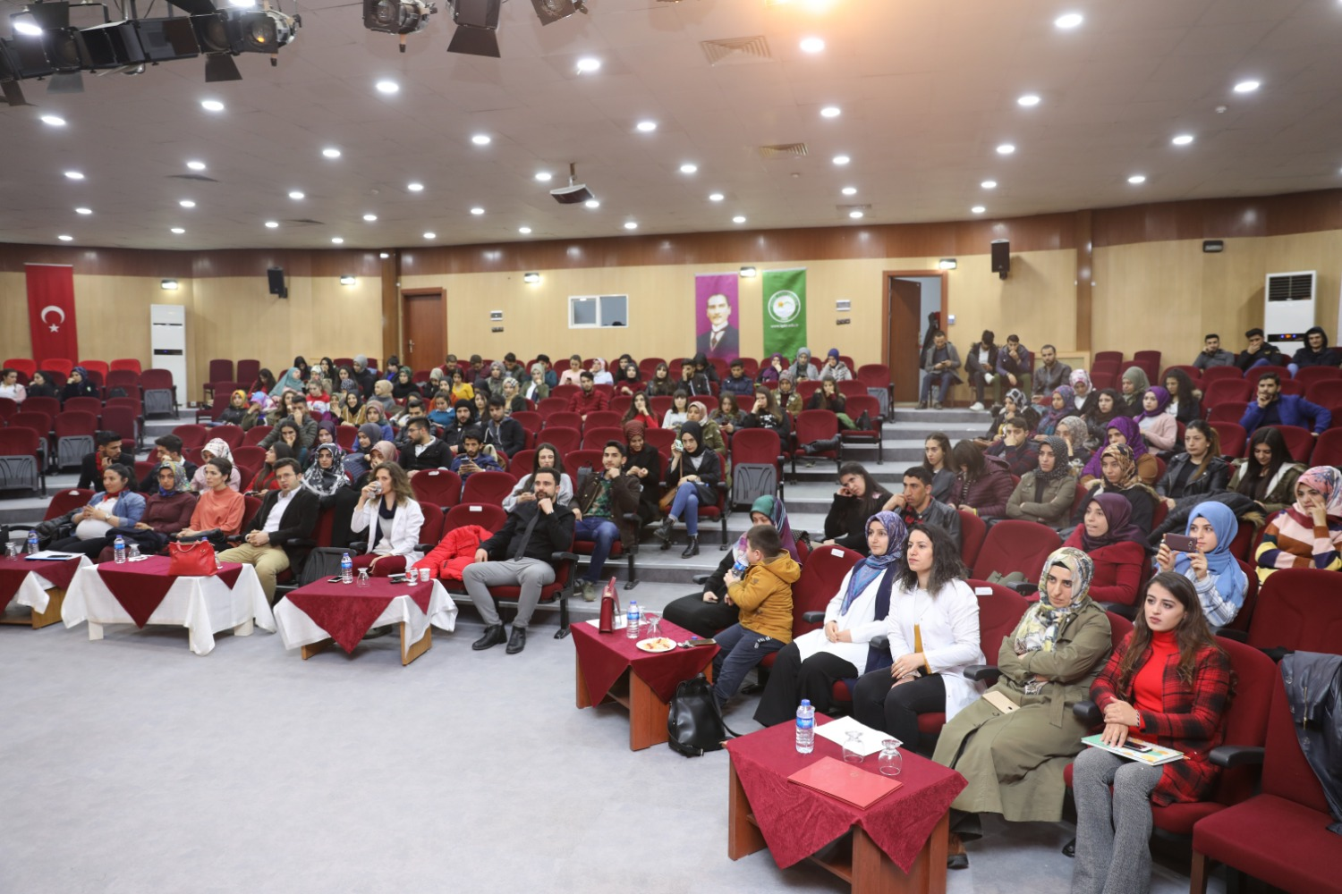
- Iğdır'da, Kredi Yurtlar Kurumunca (KYK) Türkiye genelinde 81 ilde eş zamanlı düzenlenen "23 Nisan Uçurtma Şenliği" kapsamında bir araya gelen öğrenciler, Üniversitemiz Şehit Bülent Yurtseven Kampüsü’ndeki spor tesislerinde uçurtma uçurdu. 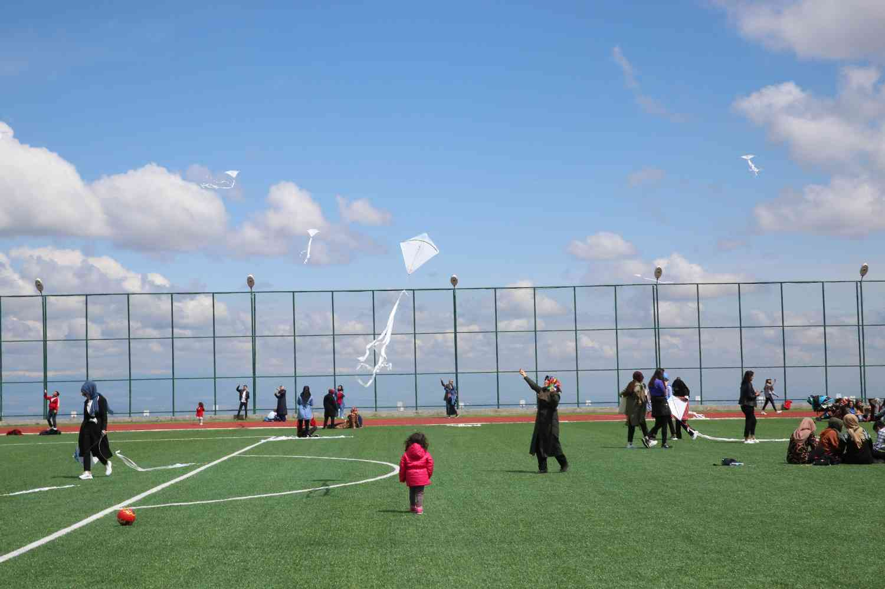
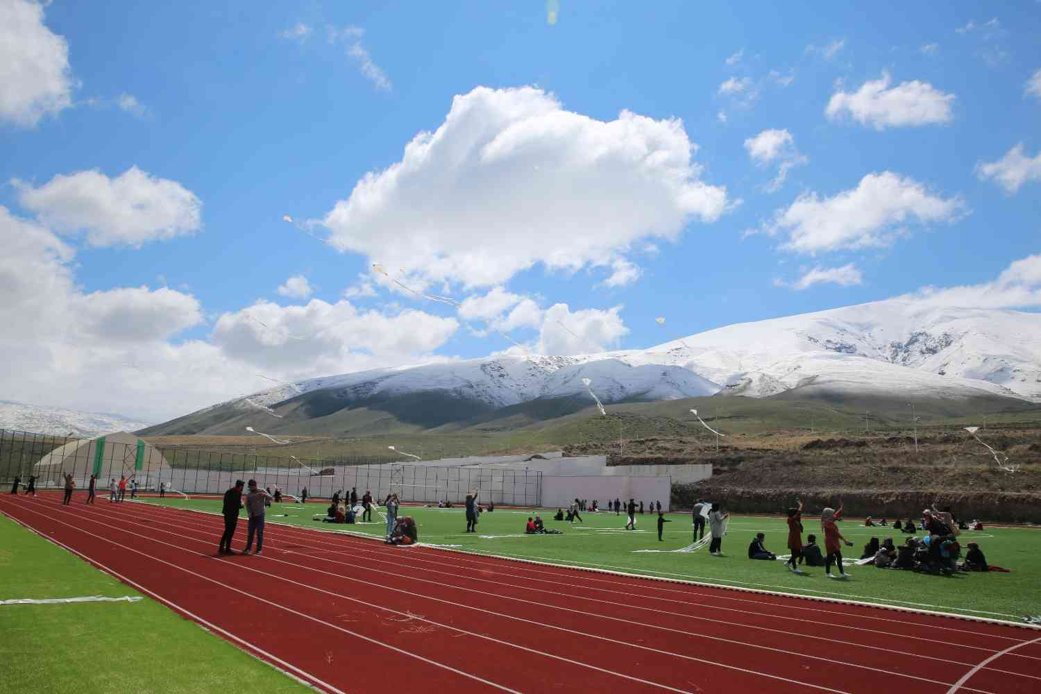
- Üniversitemiz 11'inci Bahar Şenlikleri büyük bir coşkuyla başladı. Üniversitemiz Şehit Bülent Yurtseven Kampüsü Ziraat Fakültesinde açılışı gerçekleştirilen karma sergiyle başlayan şenliklere; Iğdır Üniversitesi Rektörü Prof. Dr. Mehmet Hakkı Alma, Genel Sekreter Nedim Duman ile akademisyenler ve öğrenciler katıldı. 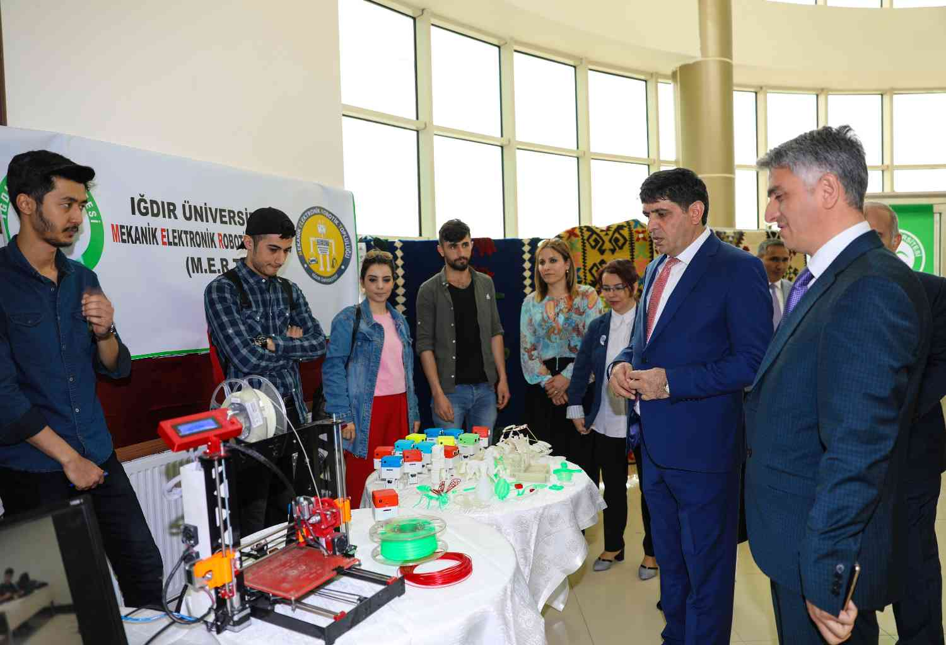
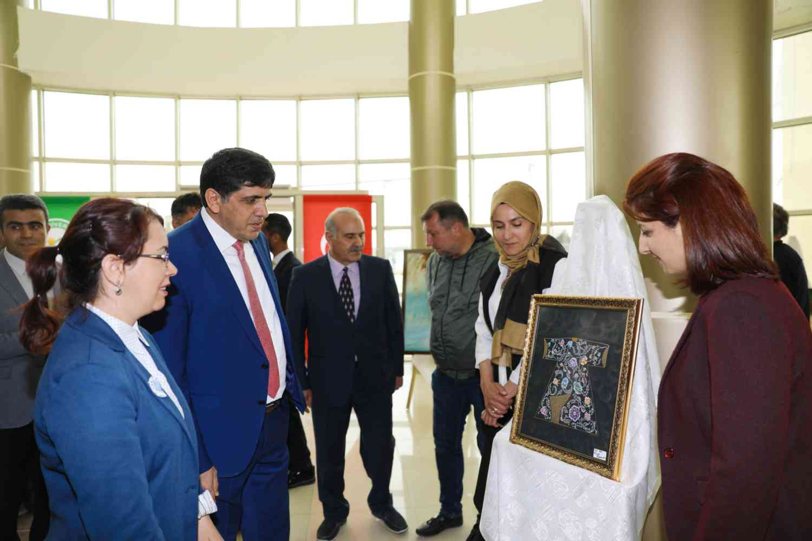
- 11 bahar şenliğinin ilk günü daha sonra, Üniversitemiz Ziraat Fakültesi önünde Iğdır'ın yerel gruplarından Doğu Ekspresi’nin konseriyle ile devam etti. Konserde öğrenciler, Doğu Ekspresi grubunun şarkılarıyla eğlenerek halay çekti. 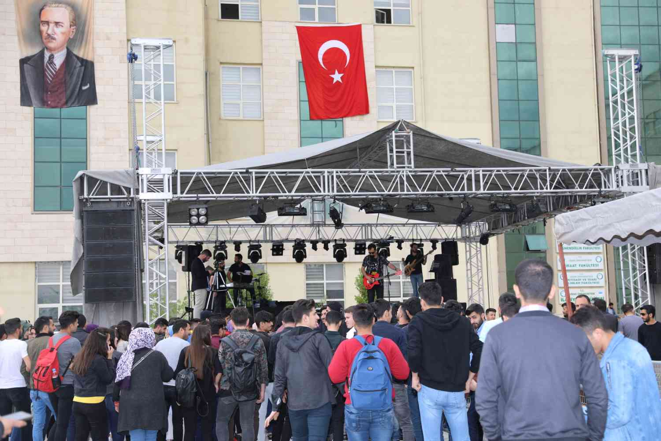
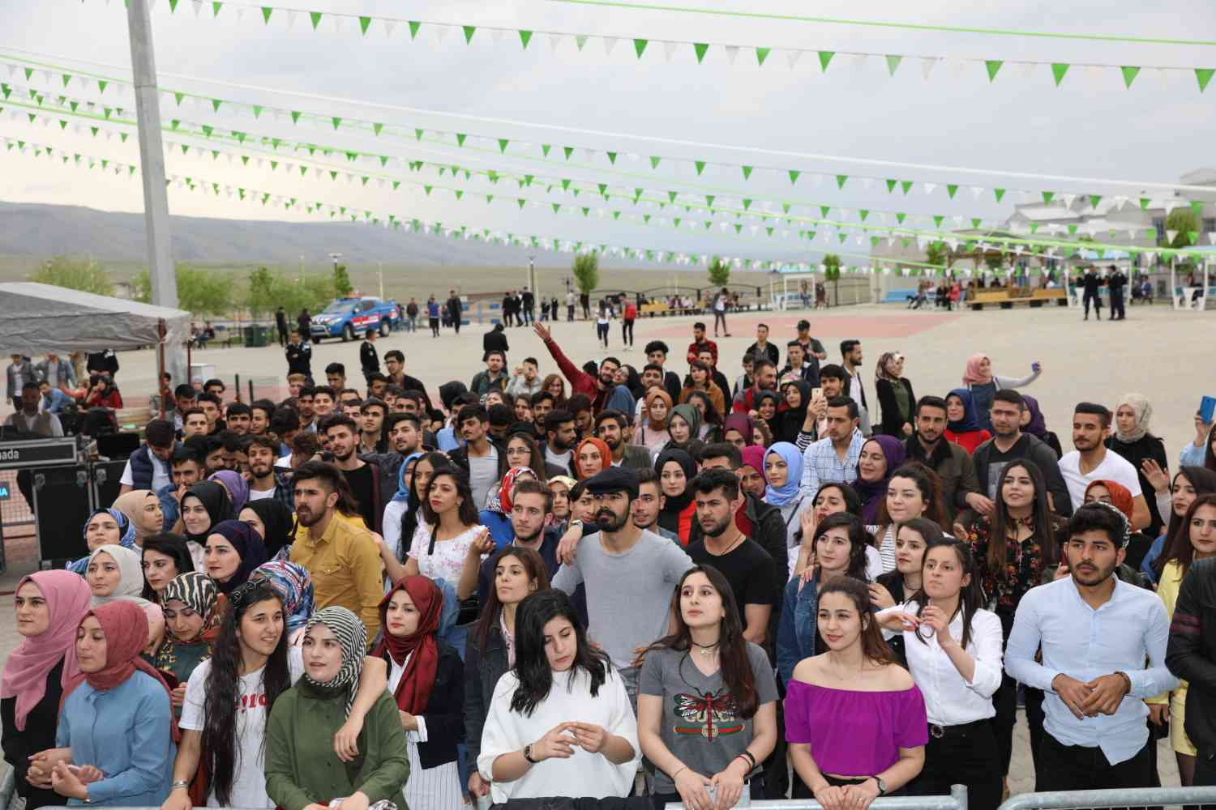
- 11. Bahar şenliklerinin ilk günkü programı Üniversitemiz Karaağaç Kampüsü 15 Temmuz Konferans Salonunda gerçekleşen Şiir ve Müzik Dinletisi programıyla son buldu. Şiir ve Müzik dinletisinde açılış konuşmasını yapan Üniversiteli Aktif Gençler Topluluğu Başkanı İsmail Uçman, Üniversiteli Aktif Gençler Topluluğu olarak üniversite bünyesinde kurulduktan sonra birçok etkinlik düzenlediklerini söyledi. 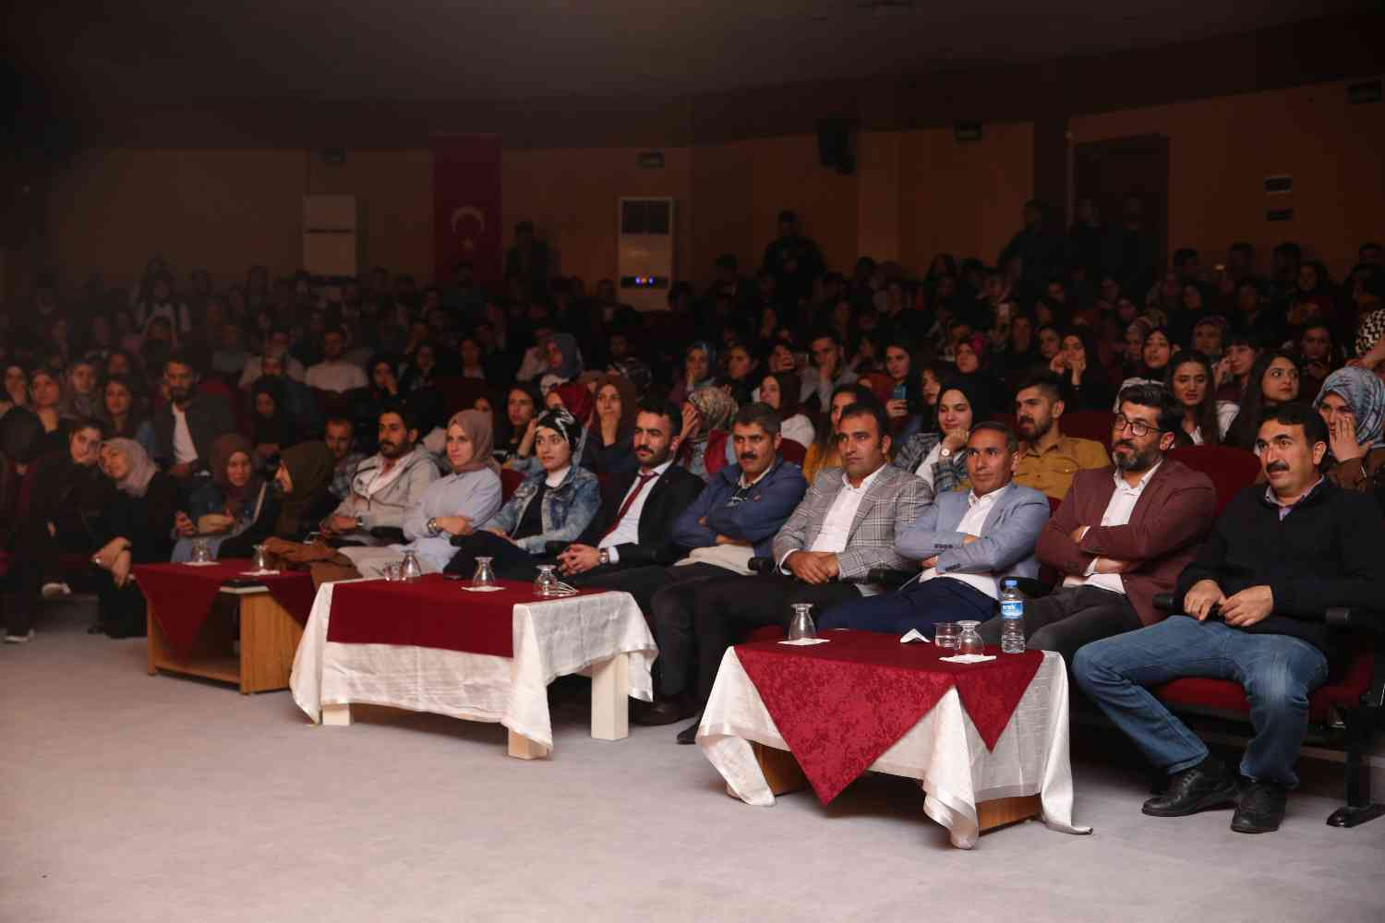
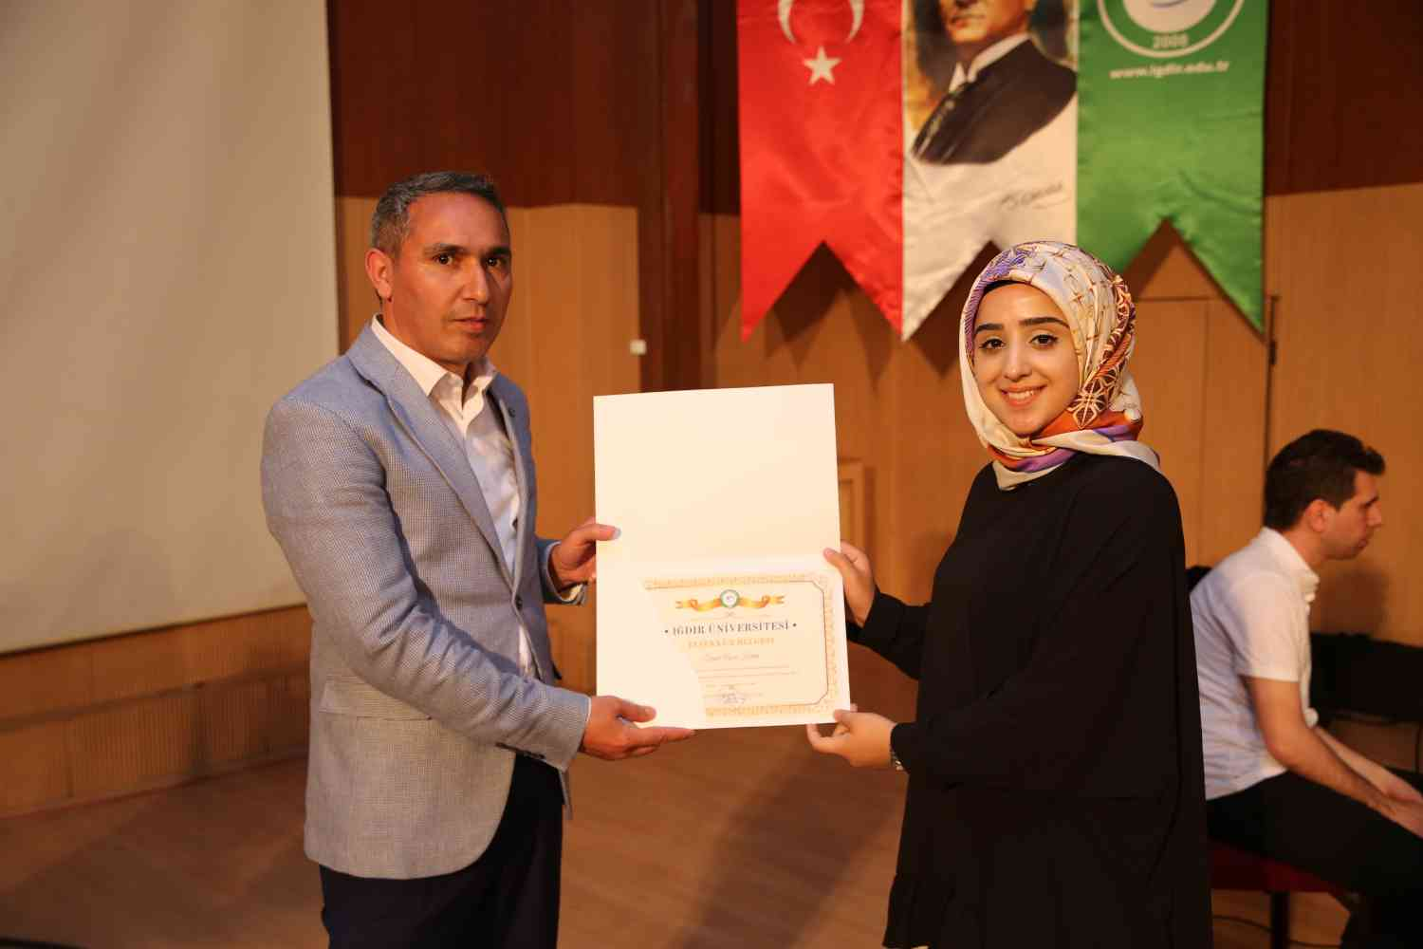
- Üniversitemiz 11. Bahar şenlikleri kapsamında 2018-2019 eğitim öğretim yılı mezuniyet töreni, Şehit Bülent Yurtseven Kampüsü Ziraat Fakültesi bahçesinde büyük bir coşkuyla kutlandı. 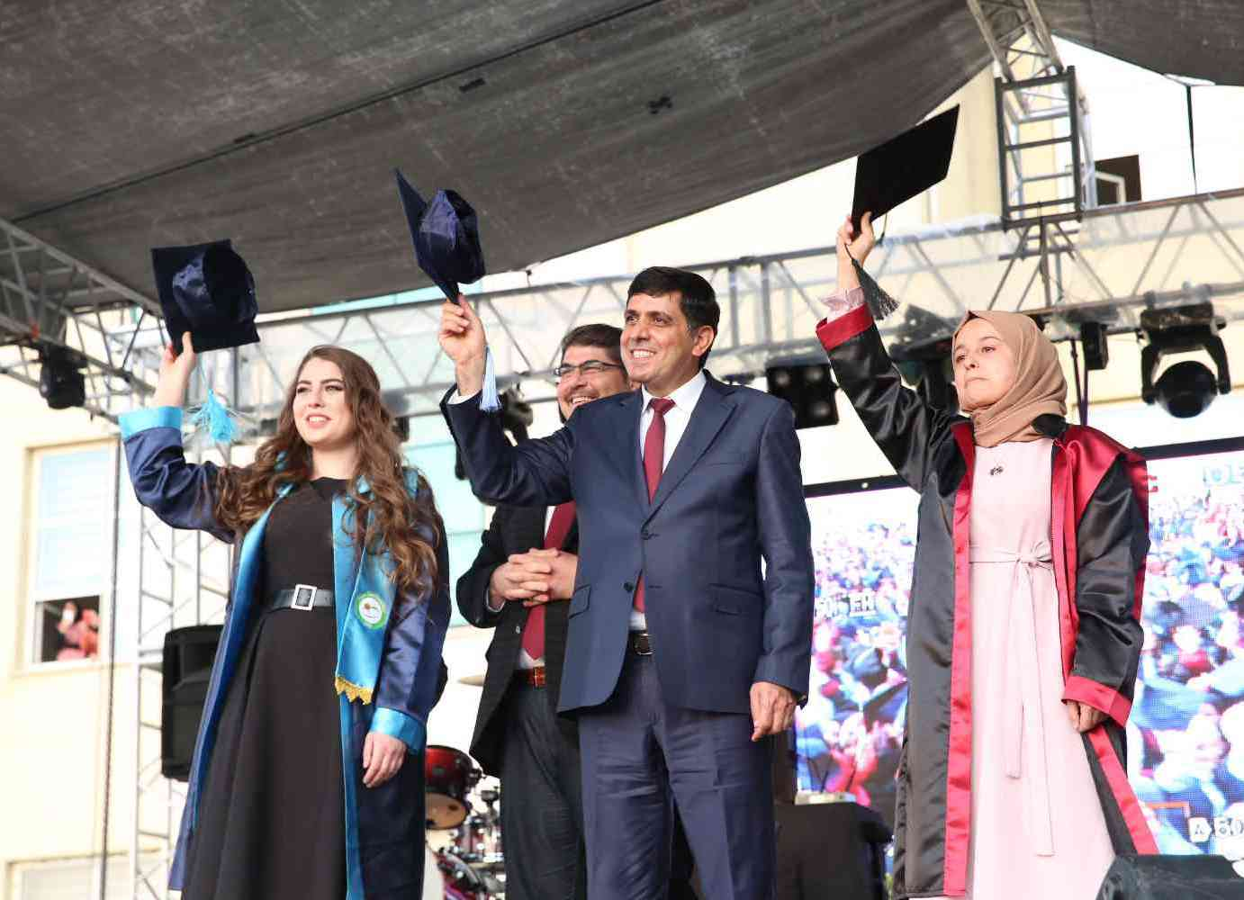
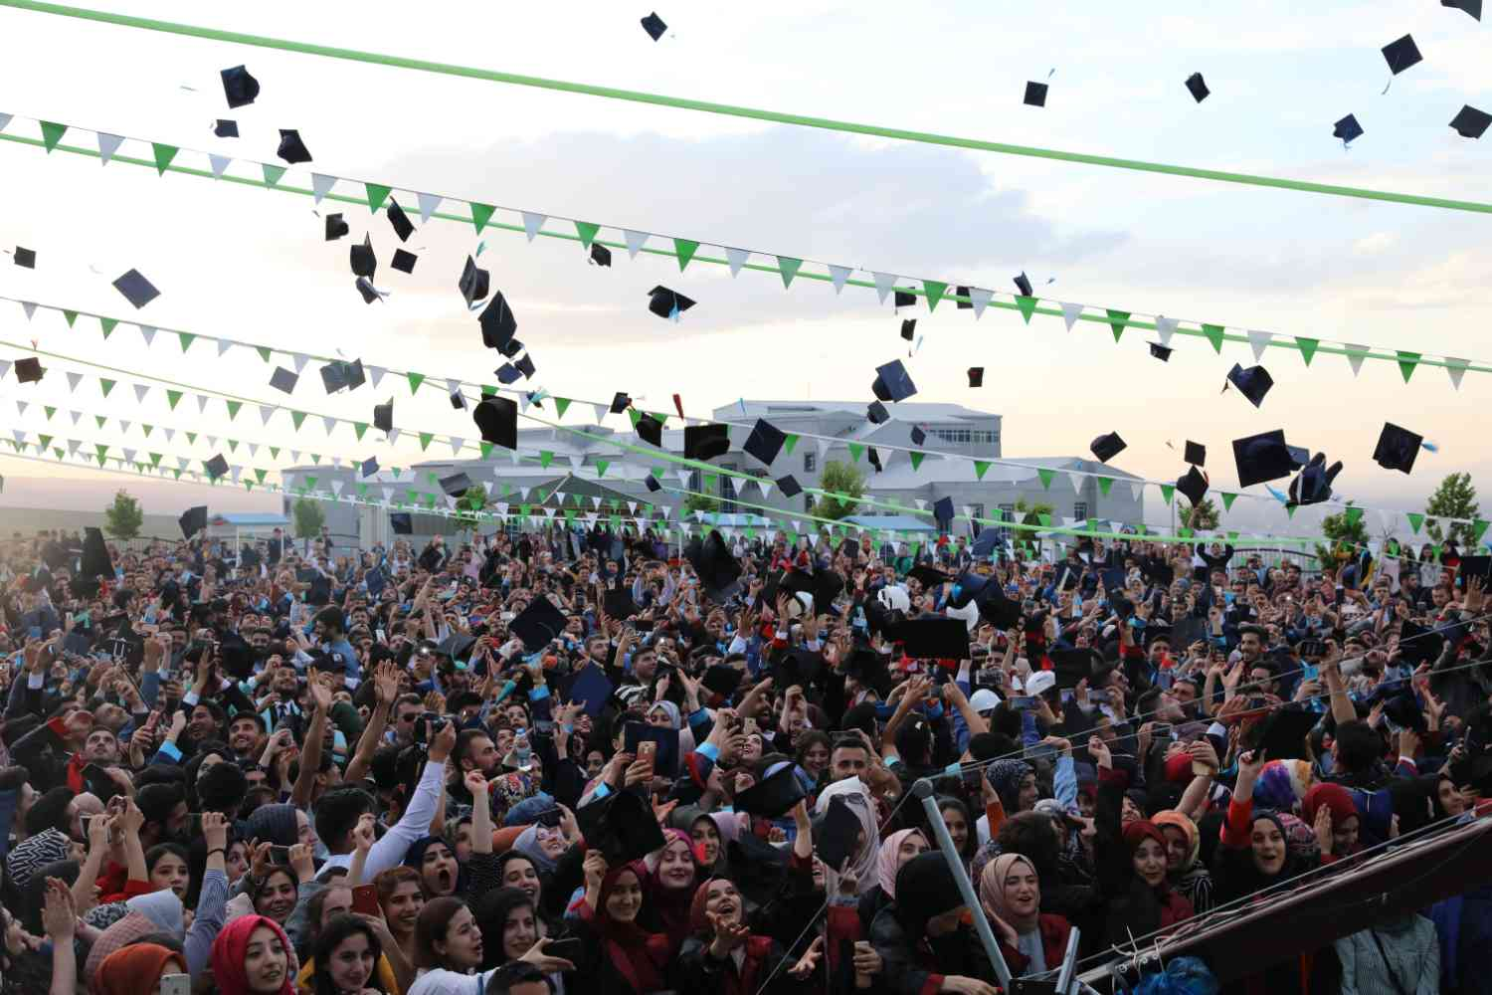
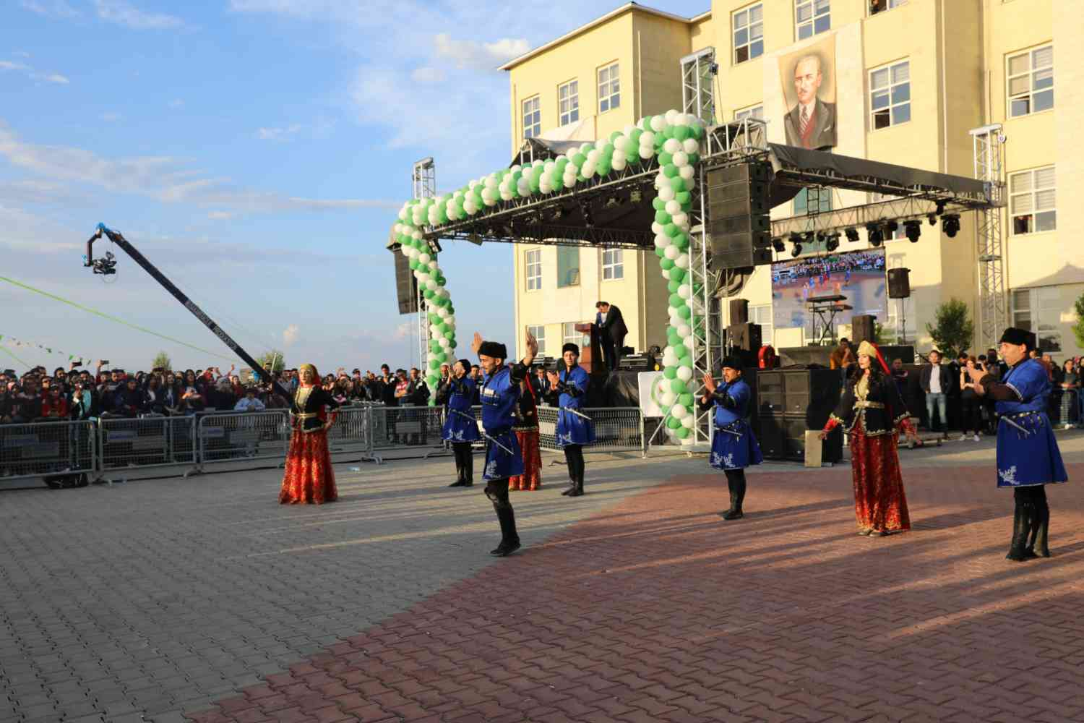
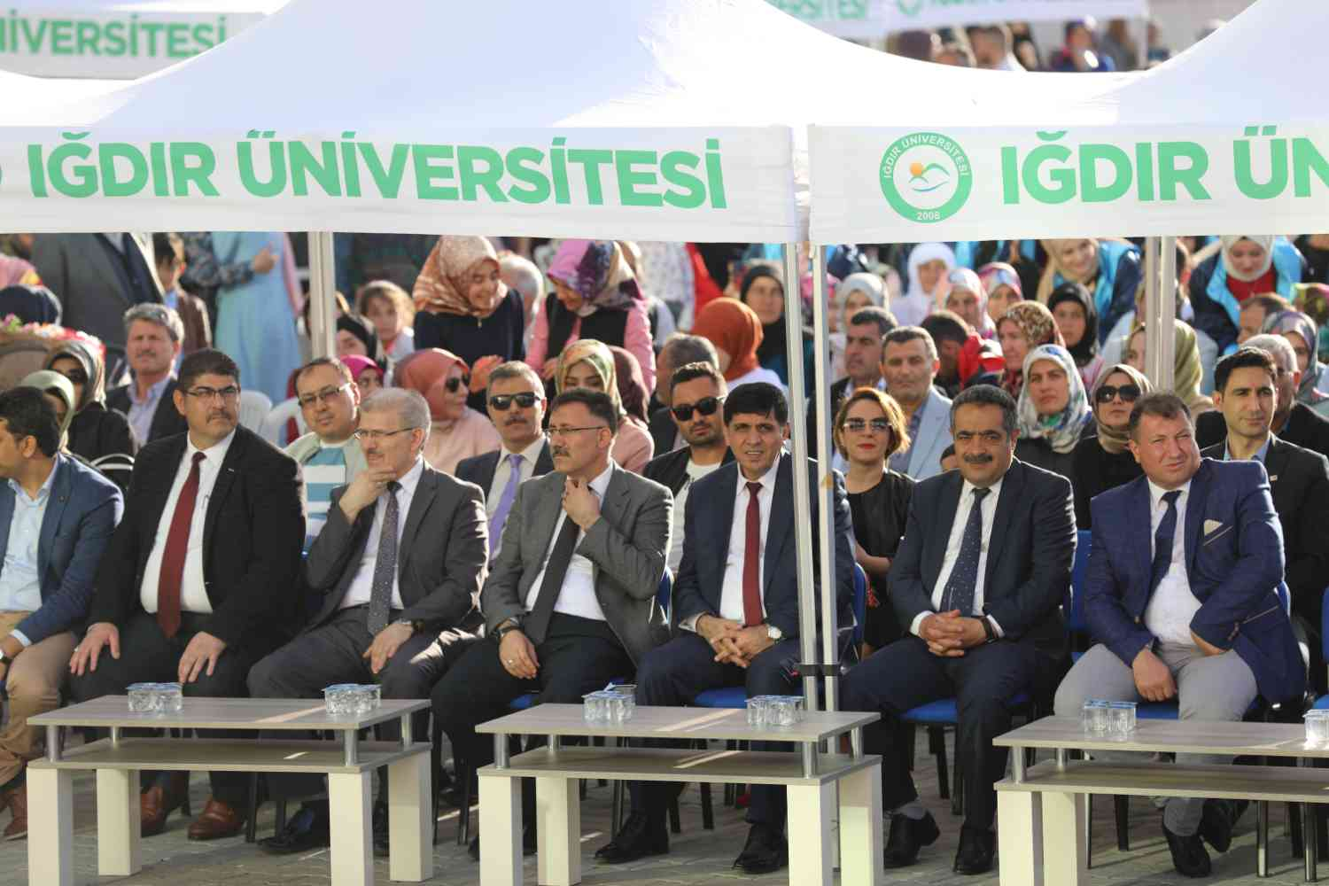
- Üniversitemiz tarafından 02-03 Mayıs tarihleri arasında düzenlenen 11. Bahar Şenlikleri Kolpa konseri ile sona erdi. Birbirinden farklı birçok etkinlikle gerçekleşen şenlikler öğrenciler tarafından yoğun ilgi gördü. 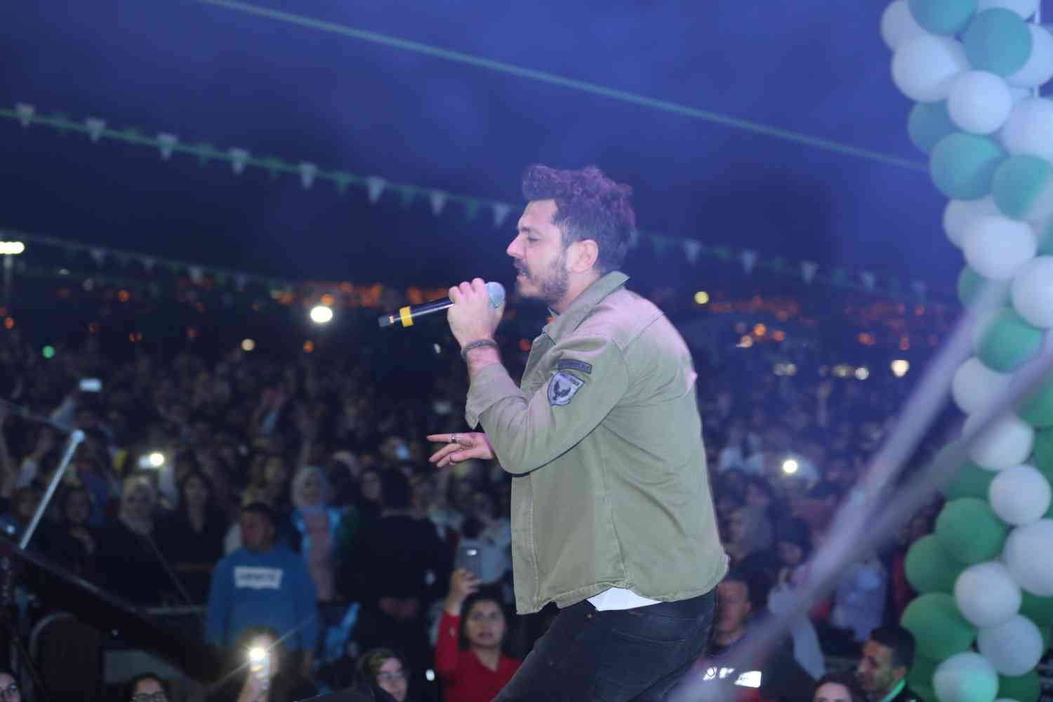
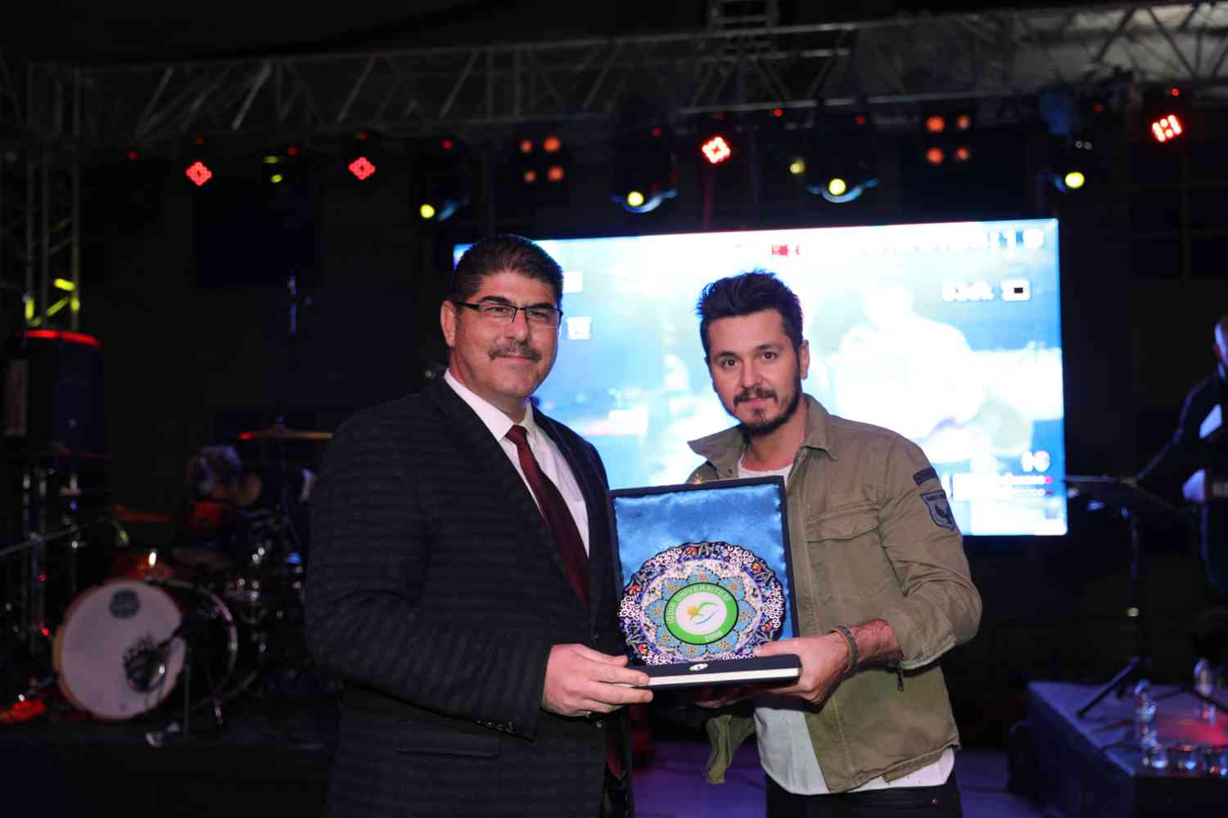
- Üniversitemiz Mekanik Elektronik Robotik Topluluğu (MERT) öğrencileri, hem üniversitemiz hem de faaliyette bulundukları toplulukları hakkında tanıtımda bulunmak için Iğdır Mesleki ve Teknik Anadolu Lisesine ziyaret gerçekleştirdiler. 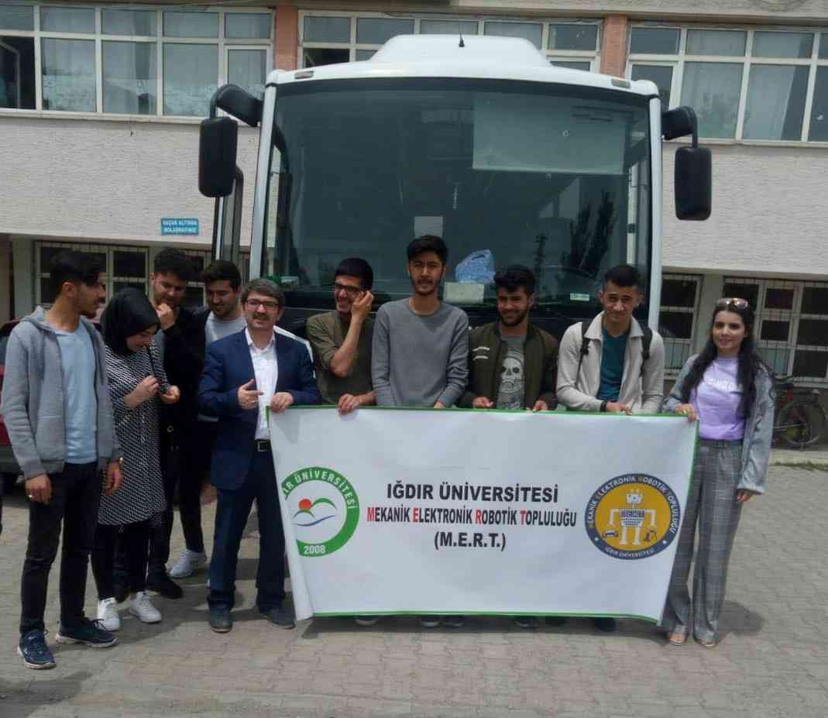
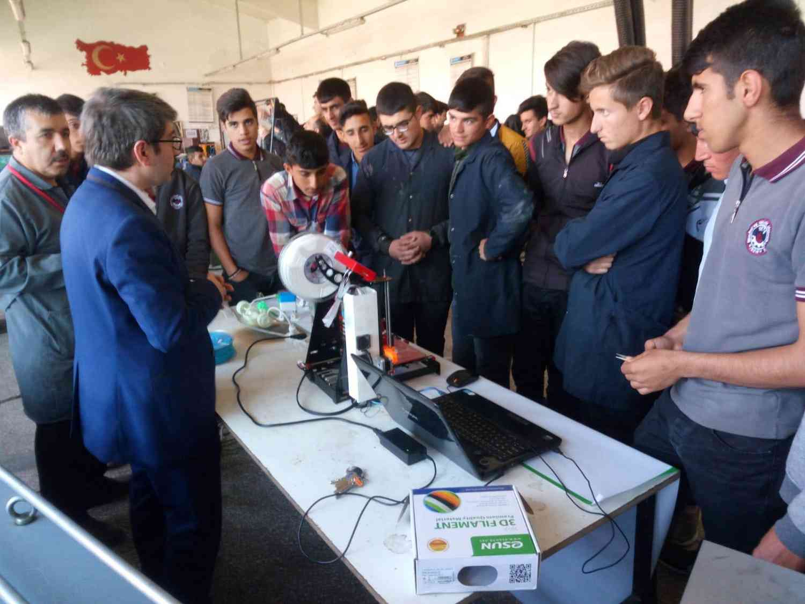
- Iğdır Üniversitemiz Tuzluca Meslek Yüksekokulu Çocuk Bakımı ve Gençlik Hizmetleri Bölümü Öğretim Görevlisi Nuray Bayat Usta‘nın öncülüğünde ‘Çocuk Olmak’ adlı sergi düzenlendi. Karaağaç Kampüsü Bahçesinde düzenlenen sergiye; Iğdır Üniversitesi Rektörü Prof. Dr. Mehmet Hakkı Alma, akademisyenler ve öğrenciler katıldı. Kurdele kesimiyle başlayan sergide Rektör Alma, görücüye çıkarılan eserleri tek tek inceledi. Bir süre öğrencilerle sohbet eden Rektör Alma, sergilenen 17 eser hakkında öğrencilerden yorumlar aldı.
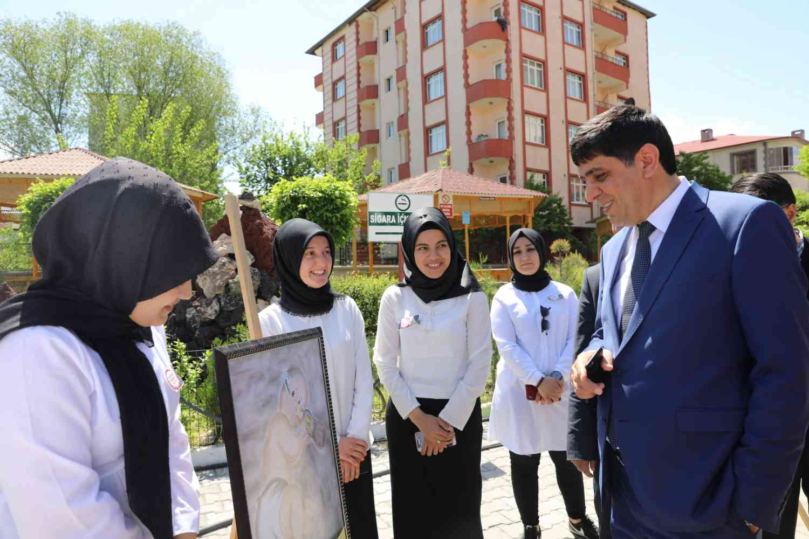
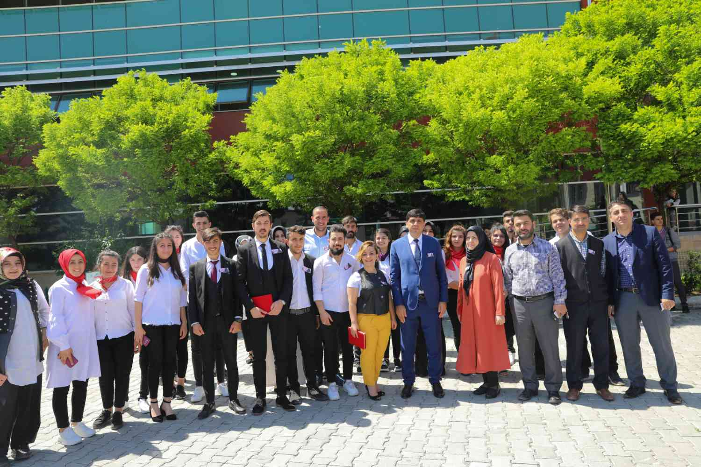
- Rektör Alma, Rektör Yardımcısı Prof. Dr. Selahattin Çelebi ve Fen Edebiyat Fakültesi Dekan Vekili Prof. Dr. Ahmet Zafer Tel ile birlikte üniversitemizde okuyan öğrencilerin kaldığı evi ziyaret etti. İftarını öğrencilerle birlikte açan Rektör Alma, gençlerle uzun süre sohbet etti.
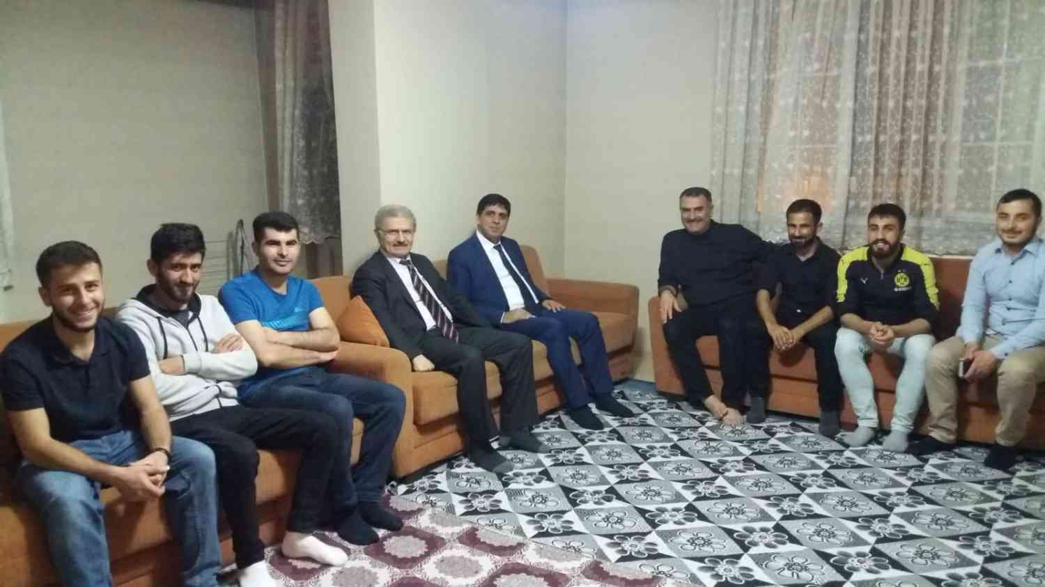
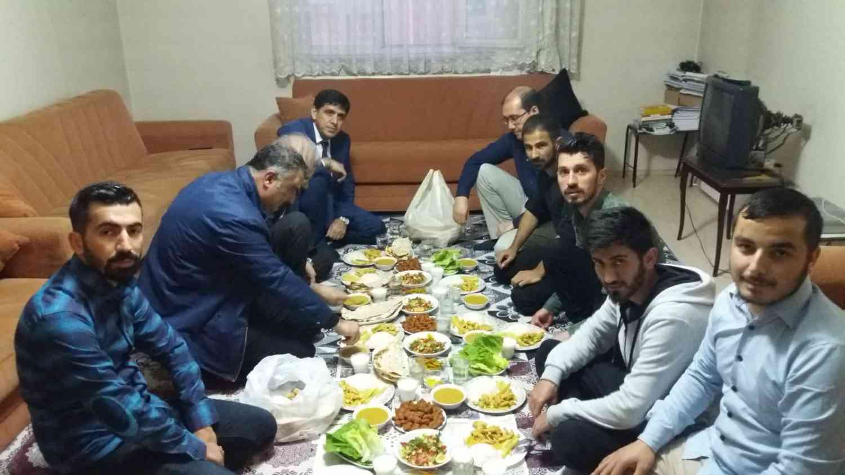

- Milli Mücadelenin 100. yılı etkinlikleri kapsamında Üniversitemizde Sosyal Tarih Topluluğu tarafından “19 Mayıs Atatürk ve Gençlik” konulu panel düzenlendi.15 Temmuz Şehitleri Konferans Salonunda düzenlenen panelin açılış konuşmasını Fen Edebiyat Fakültesi Dekan Yardımcısı Doç. Dr. Murat Ali Karavelioğlu yaptı. Karavelioğlu konuşmasında, 19 Mayıs’ın anlamı, önemi ve tarihsel sürecinden bahsetti. Gençlerin Nutuk ve Gençliğe Hitabe'yi aslından okuyabilme çabası içinde olmasını vurguladı. 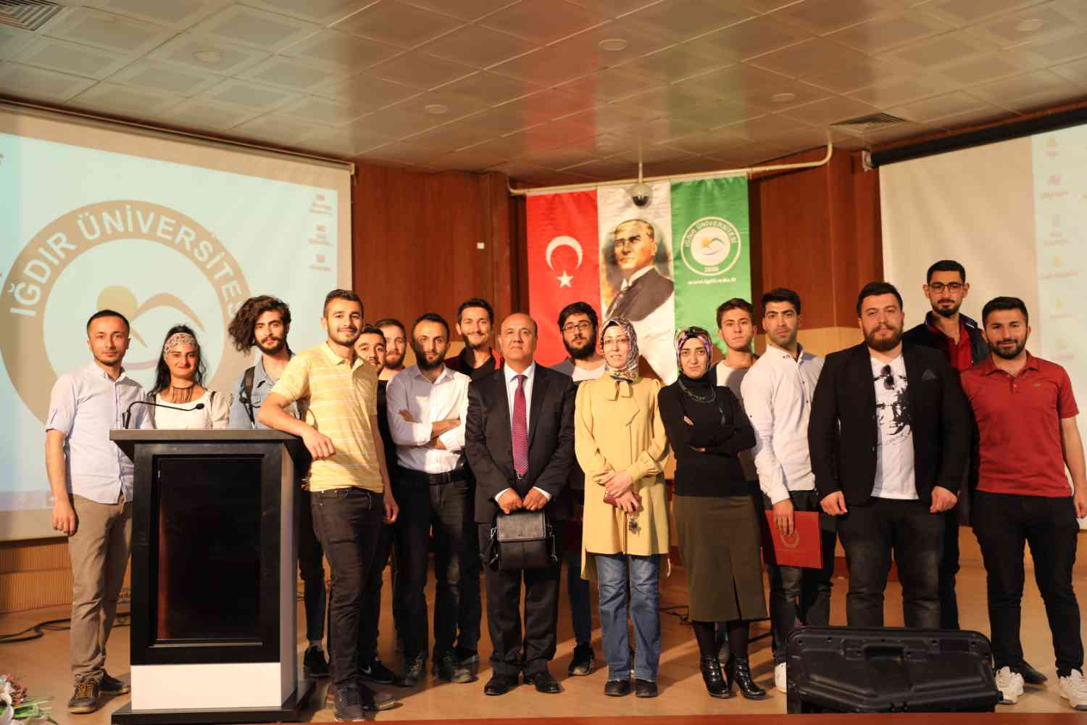
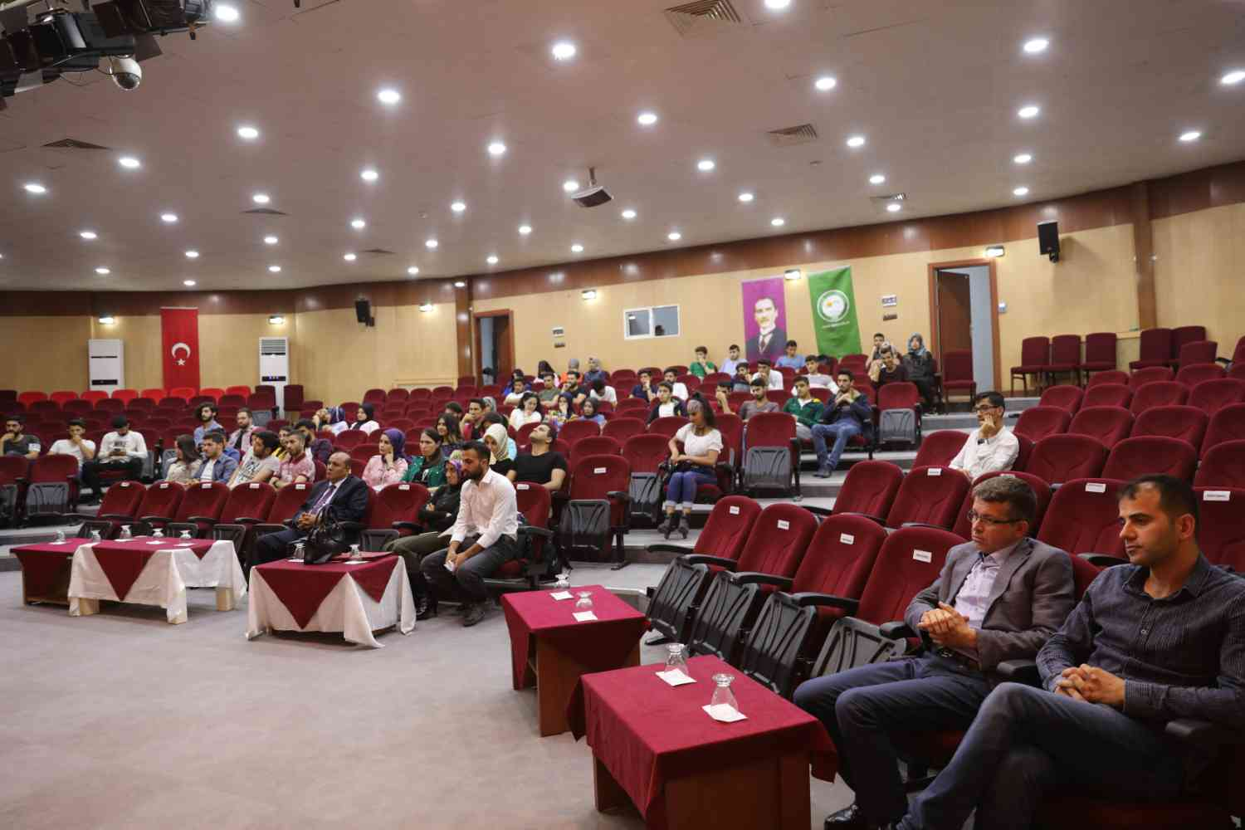
- Iğdır Üniversitesi Karaağaç Kampüsü 15 Temmuz Şehitleri Konferans Salonu’nda “3. Yılında 15 Temmuz Şehitleri Anma ve Anlama” paneli düzenlendi. Panele; Iğdır Valisi Enver Ünlü, Iğdır Üniversitesi Rektörü Prof. Dr. Mehmet Hakkı Alma, İl Müftüsü Mustafa Tekin, Iğdır Ak Parti İl Başkanı Ahmet Tutulmaz, Şehit Bülent Aydın'ın ailesi, kamu kurum amirleri, üniversitemiz öğretim üyeleri, sivil toplum kuruluşu temsilcileri ile vatandaşlar yoğun ilgi gösterdi.
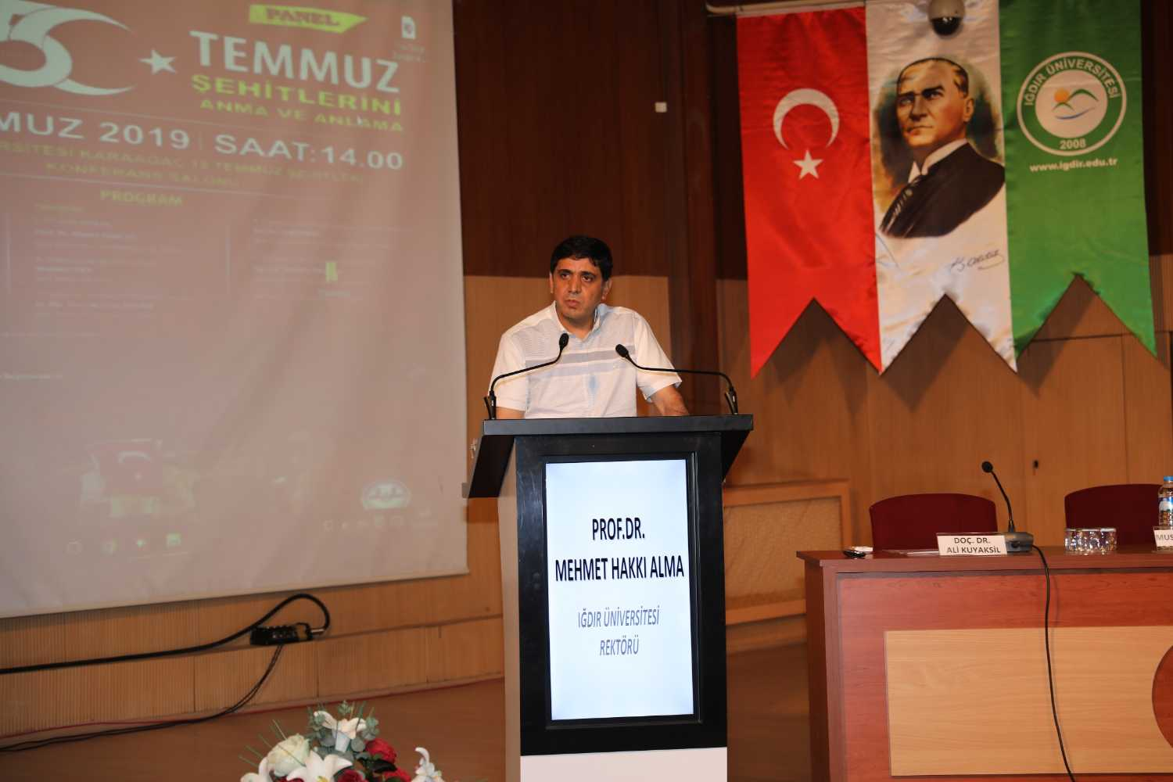
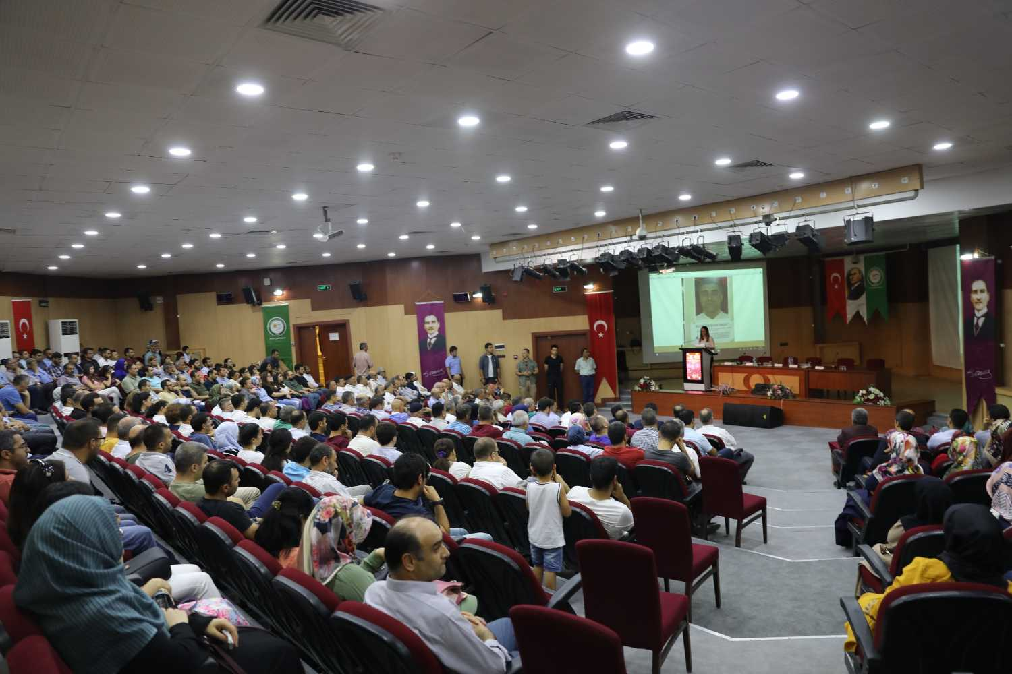
- Üniversitemiz, 23–29 Temmuz tarihleri arasında yapılacak üniversite tercih dönemi nedeniyle Iğdır Vali Yolunda tanıtım standı kurdu. Tanıtım standında Iğdır Üniversitesi Rektörü Prof. Dr. Mehmet Hakkı Alma, Genel Sekreter Nedim Duman ve akademik personeller, tercihte bulunacak olan öğrencilere bölümler ve üniversitede hayata geçirilen projeler hakkında bilgi verdi.
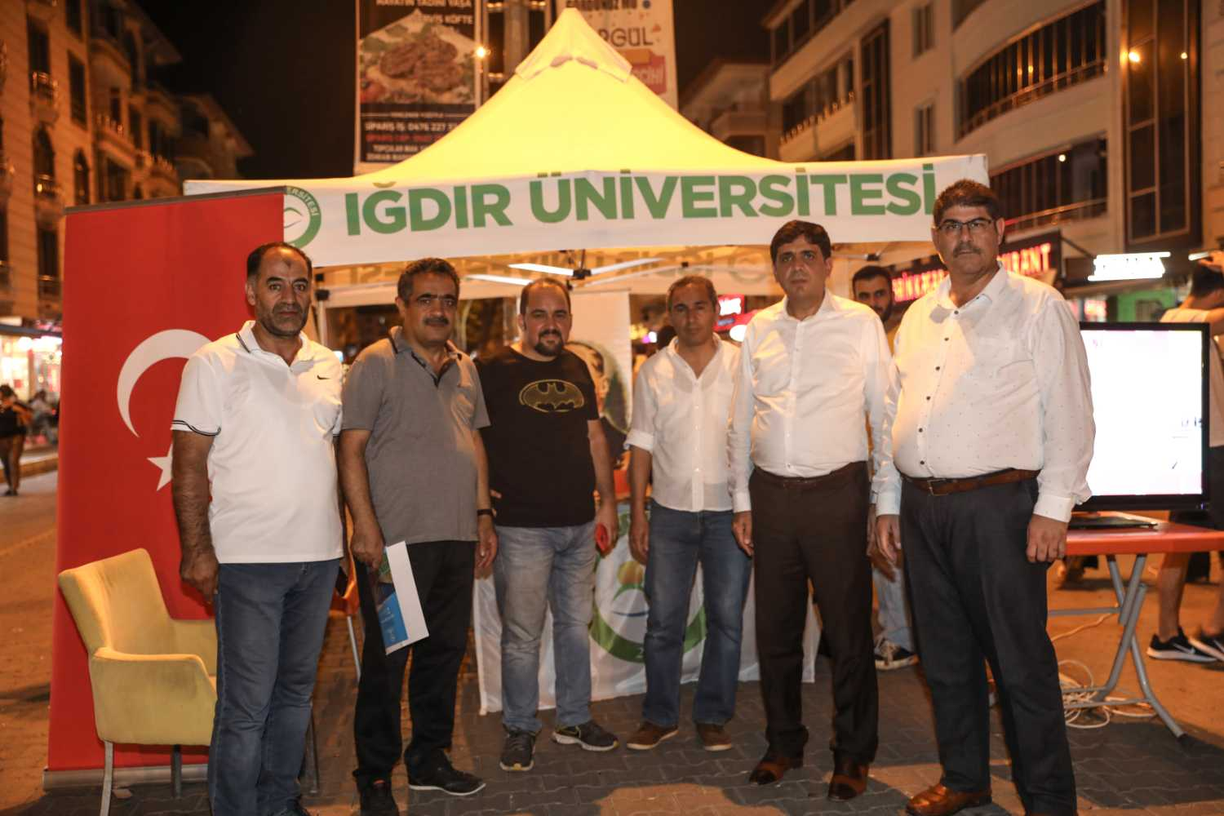

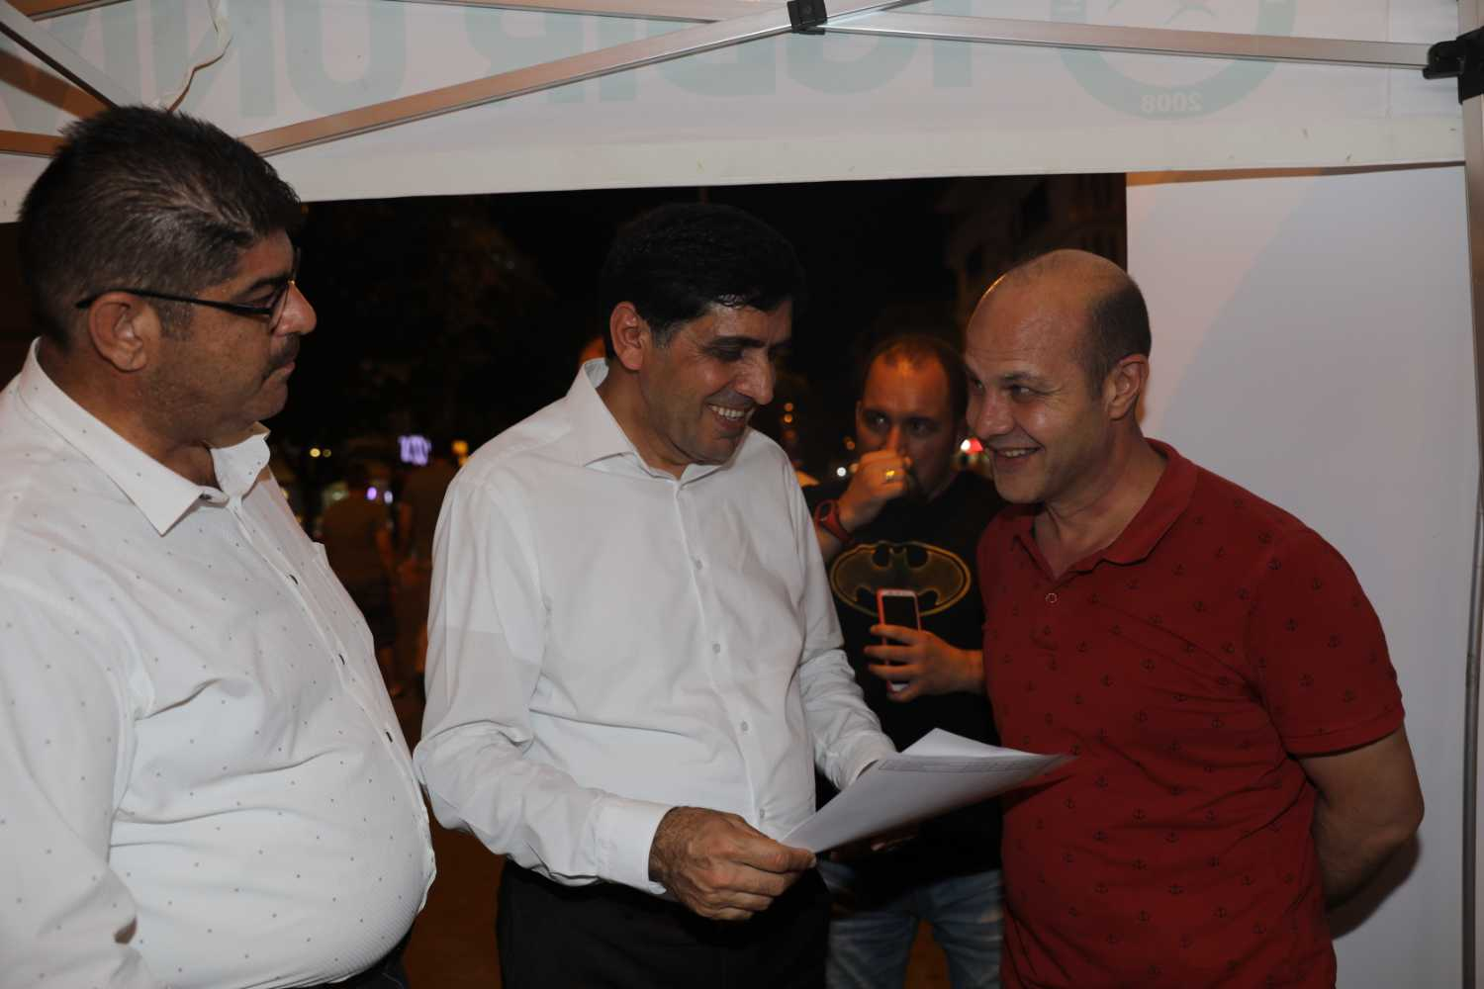
- Iğdır Üniversitesi Rektör Yardımcısı Prof. Dr. Murat Ali Karavelioğlu, Sağlık Kültür ve Spor Daire Başkanı Yadullah Keser ile birlikte Şehit Bülent Yurtseven Kampüsünde Mediko- Sosyal binasında incelemelerde bulundu.Rektör Yardımcısı Prof. Dr. Murat Ali Karavelioğlu, Mediko-Sosyal binasına yaptığı ziyarette; öğrenci yemekhanelerini, öğrenci dekanlığını, fitness salonunu gezdi ve inceleme yaptığı mekânlar hakkında Sağlık Kültür ve Sosyal Daire Başkanı Yadullah Keser’den bilgi aldı.
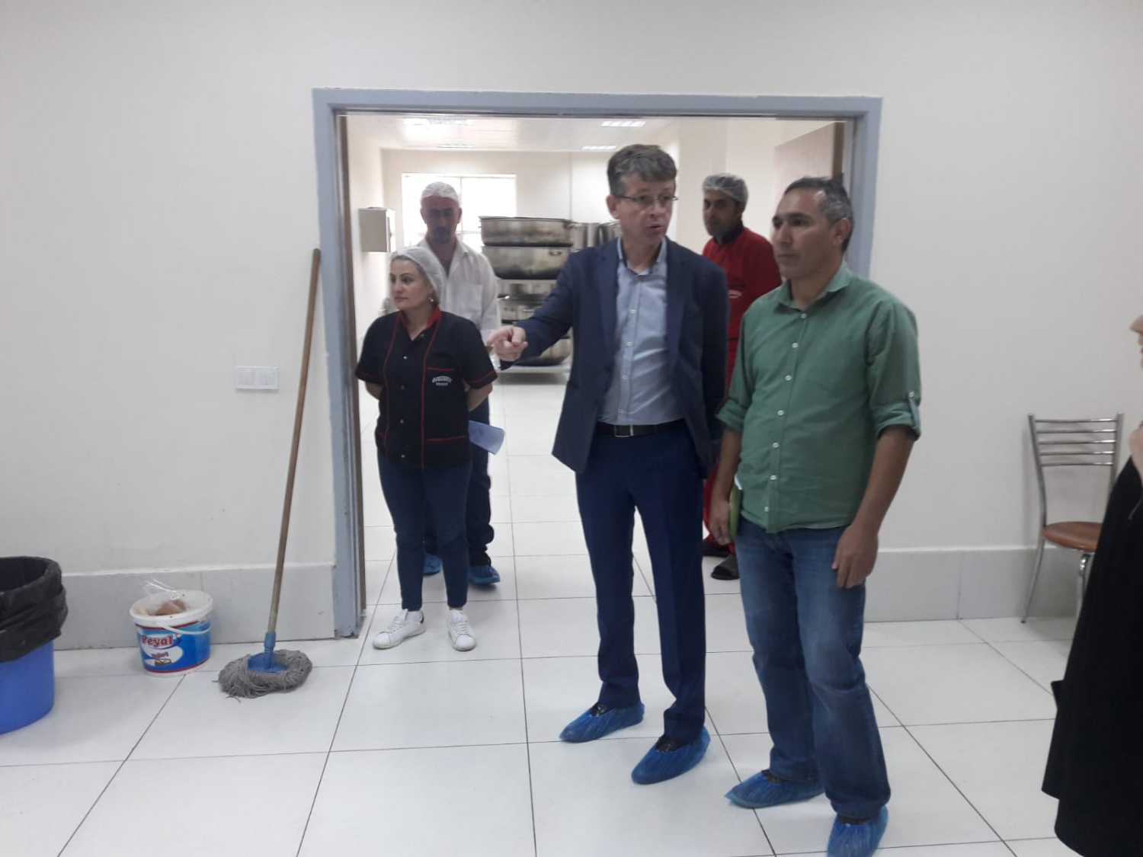
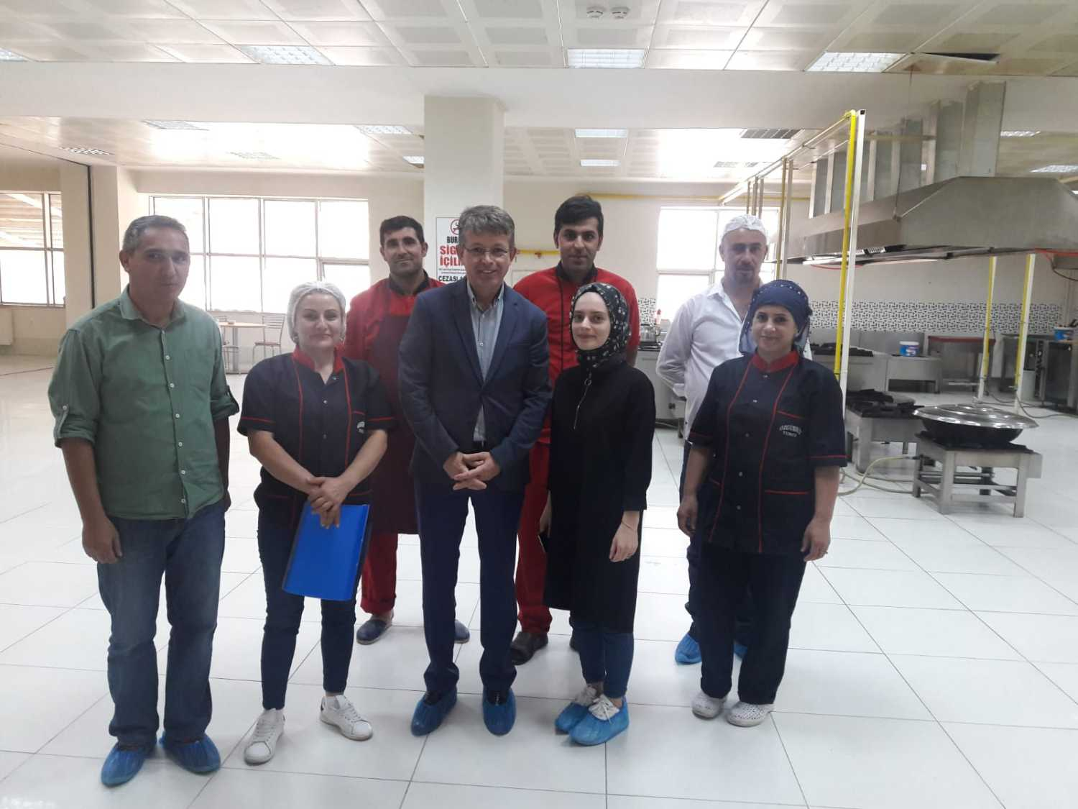
- Iğdır Üniversitesi Hava Sporları Kulübü ve Türk Hava Kurumu Iğdır Şubesi Başkanlığı işbirliğiyle Iğdır’da ilk defa yamaç paraşütü kursu açıldı. Kursun düzenlenmesinde büyük emeği olan Üniversitemiz Rektörü Prof. Dr. Mehmet Hakkı Alma, kursla ilgili yaptığı açıklamada; “Iğdır ilimizin coğrafi yapısı, yamaç paraşütüne çok uygun. Bu sporun, çevre illerde yapılmasına rağmen, Iğdır’da yapılmaması spor ve turizm açısından büyük bir eksikliktir.” şeklinde konuştu.
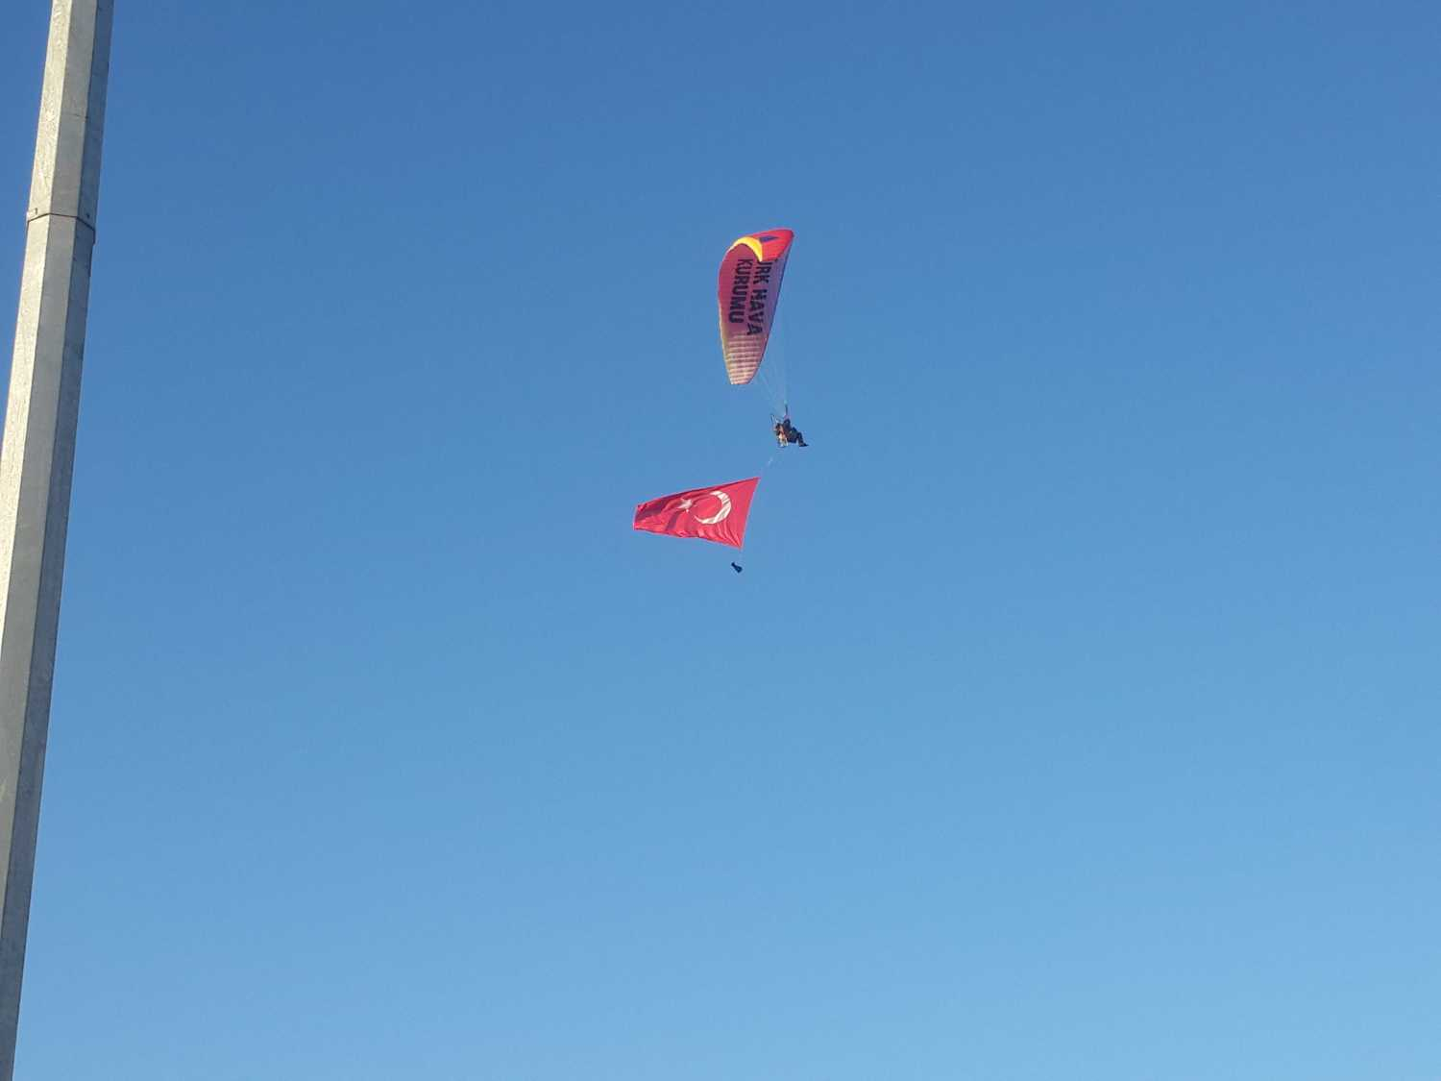
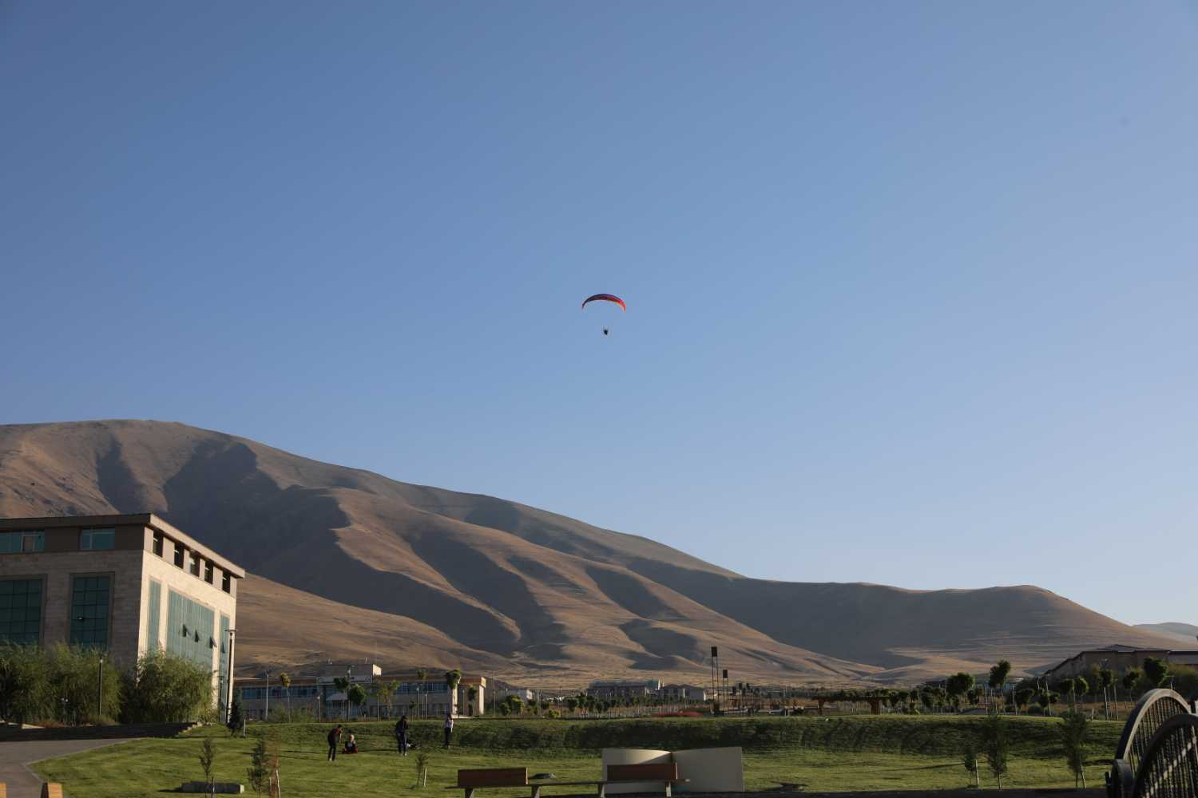

- Üniversitemiz Karaağaç Kampüsü 15 Temmuz Şehitleri Konferans Salonunda "Amatör Sporların Ülke Sporuna Katkıları" başlıklı konferans düzenlendi. Konferansa; Üniversitemiz Rektör Yardımcısı Prof. Dr. Murat Ali Karavelioğlu, Üniversitemiz akademisyenleri ve öğrenciler katıldı.
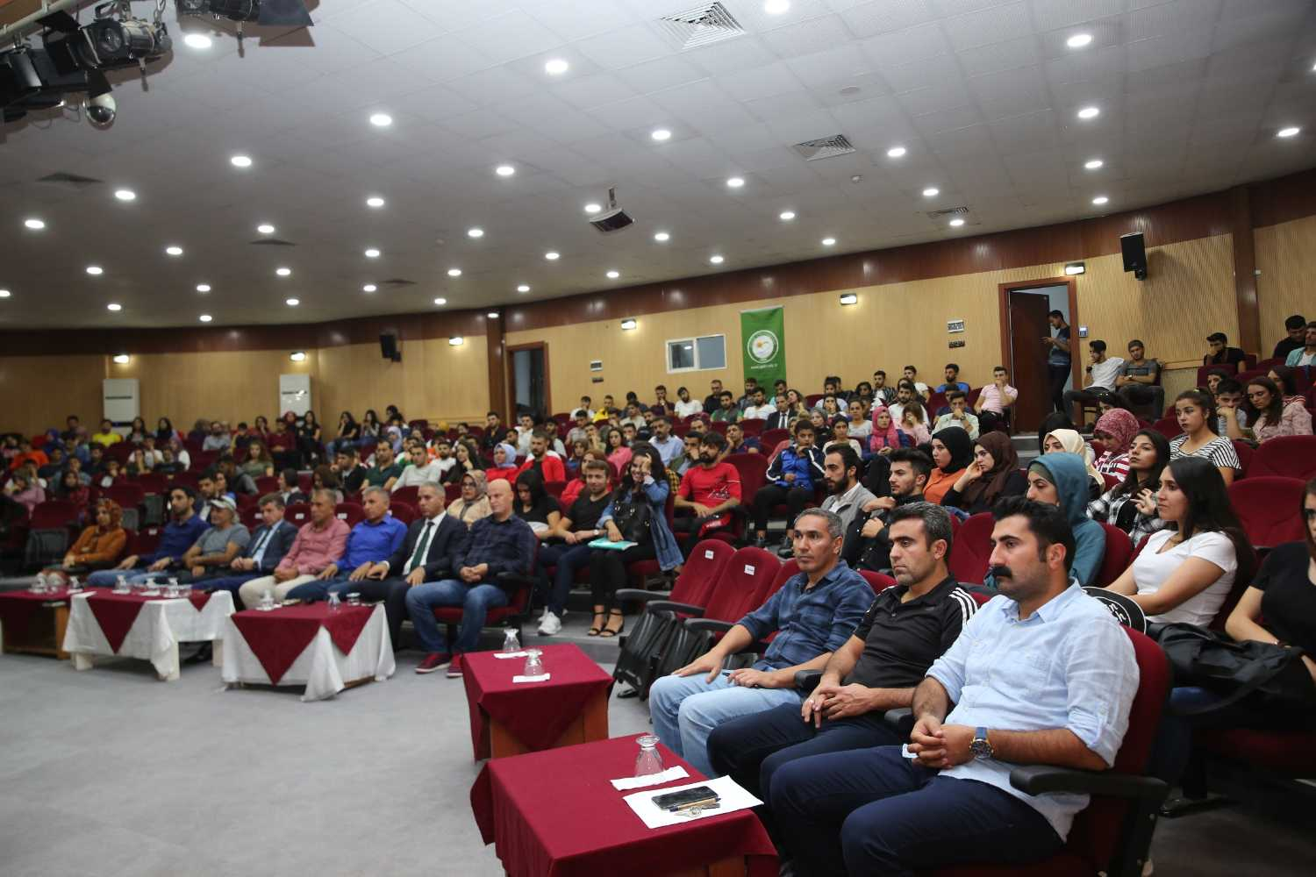
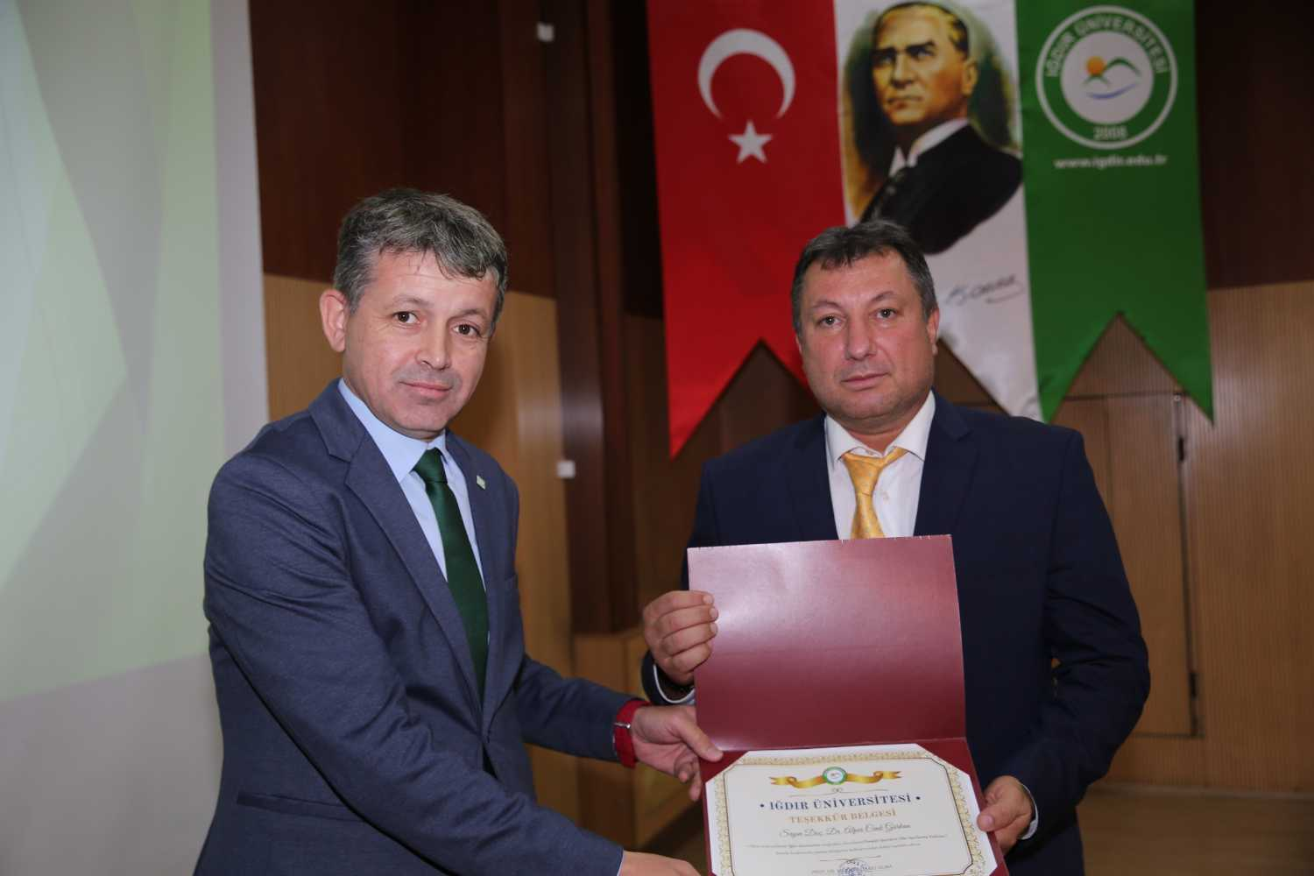

- Iğdır Üniversitesi ile Türk Kızılay Iğdır Şubesi arasında imzalanan Kızılay Butik İşbirliği Protokolü kapsamında Üniversitemiz Şehit Bülent Yurtseven Kampüsü Mediko Sosyal binasında ihtiyaç sahipleri için Türk Kızılay Butik Evi açıldı.Butik Evi’nin açılış törenine Üniversitemiz Rektörü Prof. Dr. Mehmet Hakkı Alma, Iğdır Vali Yardımcısı Yunus Koç, Kızılay Genel Sekreteri Hüseyin Can, Iğdır İl Emniyet Müdürü Hüseyin Göllüce, Rektör Yardımcısı Prof. Dr. Selahattin Çelebi, Kızılay Iğdır Şubesi Başkanı Asım Tülay, kamu kurum amirleri, akademisyenler ve öğrenciler katıldı.
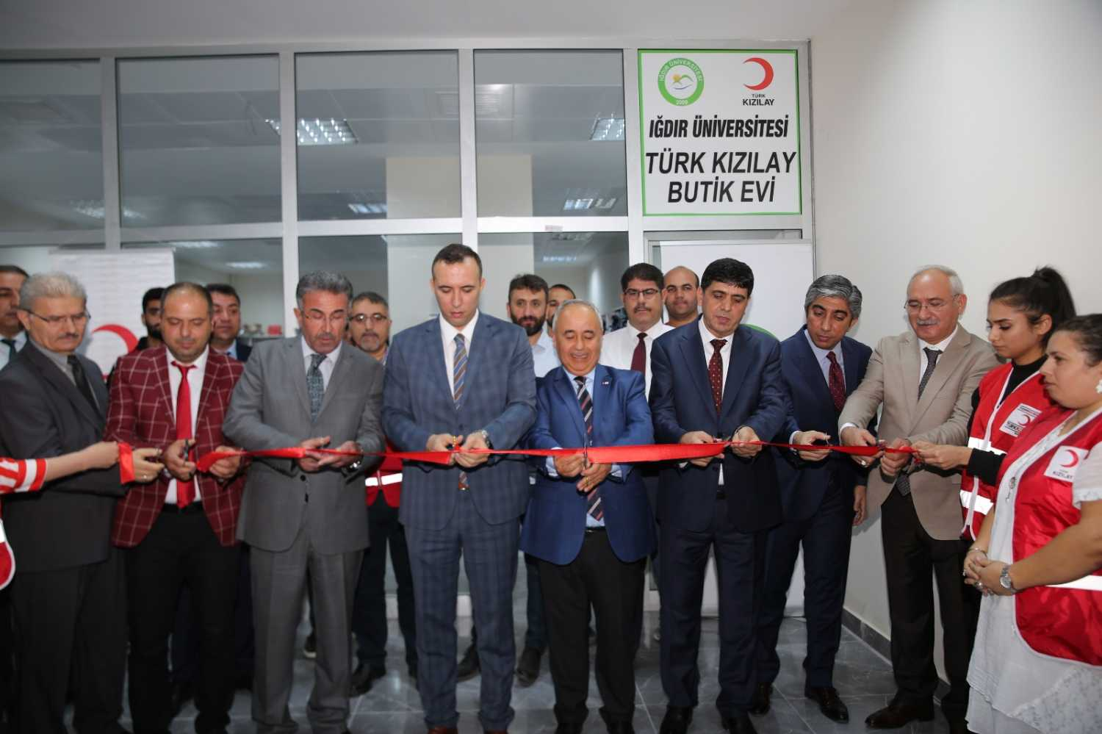
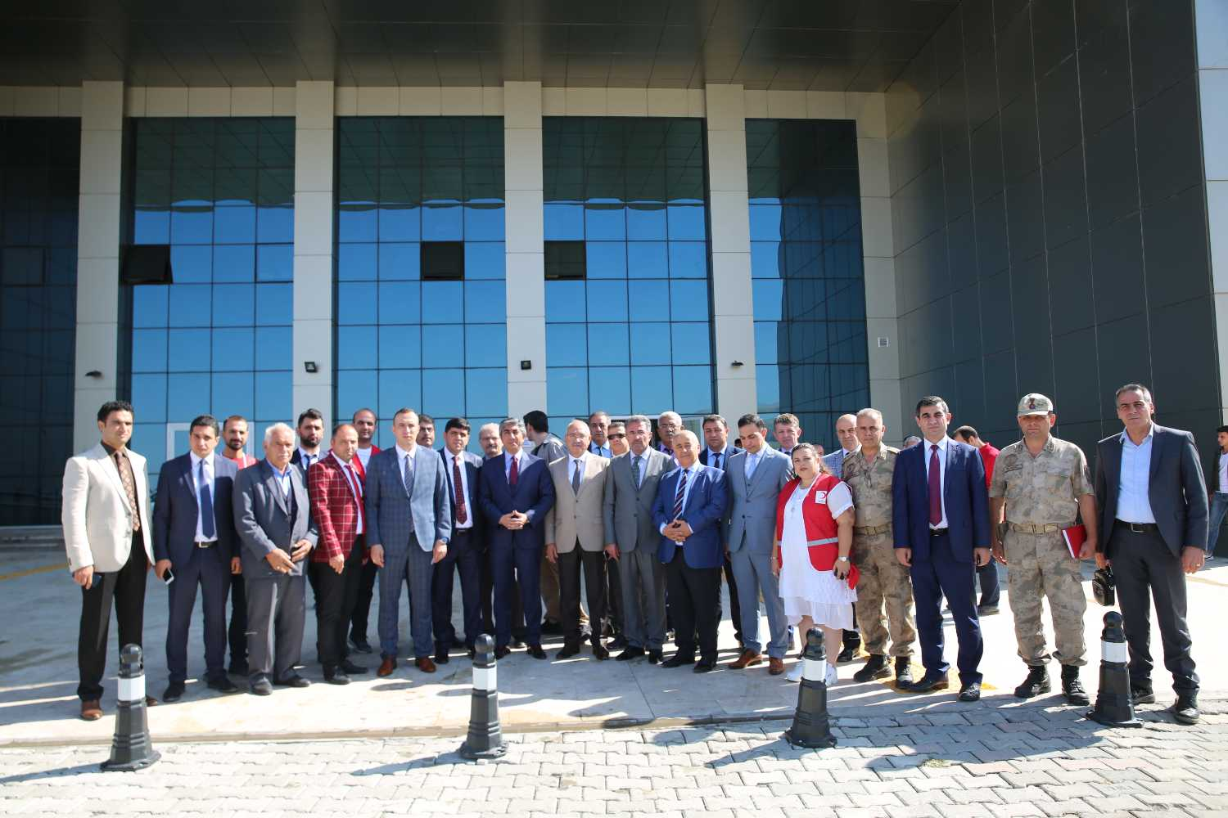

- Iğdır Üniversitesi Hava Sporları Kulübü ve Türk Hava Kurumu işbirliğiyle Iğdır’da ilk defa açılan yamaç paraşütü kursunun eğitmenleri Iğdır Üniversitesi’nde seyirlik bir gösteri yaptı. Iğdır Üniversitesi Şehit Bülent Yurtseven Kampüsü’nde yapılan gösteriye; Üniversitemiz Rektörü Prof. Dr. Mehmet Hakkı Alma, Rektör Yardımcısı Prof. Dr. Selahattin Çelebi, Genel Sekreter Nedim Duman, Iğdır il kamu kurum amirleri, Üniversitemiz personeli, Iğdır Üniversitesi öğrencileri ve Iğdırlı vatandaşlar katıldı.
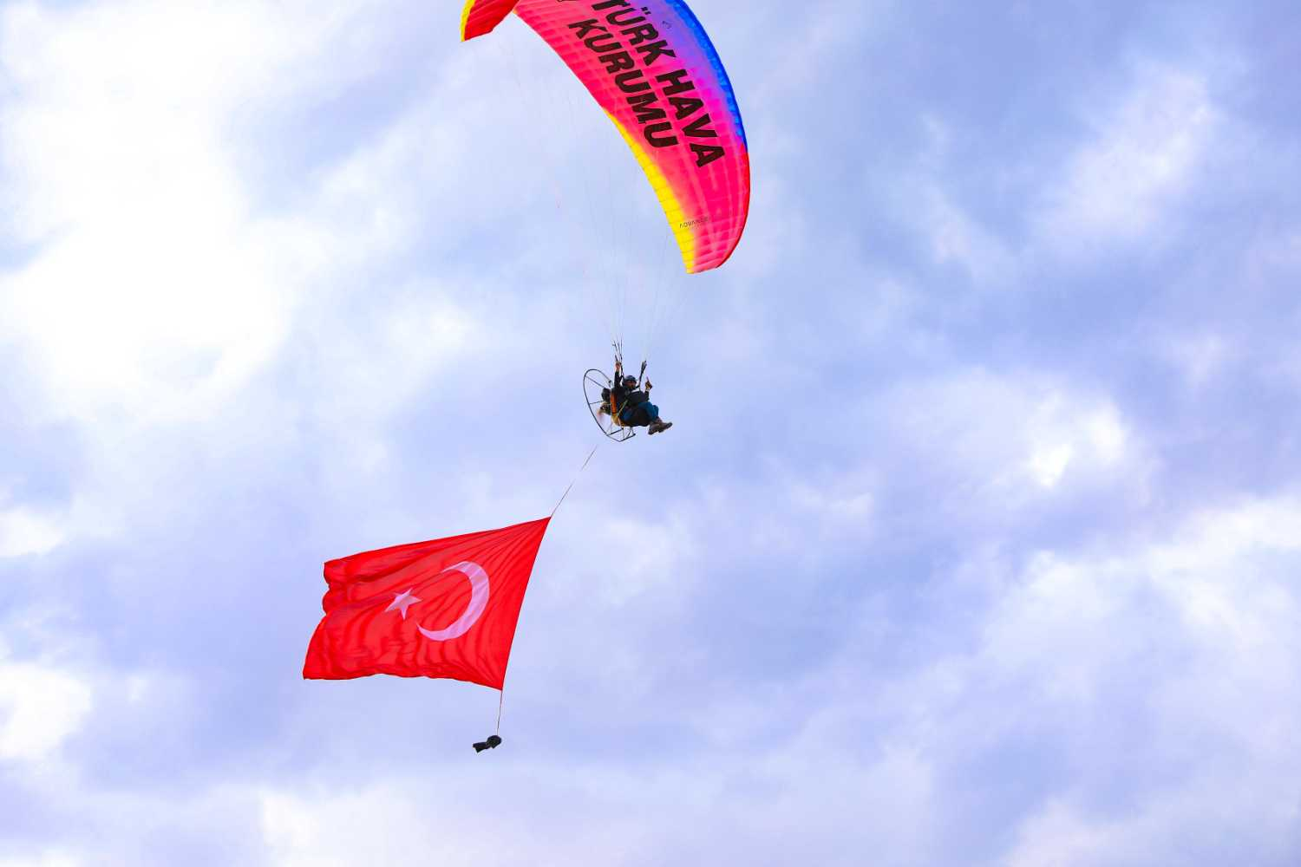
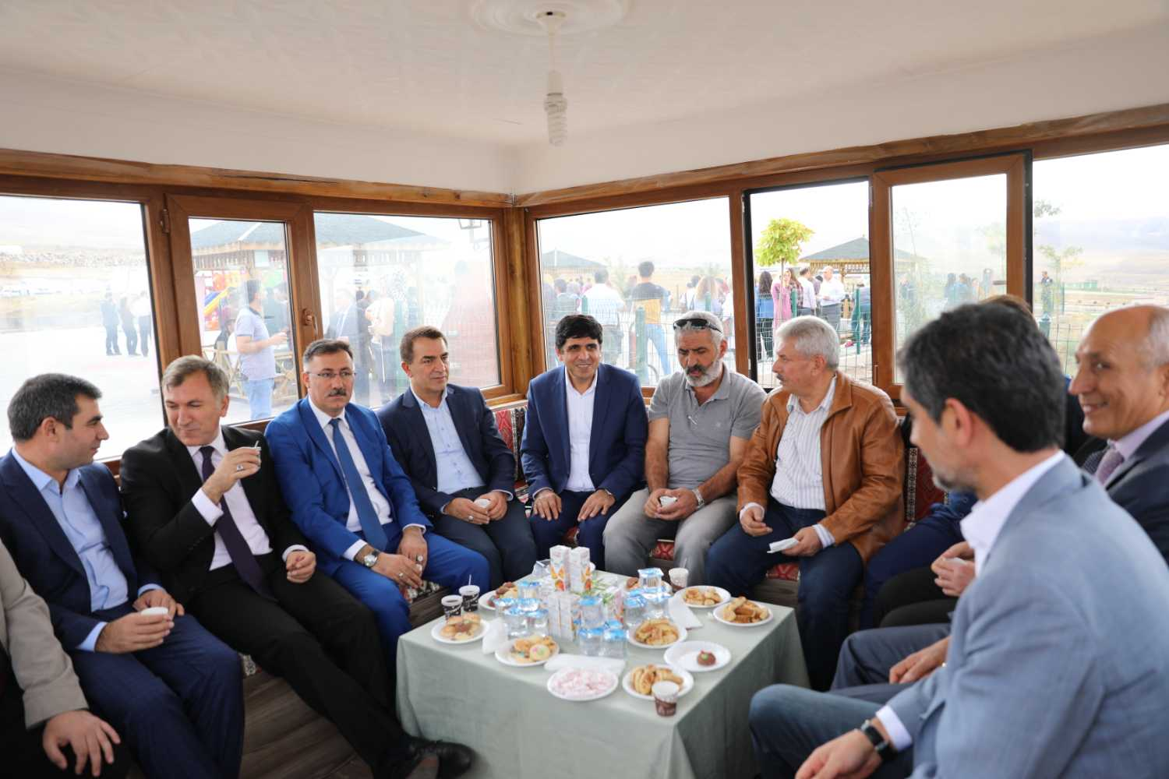
- Iğdır Yeşilay Şubesi, Üniversitemizde “Madde Bağımlılığı ve Sağlıklı Yaşam” Semineri verdi. Iğdır Üniversitesi Fen Edebiyat Fakültesi bünyesinde verilen Coğrafya Bölümü Seminerlerinin ilki, Iğdır Yeşilay Şubesi formatörlerinden Nagehan Çakmak ve Kader Karaca tarafından verildi. Üniversitemiz akademisyenlerinin ve öğrencilerinin katıldığı seminerde, Iğdır Üniversitesi Yeşilay Topluluğu da stant açarak topluluğun tanıtımını yaptı.
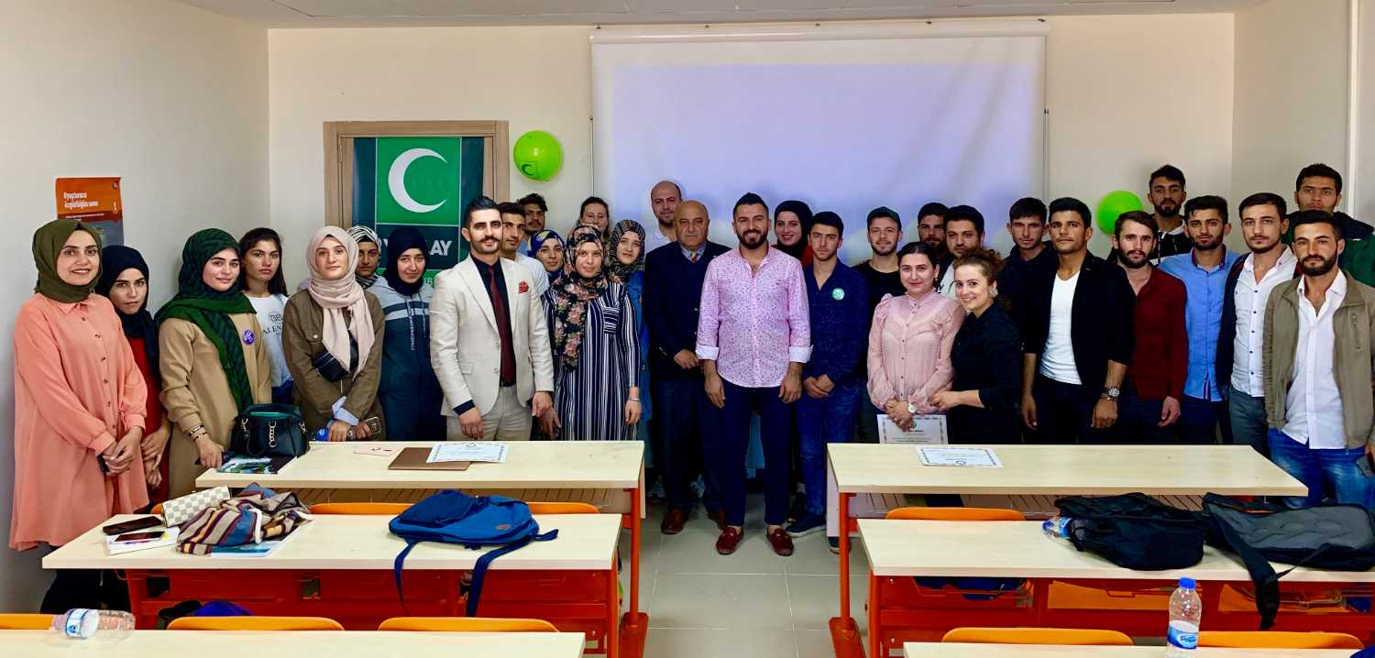
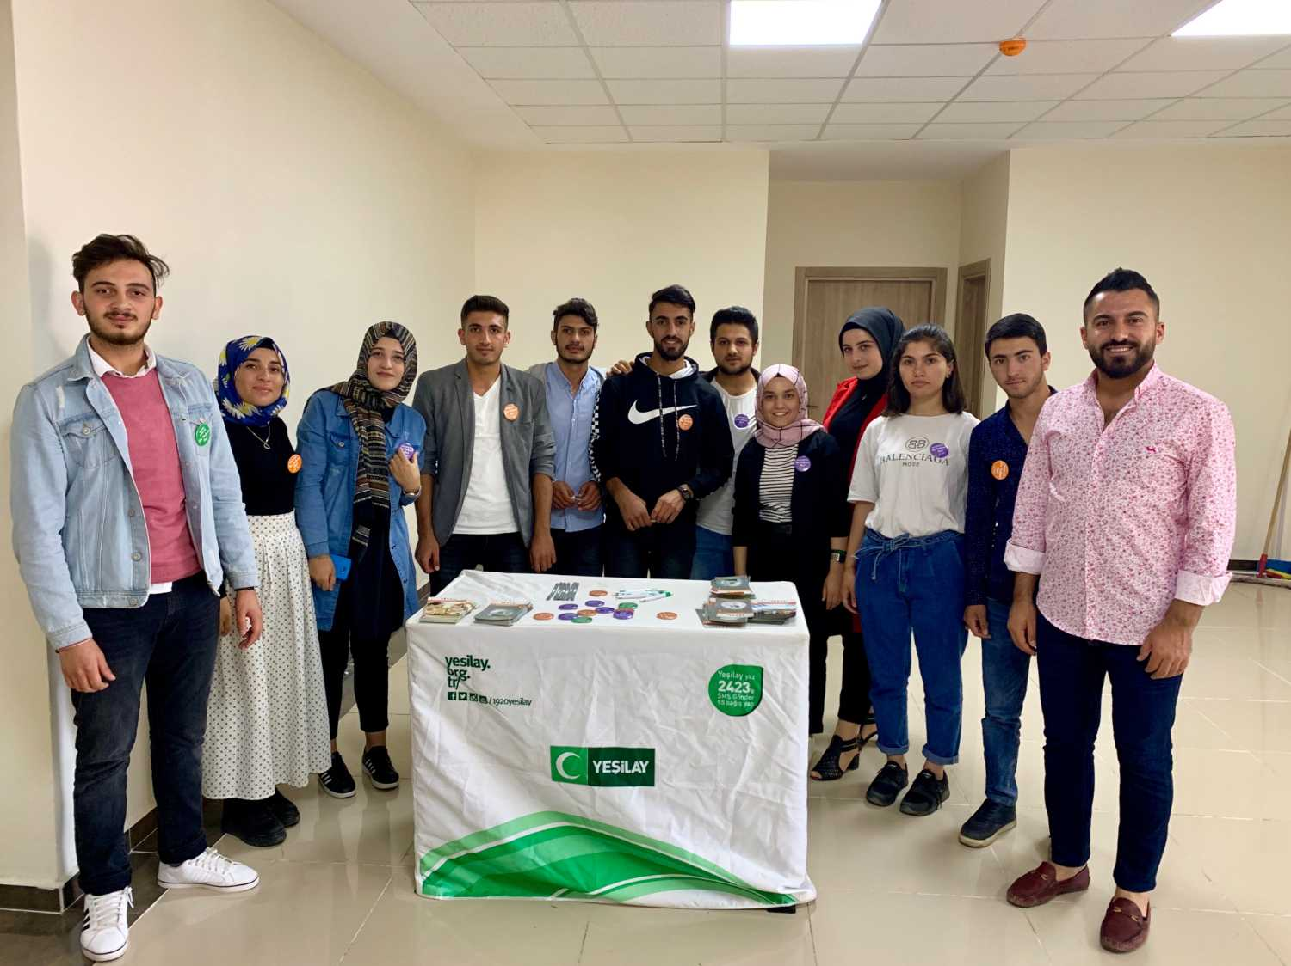
- Üniversitemiz, Kars Ardahan Iğdır Sanayici ve İş Adamları Derneği’nin (KAISİAD) öncülüğünde İstanbul’da düzenlenen "4. Kars, Ardahan, Iğdır Tanıtım Günleri"nde stant açtı.
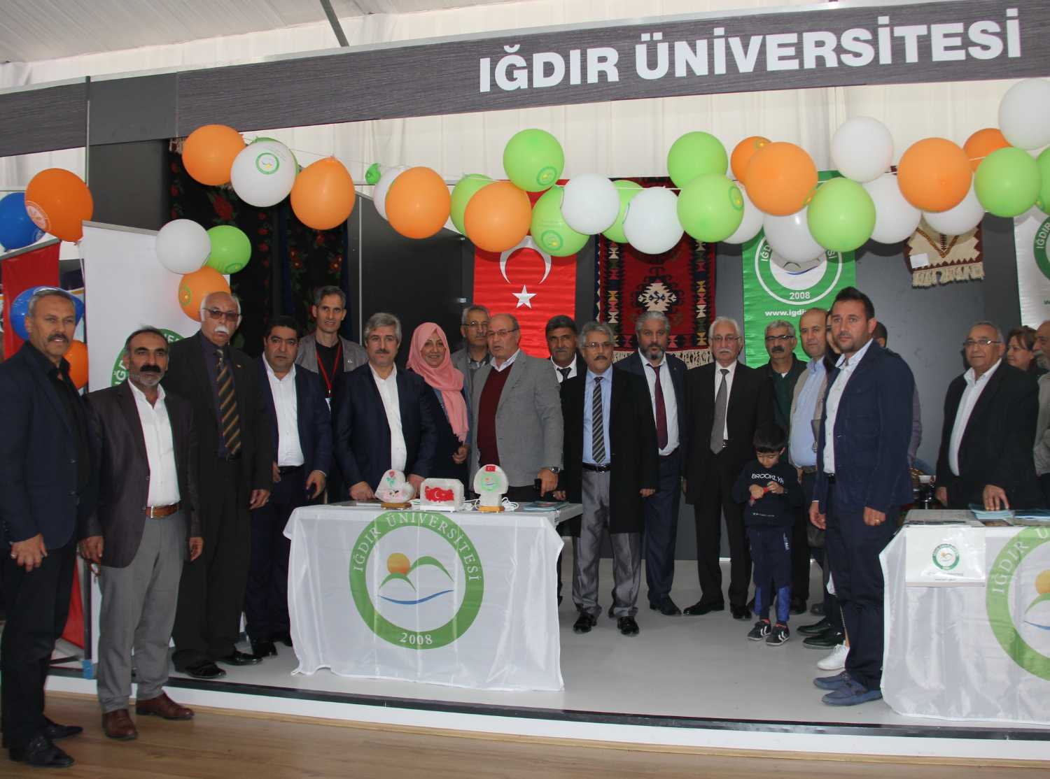
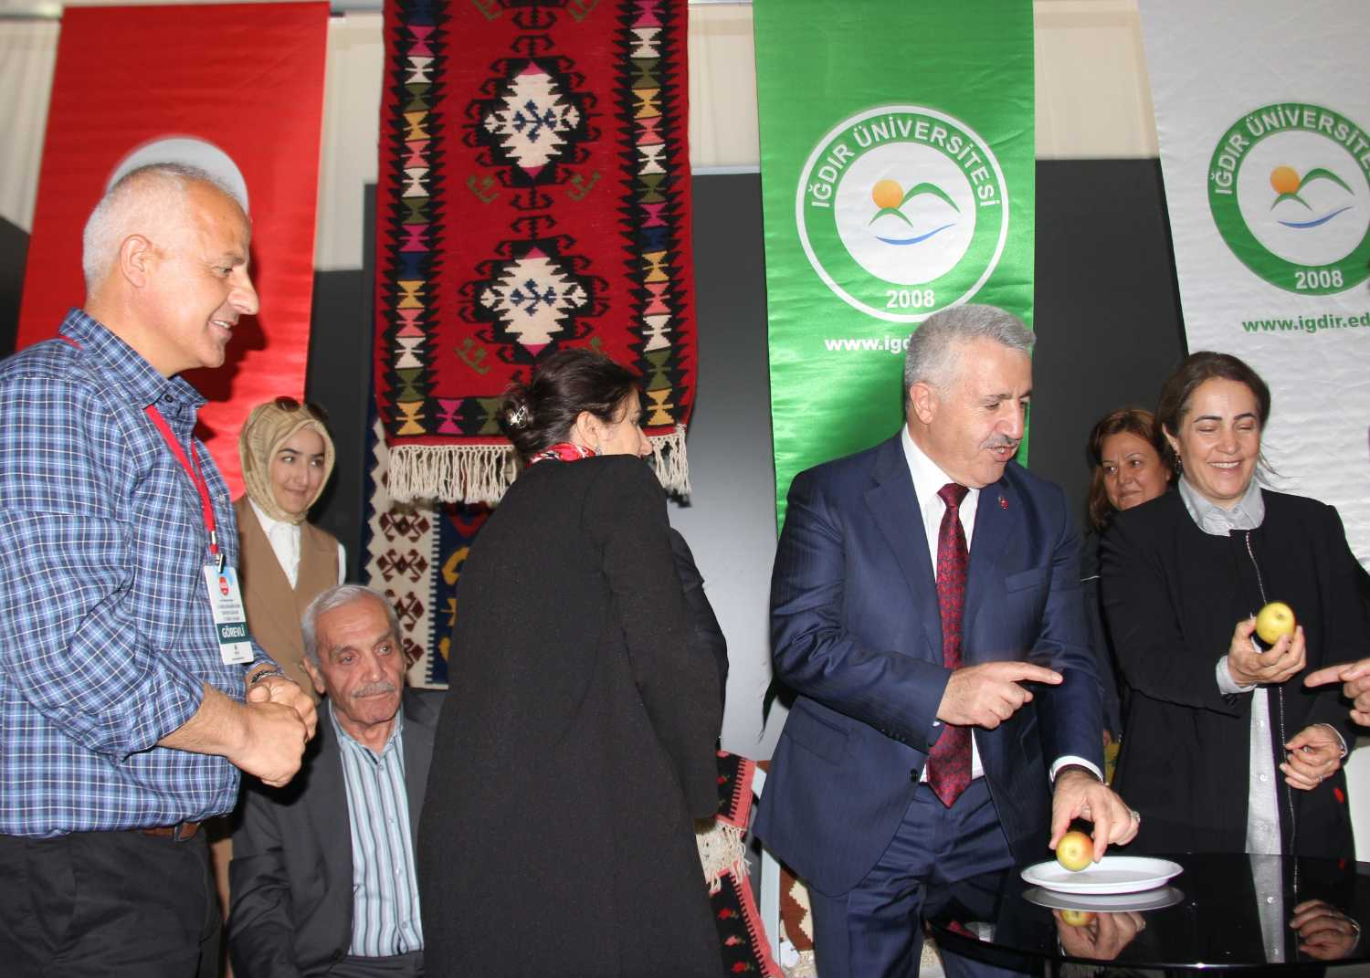
- Üniversitemiz Karaağaç Kampüsü 15 Temmuz Şehitleri Konferans Salonu’nda gerçekleşen Akademik Yıl Açılış Törenine; 22. Dönem TBMM Başkanı ve Cumhurbaşkanlığı Yüksek İstişare Kurulu Üyesi Bülent Arınç, Üniversitemiz Rektörü Prof. Dr. Mehmet Hakkı Alma, il protokol üyeleri, kamu kurum amirleri, Üniversitemiz personeli ve öğrenciler katıldı.
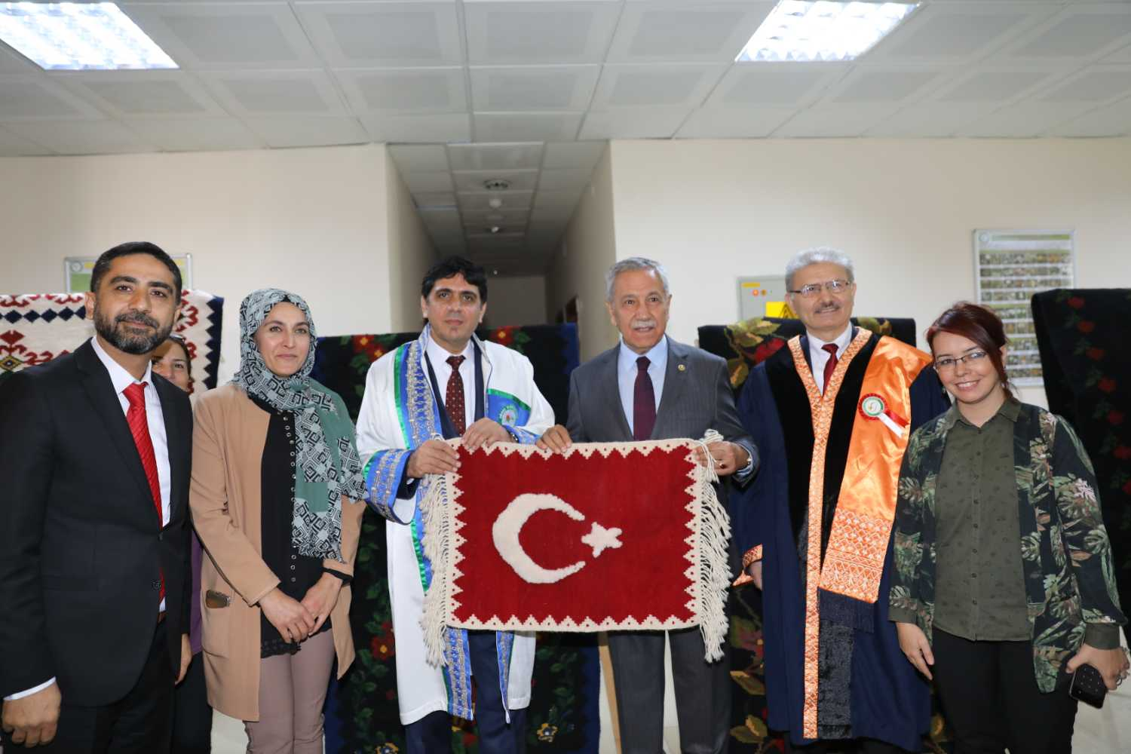
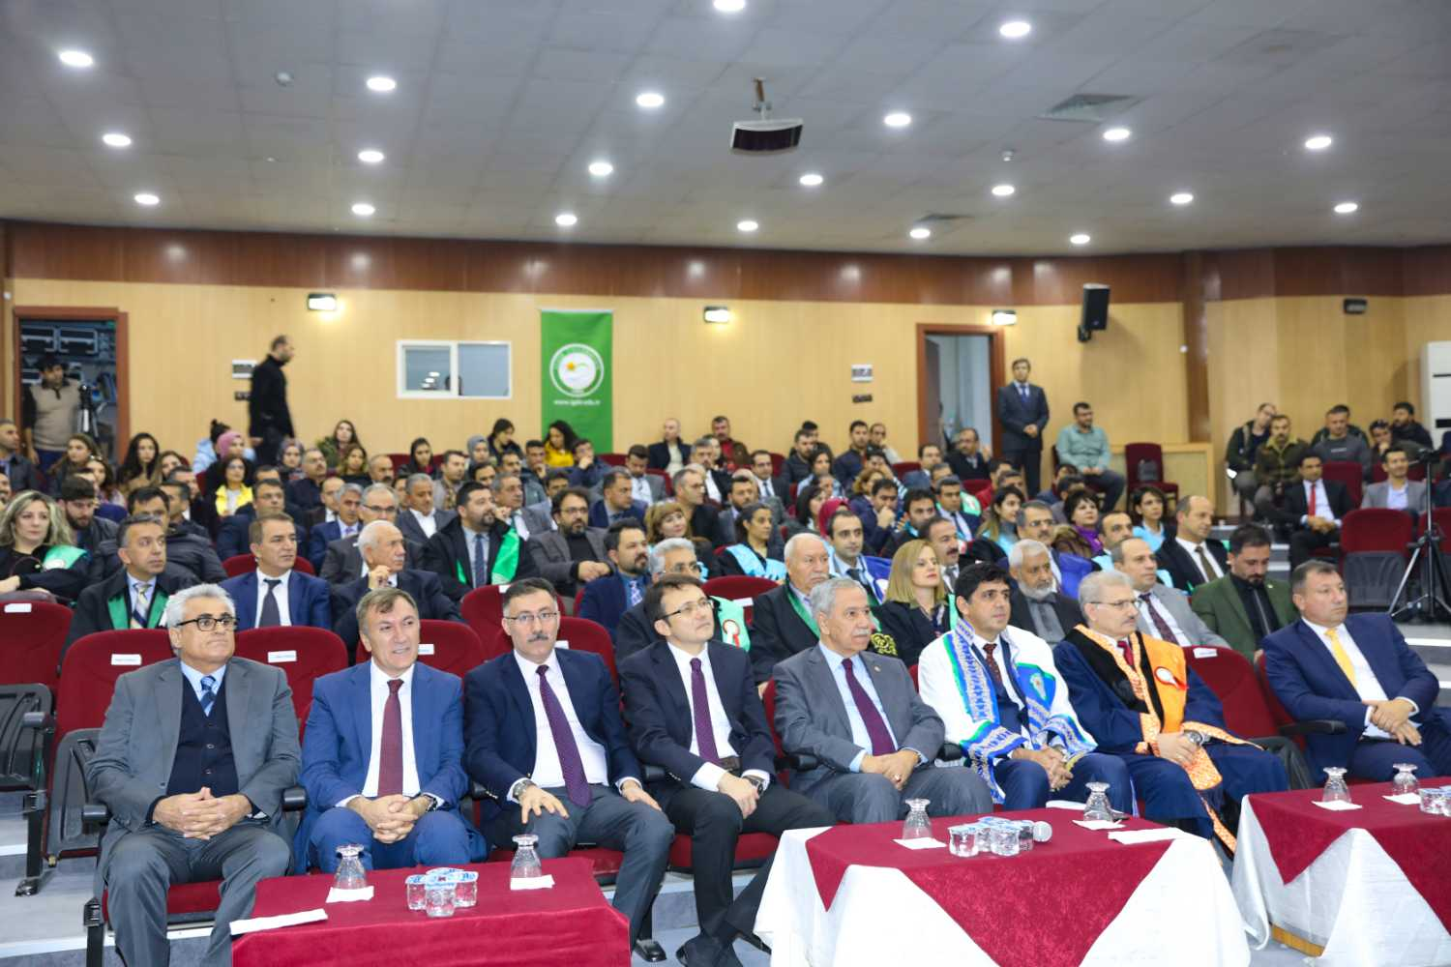
- Iğdır Üniversitesi Sosyal Tarih Topluluğu’nun düzenlediği “İngiltere’de Eğitim ve Burs Olanakları” başlıklı konferans, Ankara Sosyal Bilimler Üniversitesi Öğretim Üyesi Doç. Dr. Barış Alpaslan’ın konuşmasıyla gerçekleşti. Iğdır Üniversitesi 15 Temmuz Şehitleri Konferans Salonunda gerçekleşen konferansa; Üniversitemiz Rektör Vekili Prof. Dr. Selahattin Çelebi, Üniversitemiz Fen Edebiyat Fakültesi Dekanı Prof. Dr. İbrahim Demirtaş, akademisyenler ve öğrenciler katıldı.
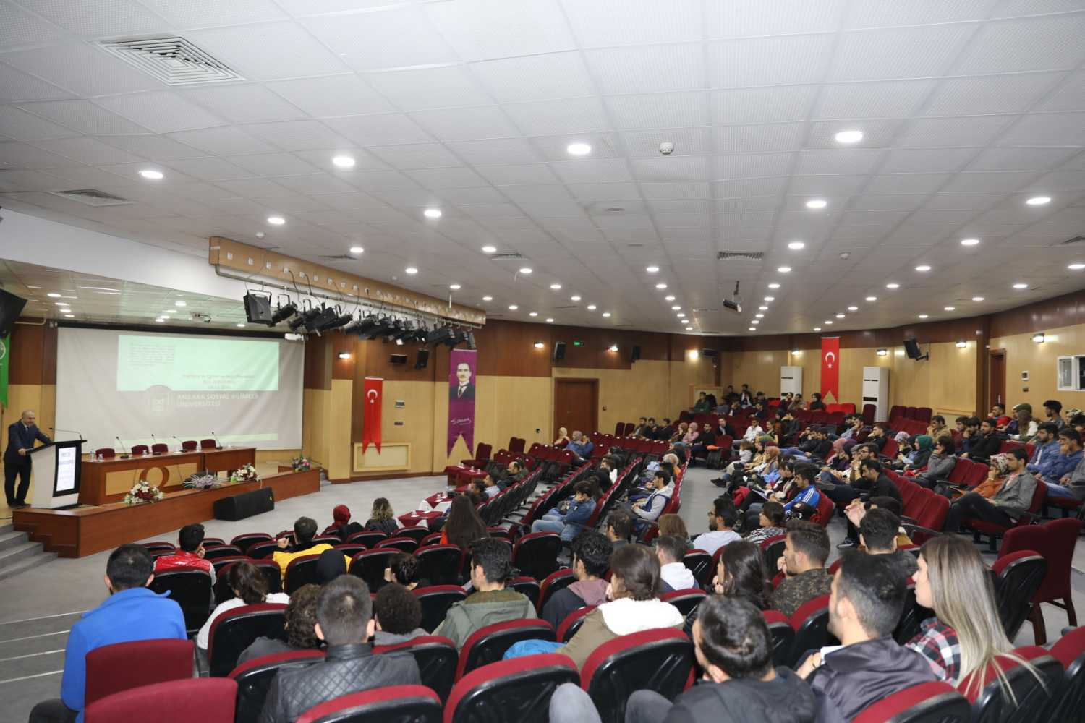
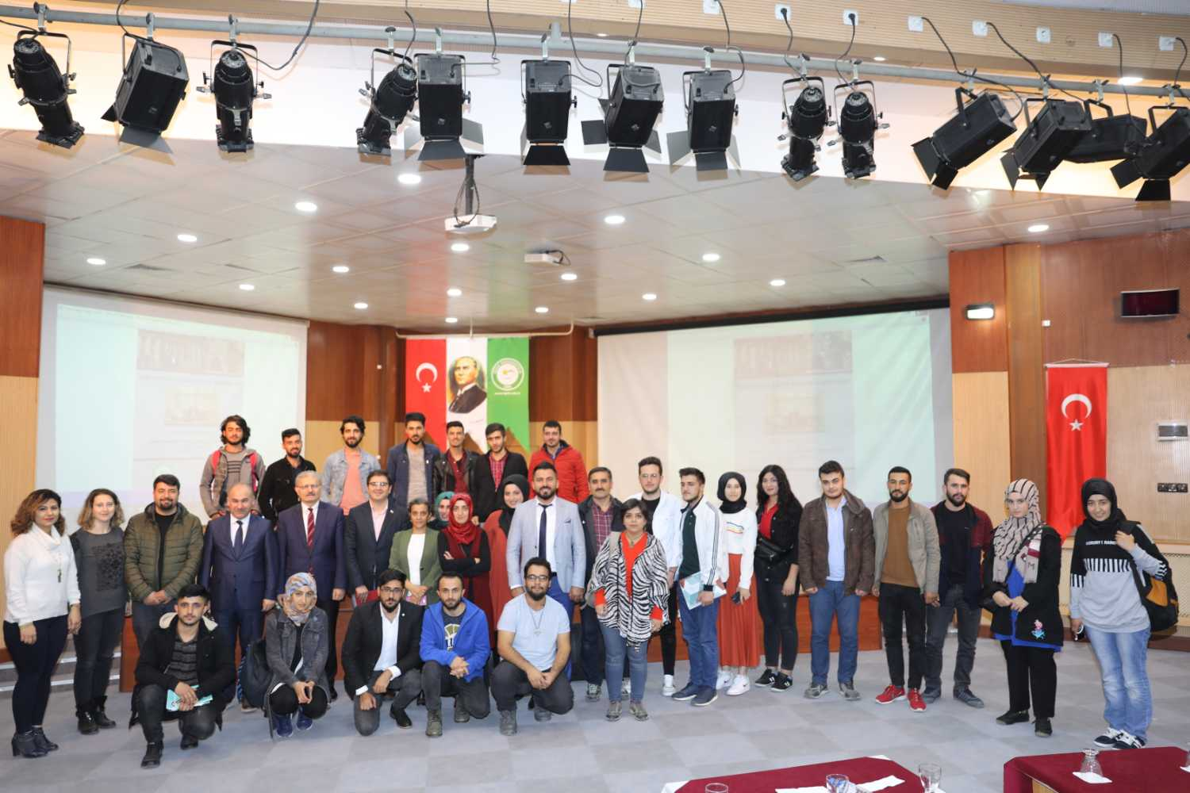
- Tarım ve Orman Bakanlığı’nın, 11 milyon fidanı toprakla buluşturma hedefiyle başlattığı “Geleceğe Nefes Ol” kampanyası kapsamında Üniversitemizde fidan dikimi gerçekleştirildi. Gelecek nesillere daha yeşil bir Türkiye bırakmak için 11 milyon fidanı 11/11/2019 saat 11:11'de toprakla buluşturmayı hedefleyen kampanyanın, 81 ildeki 2023 ağaçlandırma noktasından biri de Iğdır Üniversitesi Şehit Bülent Yurtseven Kampüsü oldu.
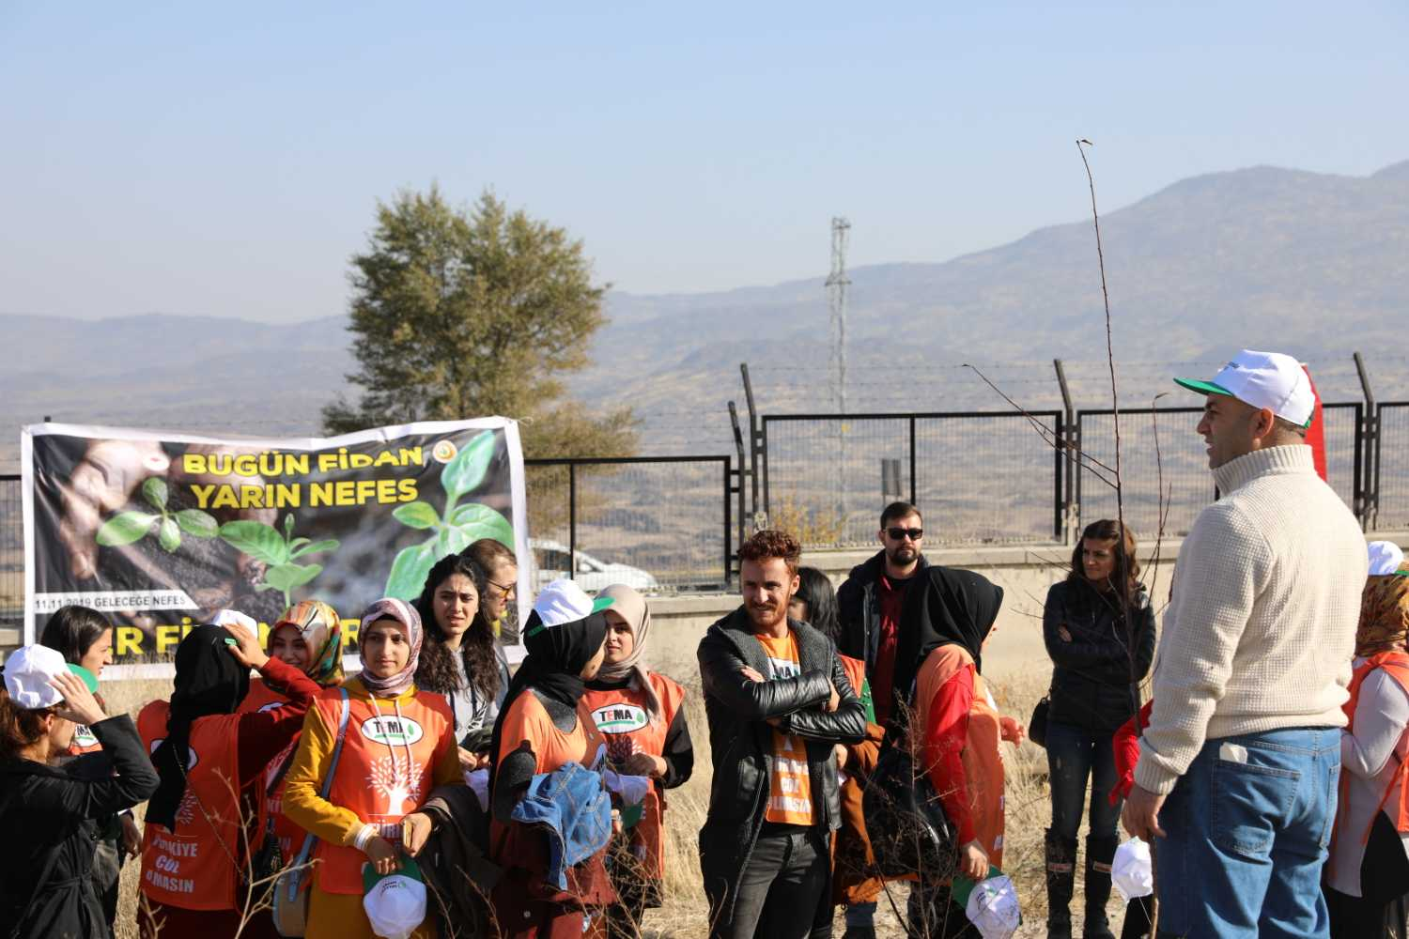
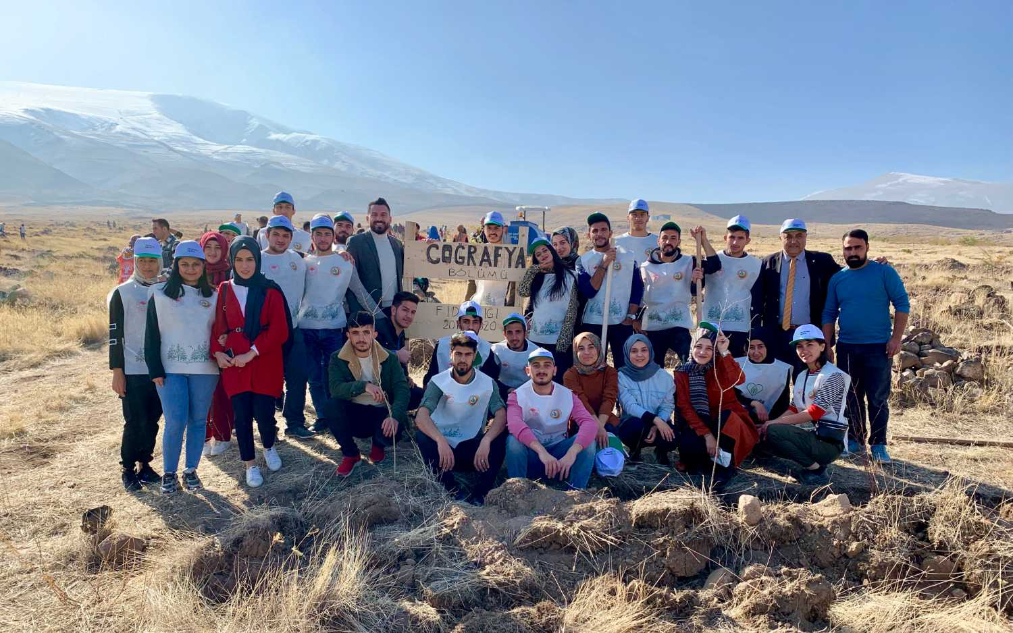
- Iğdır Üniversitesi personelleri Şehit Bülent Yurtseven Kampüsünün yeşillendirilmesi kapsamında Bal Ormanı alanına fidanlar dikti. Fidan dikme etkinliğine Iğdır Üniversitesi Personel Daire Başkanı Bünyam Şentürk, Sağlık Kültür Spor Daire Başkanı Yadullah Keser, şube müdürleri ve idari personellerimiz katıldı.
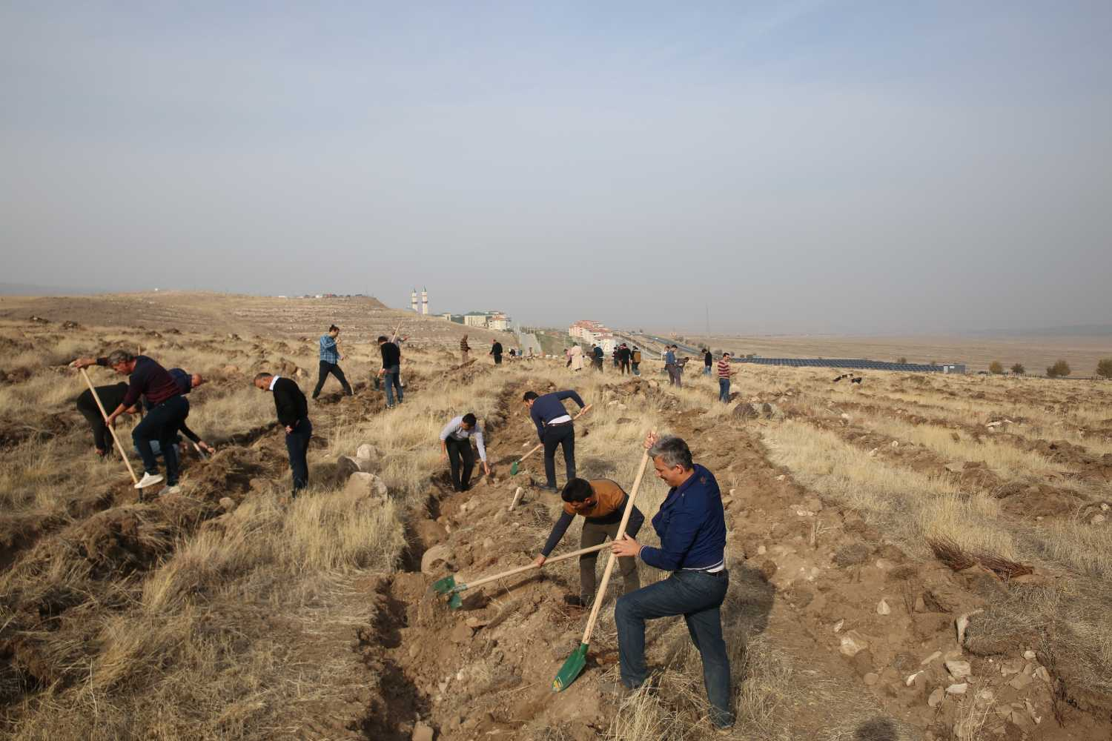
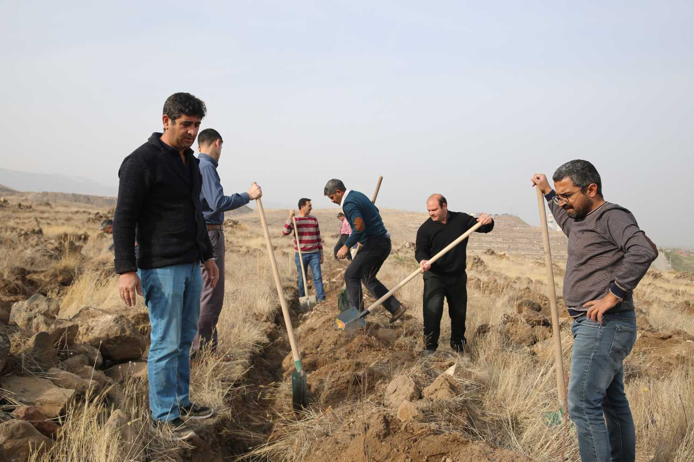
- Üniversitemiz Elzem ve İnval Öğrenci Kulübü’nün organizasyonuyla İslam Eğitim Tarihi hakkında çok sayıda eseri olan, Van Yüzüncü Yıl Üniversitesi İlahiyat Fakültesi Öğretim Üyesi Prof. Dr. Şakir Gözütok Üniversitemizde “Hz. Peygamber ve Din Eğitimi“ konulu bir konferans verdi.
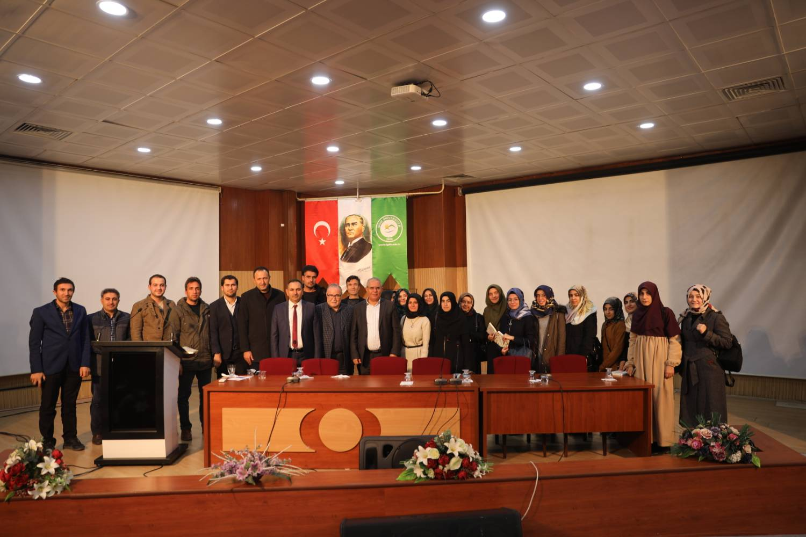
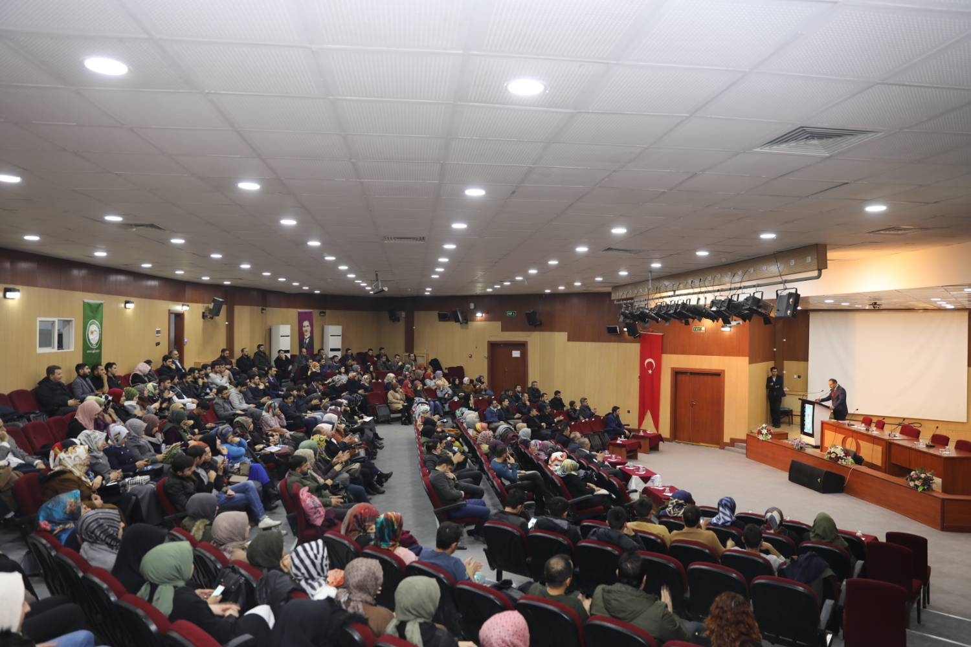

- Iğdır Hazar Koleji öğrencileri, Üniversitemiz Şehit Bülent Yurtseven Kampüsü’nü ziyaret etti. Misafir öğrencileri, Iğdır Üniversitesi Rektör Vekili Prof. Dr. İbrahim Demirtaş Rektörlük binasındaki makamında ağırladı.
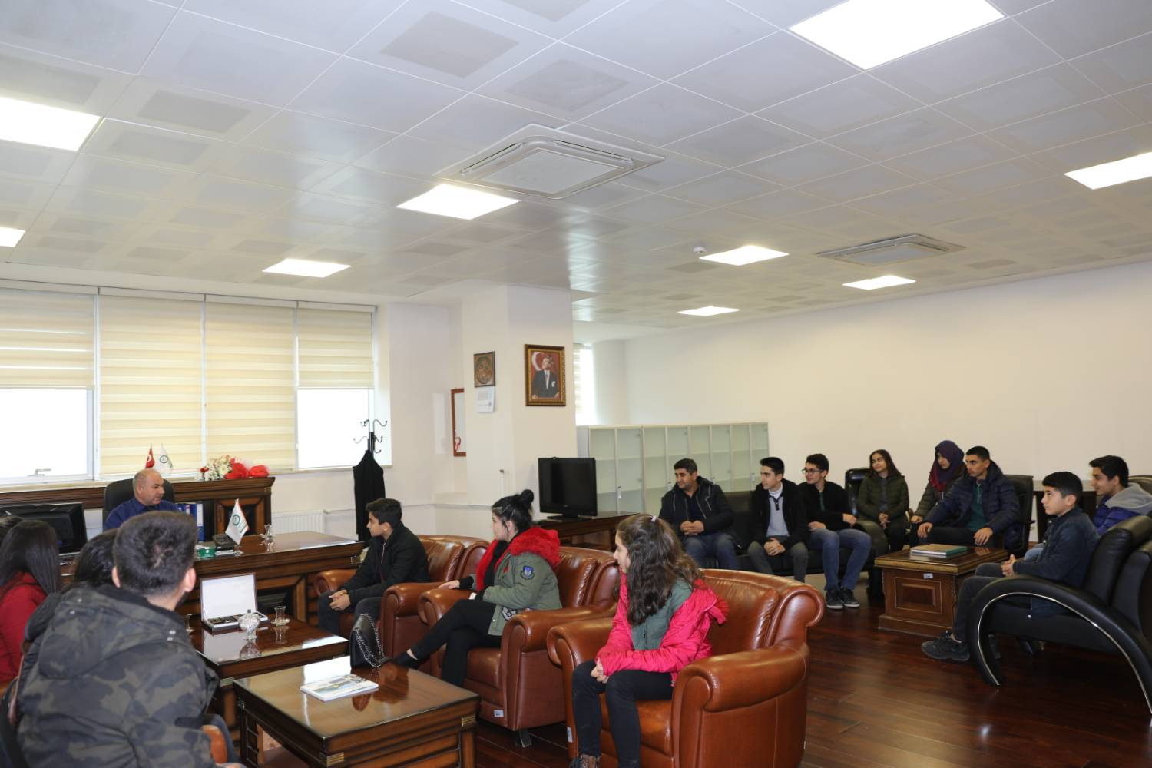
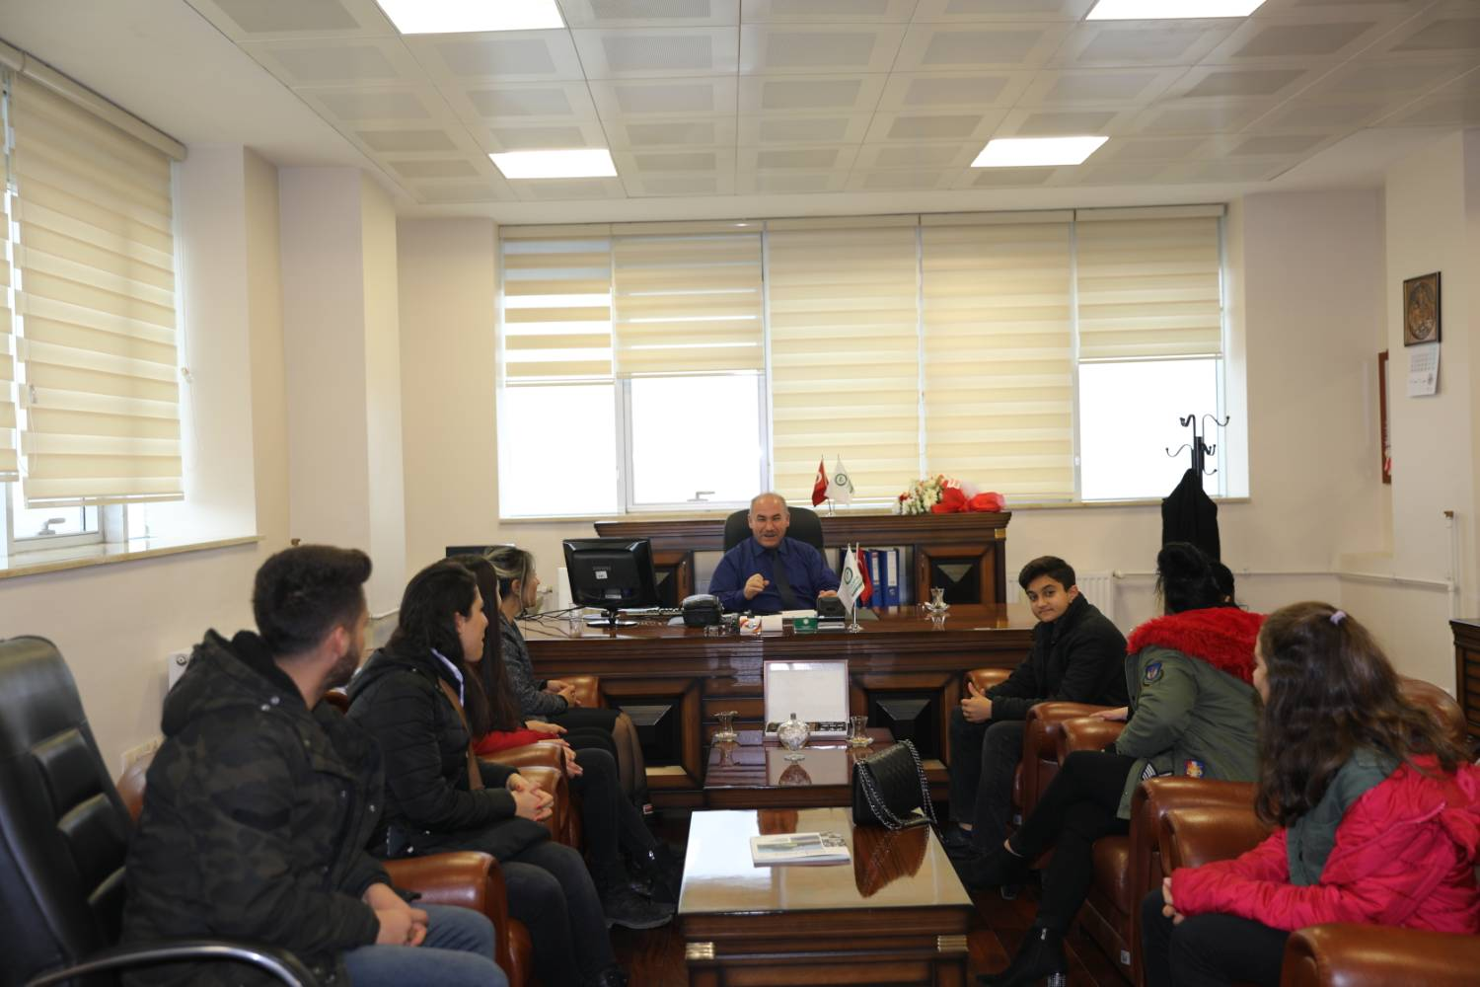
- Iğdır Üniversitesi Edebiyat Topluluğunun düzenlediği ‘Şiir Dinletisi’ programı izleyicilerine unutulmaz bir gece yaşattı. Karaağaç Kampüsü 15 Temmuz Şehitleri Konferans Salonunda düzenlenen programa; Üniversitemiz Rektör Yardımcısı Prof. Dr. İbrahim Demirtaş, Fen Edebiyat Fakültesi Türk Dili ve Edebiyatı Bölümü Öğr. Üyesi Prof. Dr. Murat Ali Karavelioğlu, akademik ve idari personelin yanı sıra öğrenciler de yoğun ilgi gösterdi.
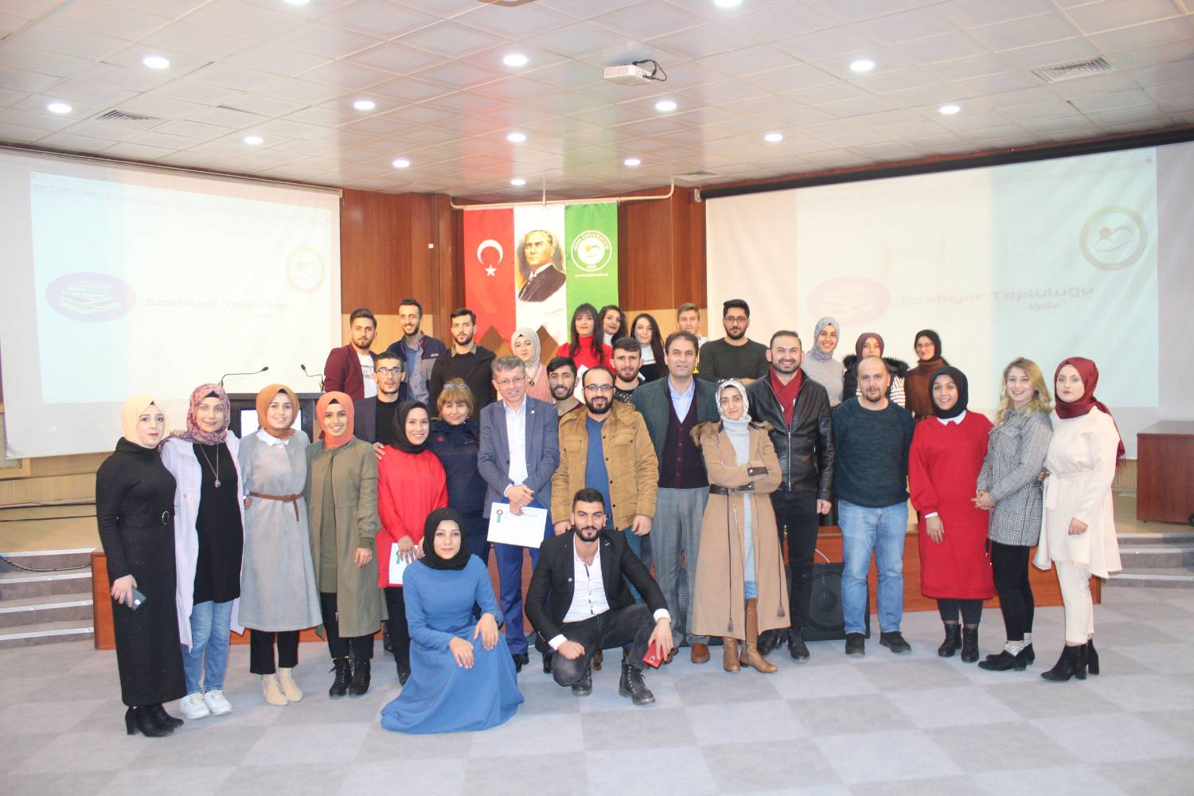
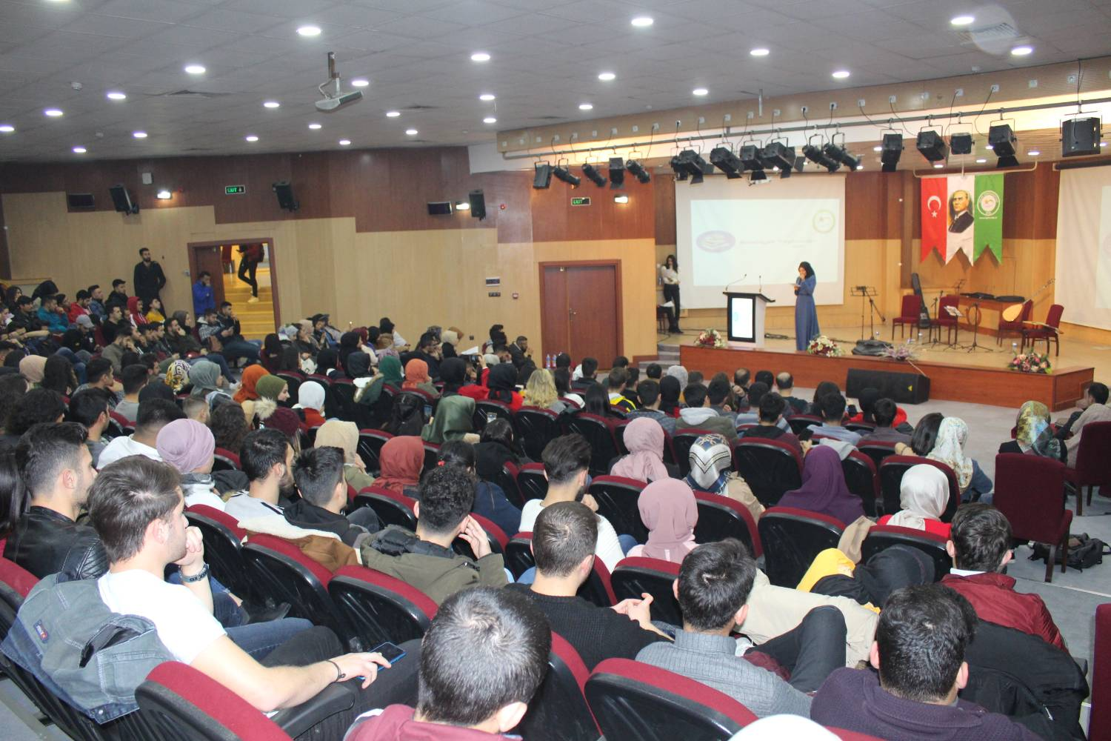
- Iğdır Üniversitesi Sosyal Tarih Topluluğu tarafından düzenlenen “İslam ve Bilim” konulu panel, Şehit Bülent Yurtseven Kampüsü 8 Eylül Konferans Salonunda gerçekleştirildi. Panelde ilk olarak Dr. Öğr. Üyesi İsmail Başaran söz aldı. Başaran ‘İslam Dünyasının Bilime Katkısı’ alt başlıklı konuşmasında, “İslamiyet, bilime ve teknolojiye her zaman önem vermiştir. Bunu aynı zamanda ayet ve hadislerle izah etmek gayet mümkün. Böyle bir ortamın oluşmasında Avrupa da olduğu gibi bir baskının olmaması gelişim sürecini hızlandırmıştır” şeklinde konuştu.
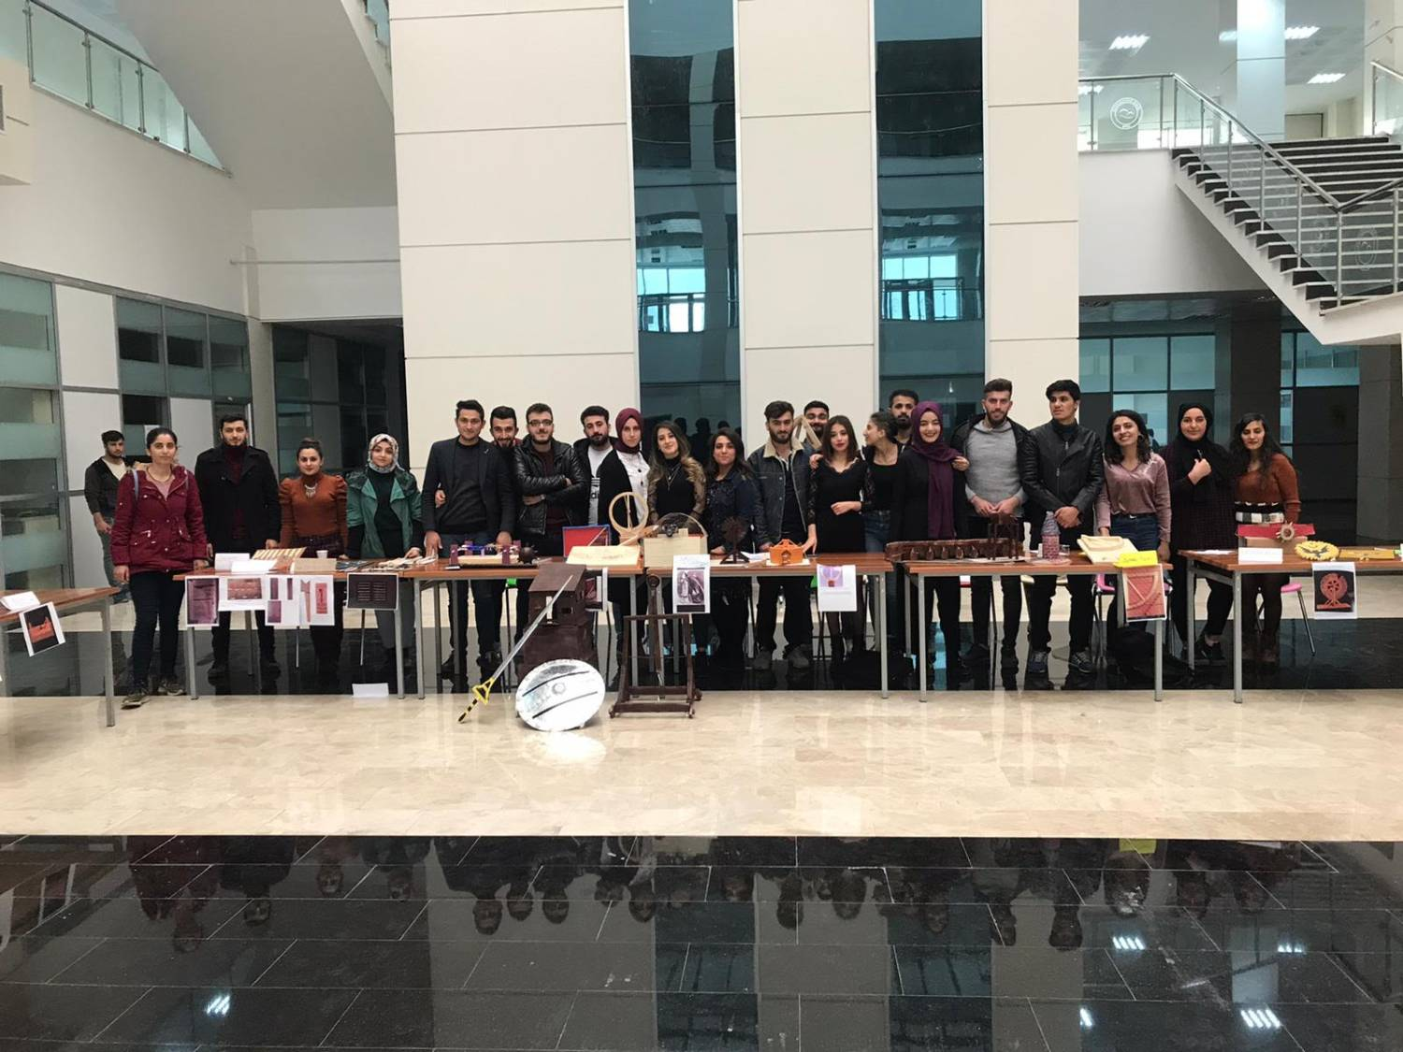
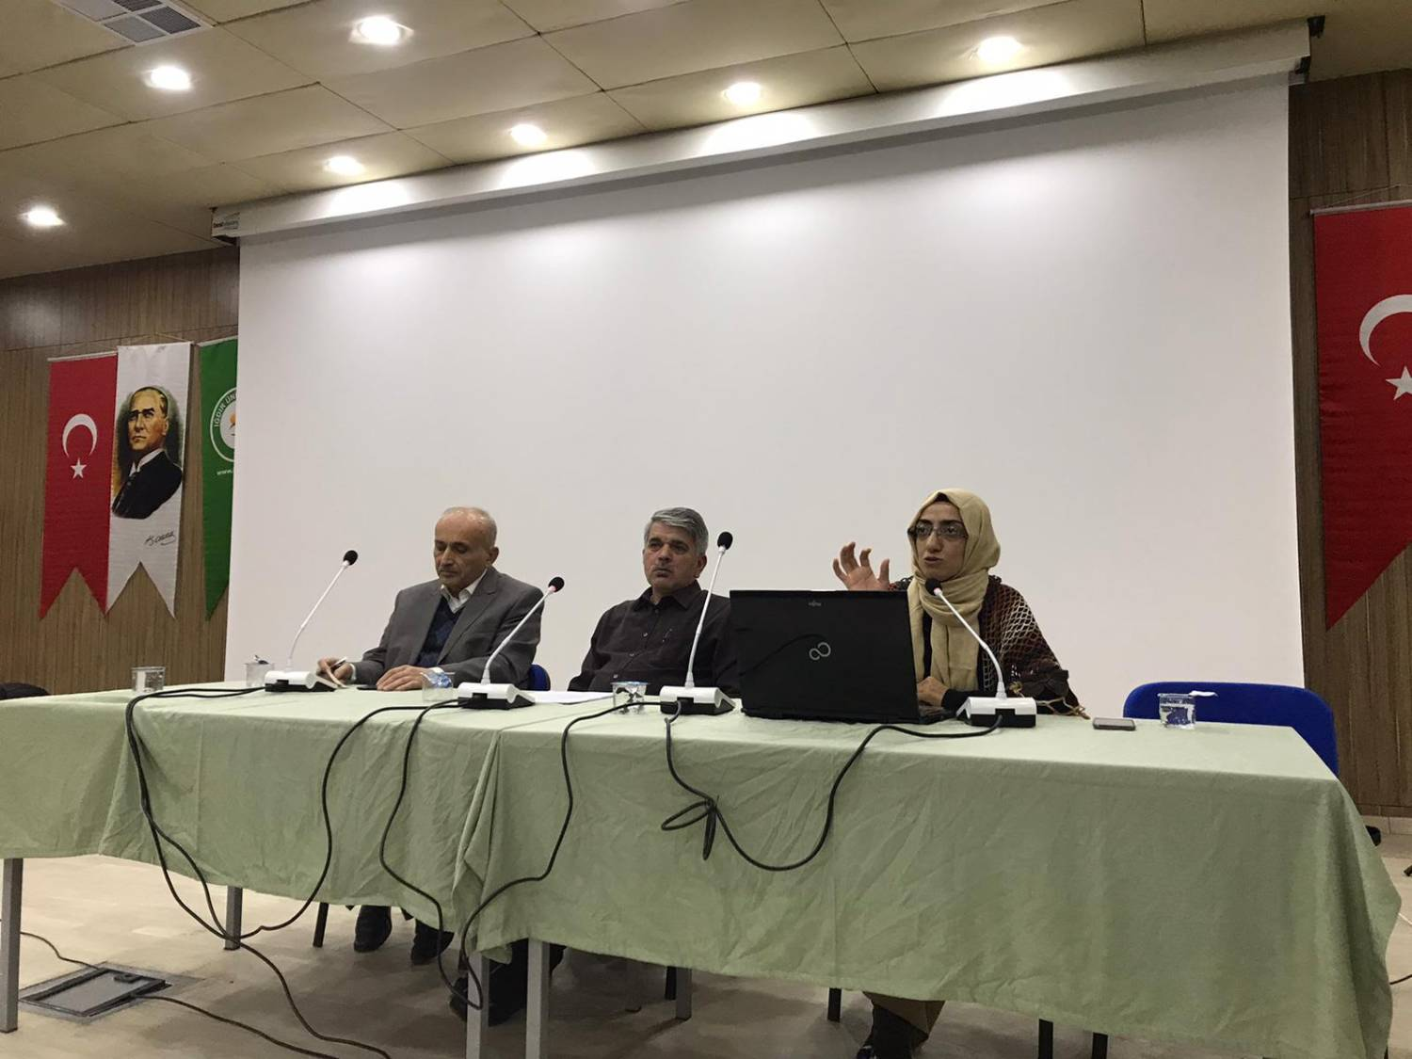

1.3.6.Amaç ve Hedefler
- Sunulan hizmetlerle öğrencilerimizin ve personelimizin memnuniyetini en üst seviyeye çıkartmak, verilen hizmetler açısından öncü bir başkanlık olmak,
- Öğrencilerimizin beden ve ruh sağlıklarını korumak ve topluma yararlı bireyler haline getirmek amacıyla kültür, sanat ve spor alanlarında başarılı olmaları için gerekli alt yapıyı hazırlamak,
- Hizmet verdiğimiz tüm alanların ileri teknoloji olanakları ile donatılıp en kaliteli şekilde öğrencilerimize ve personelimize sunulması,
- İş stratejisi açısından yetkin ve uzman bir daire başkanlığı olmak,
1.3.7.Mali Bilgiler
2019 Yılı Harcamalar

- Yıl içerisinde ilgili harcama kalemlerinde ihtiyaçlarımız doğrultusunda harcalar yapılmış ve ödeneklerimizin büyük bölümü bitmiştir.

1.3.8.Yönetim ve İç Kontrol Sitemi

